**实验四 网络分析**

姓名：XXX 学号：10909XXXXXXX 专业：自然地理与资源环境

**一、实验类型**

验证性实验。

**二、实验目的**

（1）掌握网络数据集的创建；

（2）掌握设施网络分析解决问题的方法；

（3）了解不同的网络模型的参数设置。

**三、实验内容**

（1）创建一个Geodatabase的网络数据集；

（2）利用网络数据集寻找最优路径；

（3）寻找最近消防站；

（4）计算服务区域并创建 OD 成本矩。

**四、实验数据**

（本次实验选择的Exercise2、4、5、6）

（1）Network Analyst \ Exercise 2，包括巴黎街道数据（Streets）、转弯数据（PairsTurns）。

（2）Network Analyst \ Exercise 4，包括街道数据（Streets、Streets_ND_Junctions、Streets_nd 等）。

（3）Network Analyst \ Exercise 5，包括消防点（Fire_Station）、事件点地址文件（SanFranStreet）、街道数据（Streets_ND_Junctions等）。

（4）Exercise 6，包括仓库点（Warehouses）、商店（Stores）、街道数据等。

**五、实验步骤**

**5.1创建网络数据集**

（1）准备工作

1）加载数据

启动ArcCatalog，打开【自定义】下的【扩展模块】，勾选启用network analyst，如图4-1-1所示。

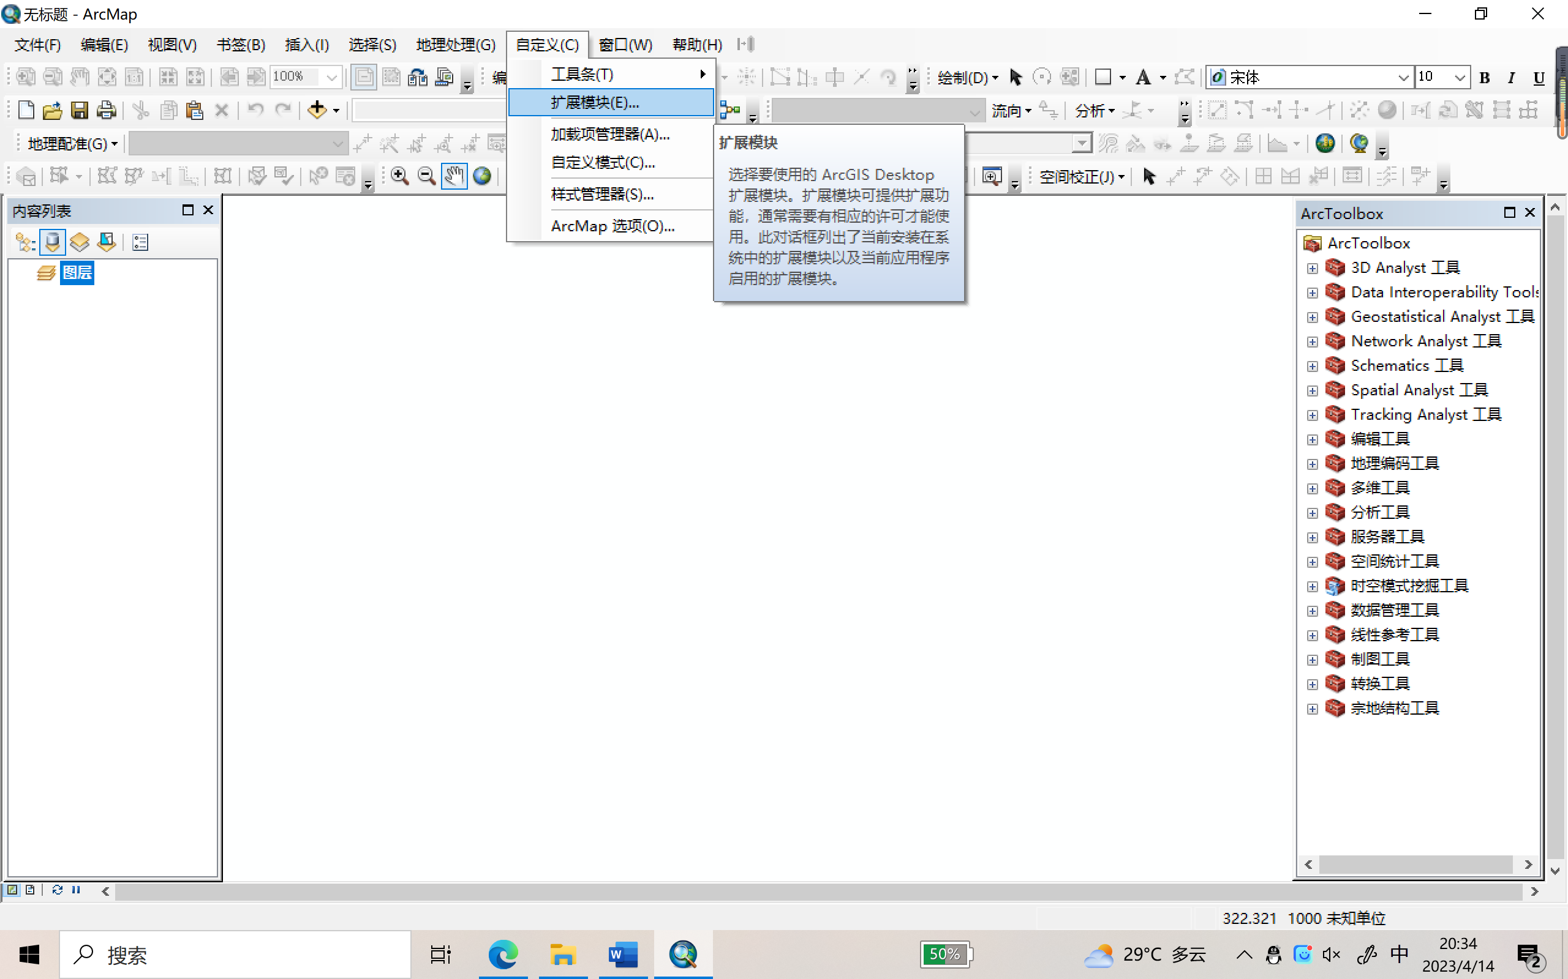 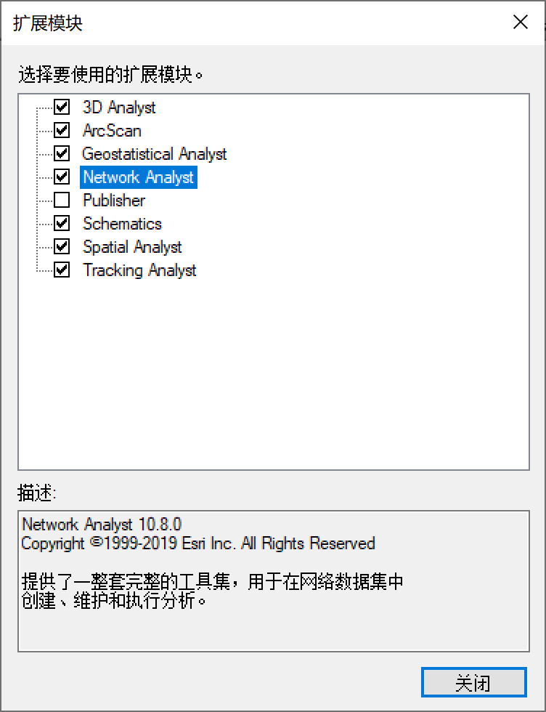

图4-1-1 勾选network analyst

2）激活【Network Analyst】工具

右击菜单栏中【自定义】→【工具条】，将网络分析工具条激活，如图4-1-2所示。并点击【Network Analyst】→【选项】，进行常规与位置捕捉地设置，如图4-1-3所示。

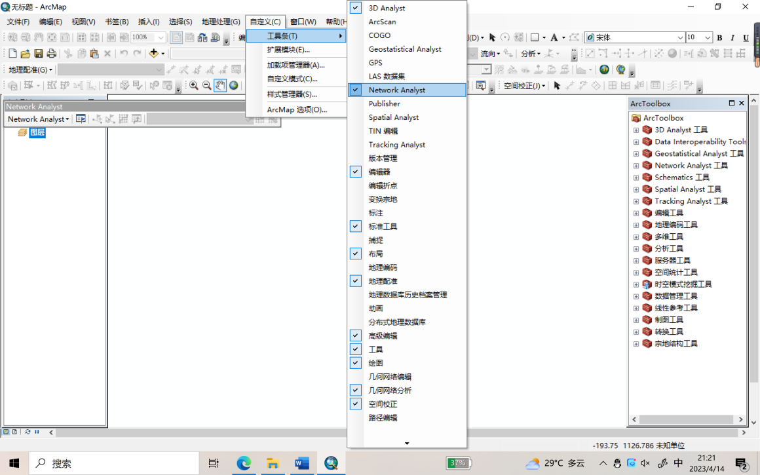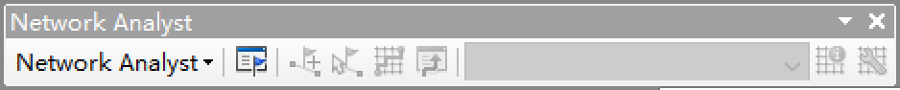

图4-1-2 激活网络分析工具条

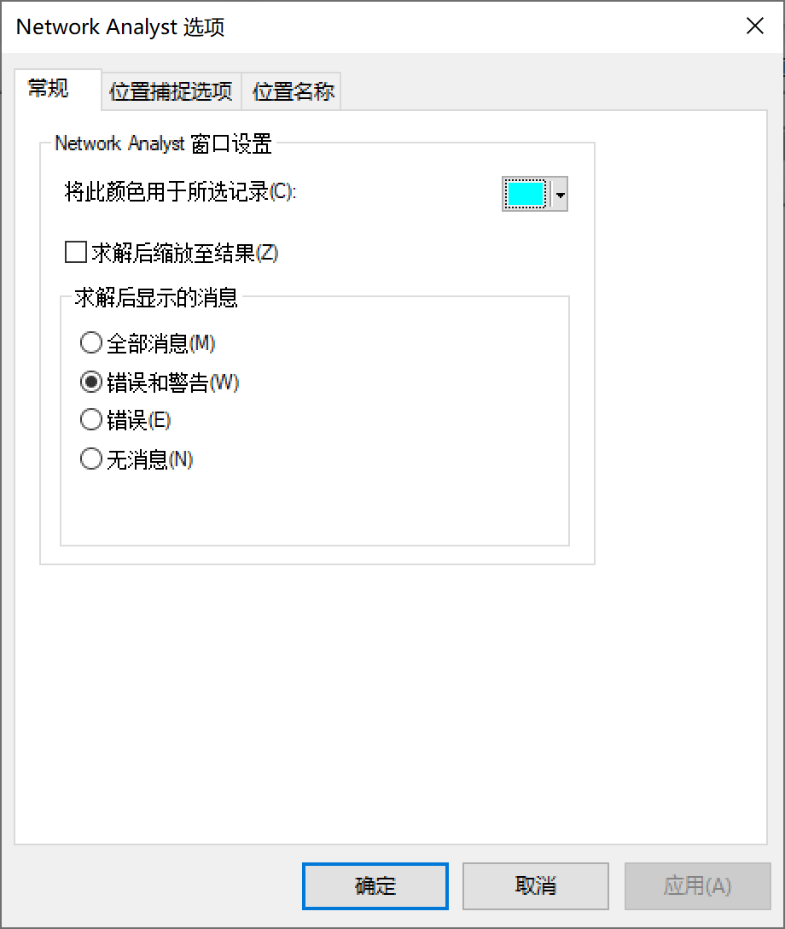 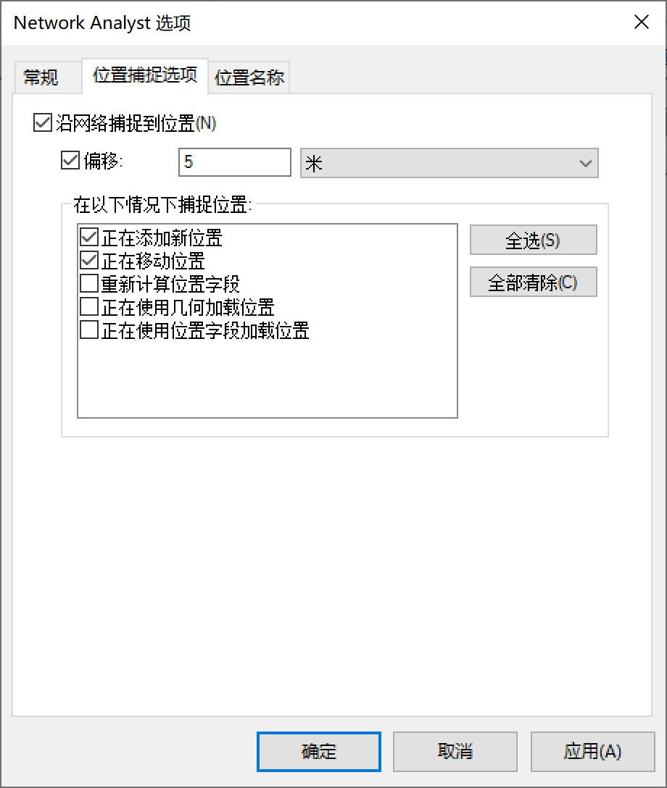

图4-1-3 Network Analys选项设置

（3）创建网络数据集

1）在“实验四”的文件夹下创建个人地理数据库并命名为“shiyan_4”，右击数据库新建要素集并将要素集命名为“网络分析要素集”，右击要素集，导入所需要的实验数据，在F:\1GIS\实验四\Network Analyst\Exercise 2 中的 streets 和 ParisTurns。右击网络分析要素集，点击【新建】→【网络数据集】，如图4-1-4、4-1-5所示。

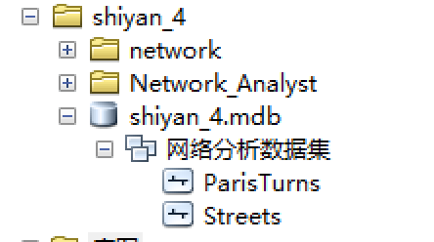

图4-1-4 创建个人地理数据库

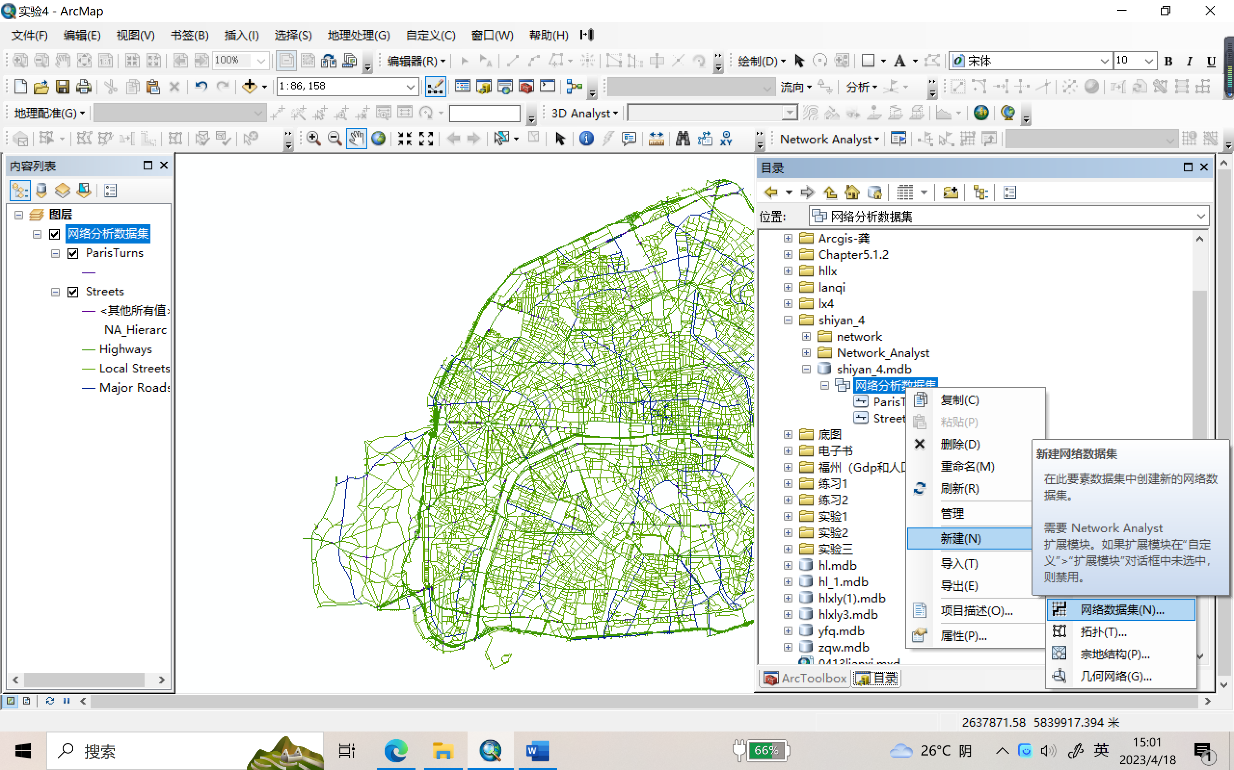

图4-1-5 创建网络数据集

2）在弹出窗口按步骤进行如下操作

① 设置网络数据集的名称为“roadnet”，单击下一步，如图4-1-6所示；

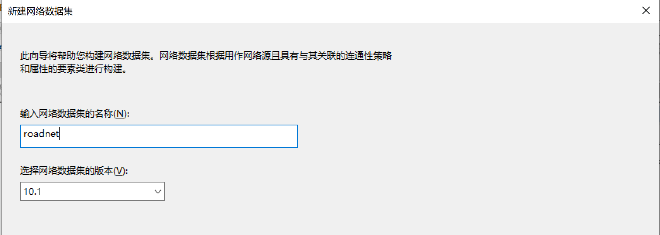

图4-1-6 命名“roadnet”

② 设置参与的要素为 streets，单击下一步，如图4-1-7所示。

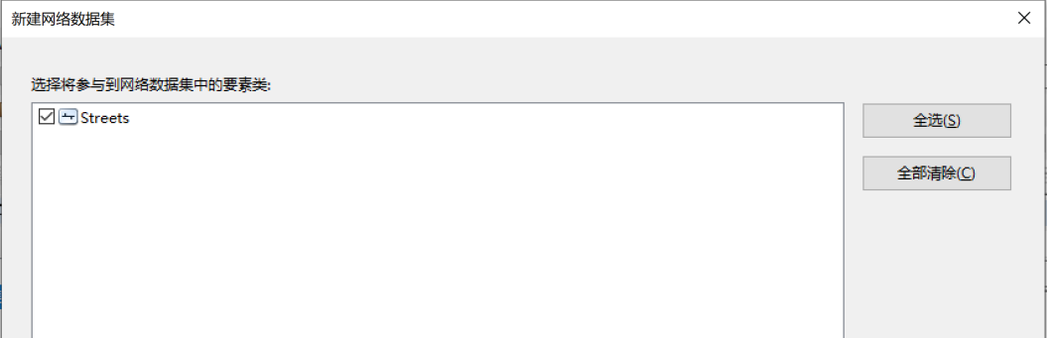

图4-1-7 选择参与要素

③ 设置是否构建转弯模型，选择“是”，如图4-1-8所示。

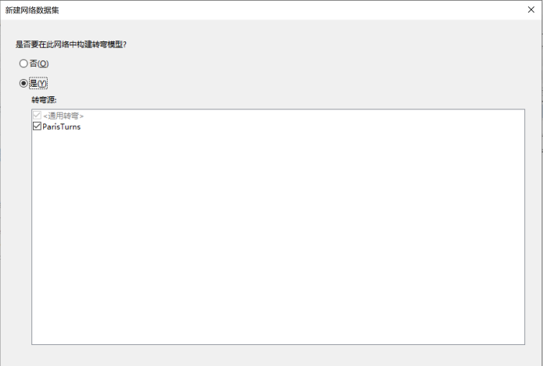

图4-1-8 转弯模型设置

④ 单击【连通性】设置子类型，使用 streets 的三个子类型（如图），点击确定，高速公路和主要道路在端点处相互连接，本地街道在几何重合的任何顶点处连接，将本地街道的【连通性策略】选择【任意节点】，单击下一步，如图4-1-9所示。

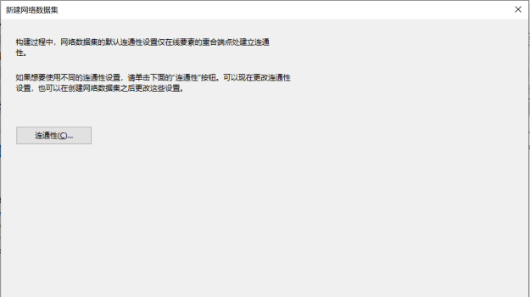

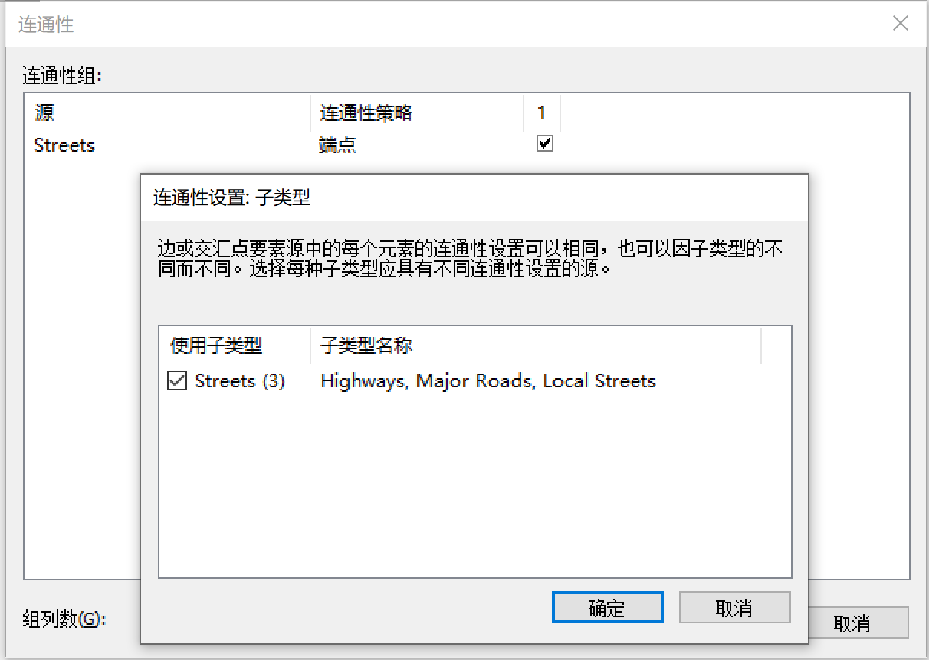 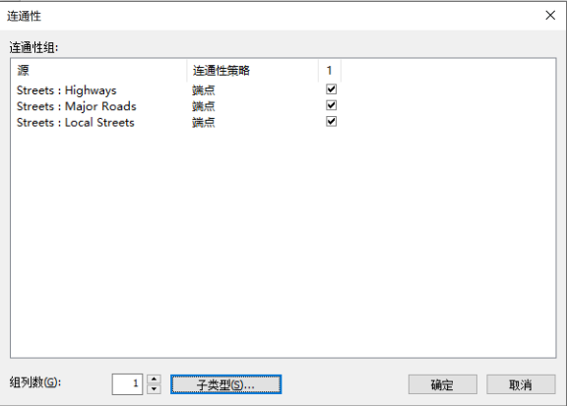

图4-1-9 连通性设置

⑤ 在是否对高程建模的设置选择“否”，单击下一步，如图4-1-10所示。

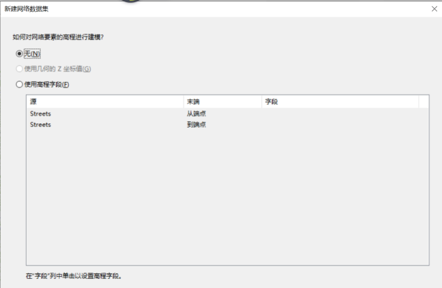

图4-1-10 高程建模设置

⑥ 这一步为网络数据集指定属性中，已有默认的三个属性：分钟、米、单向，在此基础上，添加一个新属性，命名为“TurnRsetriction”，【使用类型】选择【限制】，约束条件用法为“禁止，勾选默认情况下使用”，如图4-1-11、4-1-12所示。

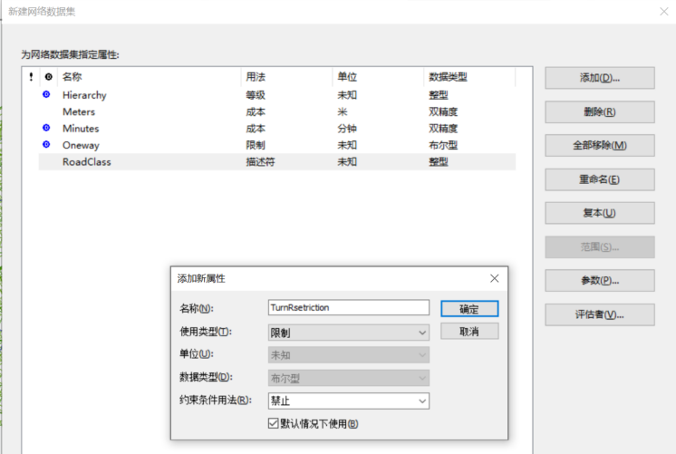

图4-1-11添加新属性

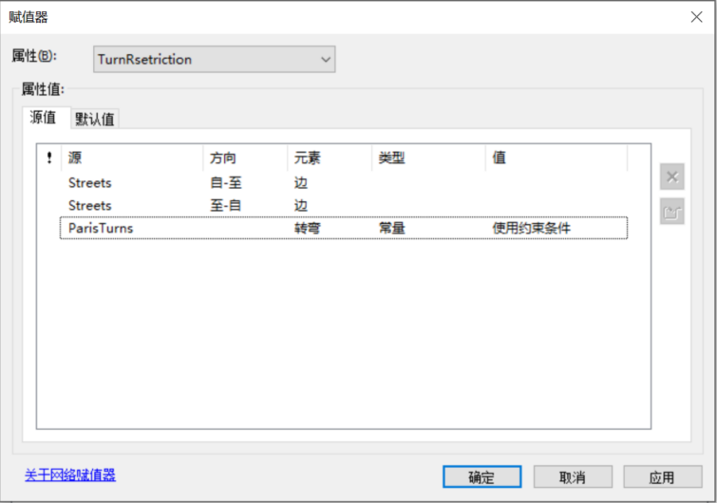

图4-1-12 属性值设置

⑦ 在“出行模式”中采用默认设置，单击下一步，如图4-1-13所示。

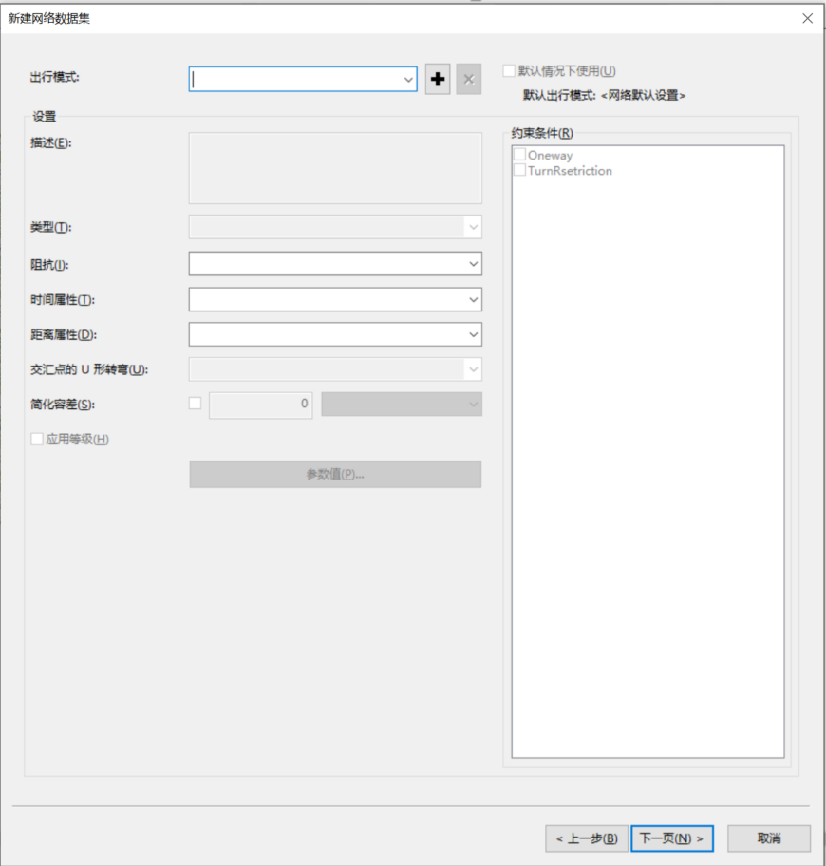

图4-1-13 设置“出行模式”

⑧ 在行驶方向设置上，选择“是”，单击“方向”，弹出网络方向属性设置对话框，在名称一列选择“FULL_NAME”，单击下一步，如图4-1-14所示。

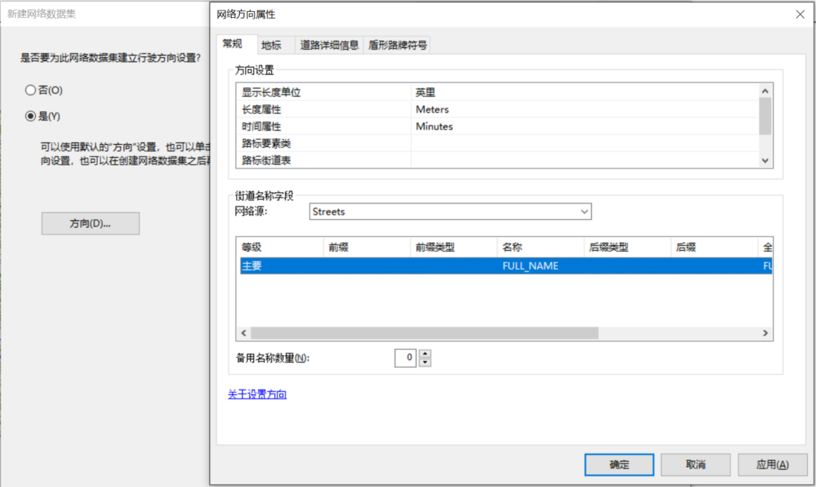

图4-1-14 设置行驶方向

⑨ 查看定义设置摘要，点击完成，如图4-1-15所示。

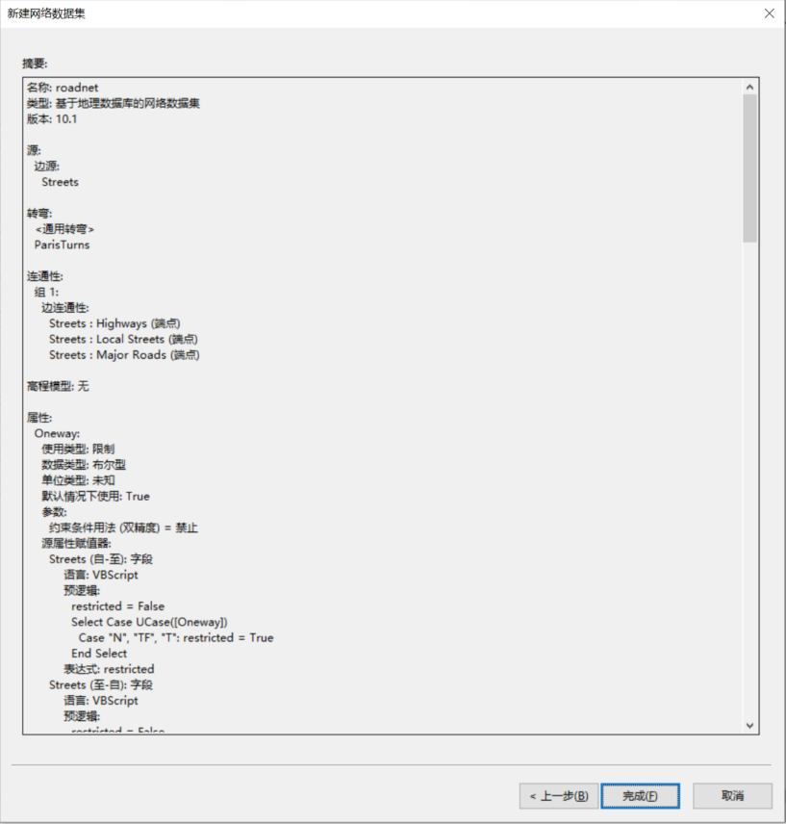

图4-1-15 网络数据集设置摘要

⑩ 完成网络数据集创建，在弹出的构建窗口选择“是”，并添加到地图中，如图4-1-16、4-1-17所示。

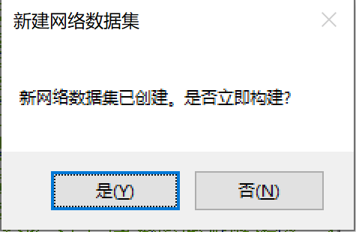

图4-1-16 构建窗口

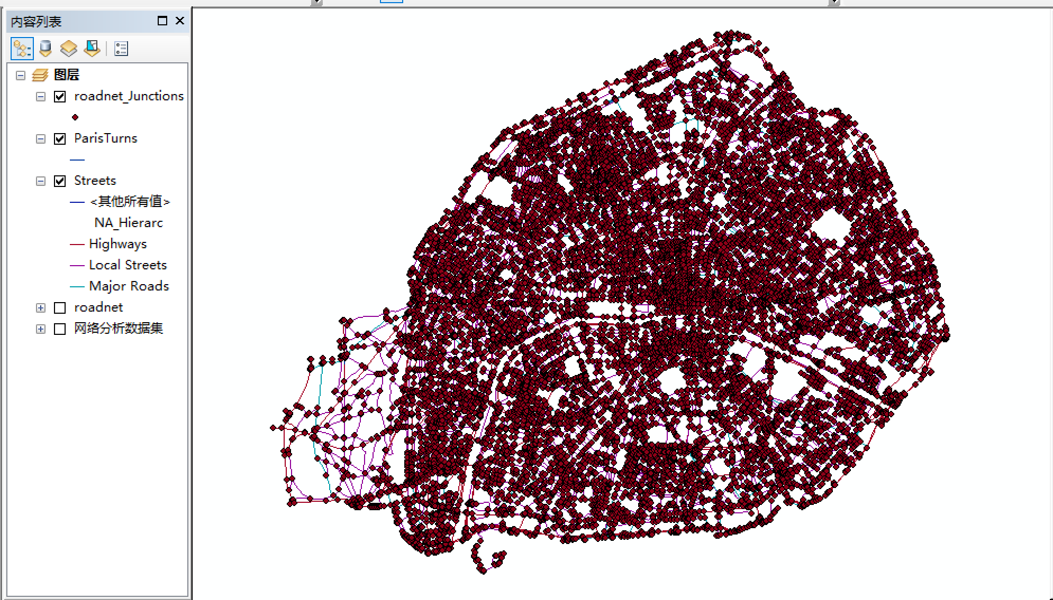

图4-1-17 完成网络数据集创建

**5.2 利用网络数据集寻找最优路径**

（1）准备工作

打开shiyan_4 \ Network Analyst \ Exercise 4文件夹下的数据，如图4-2-1所示。

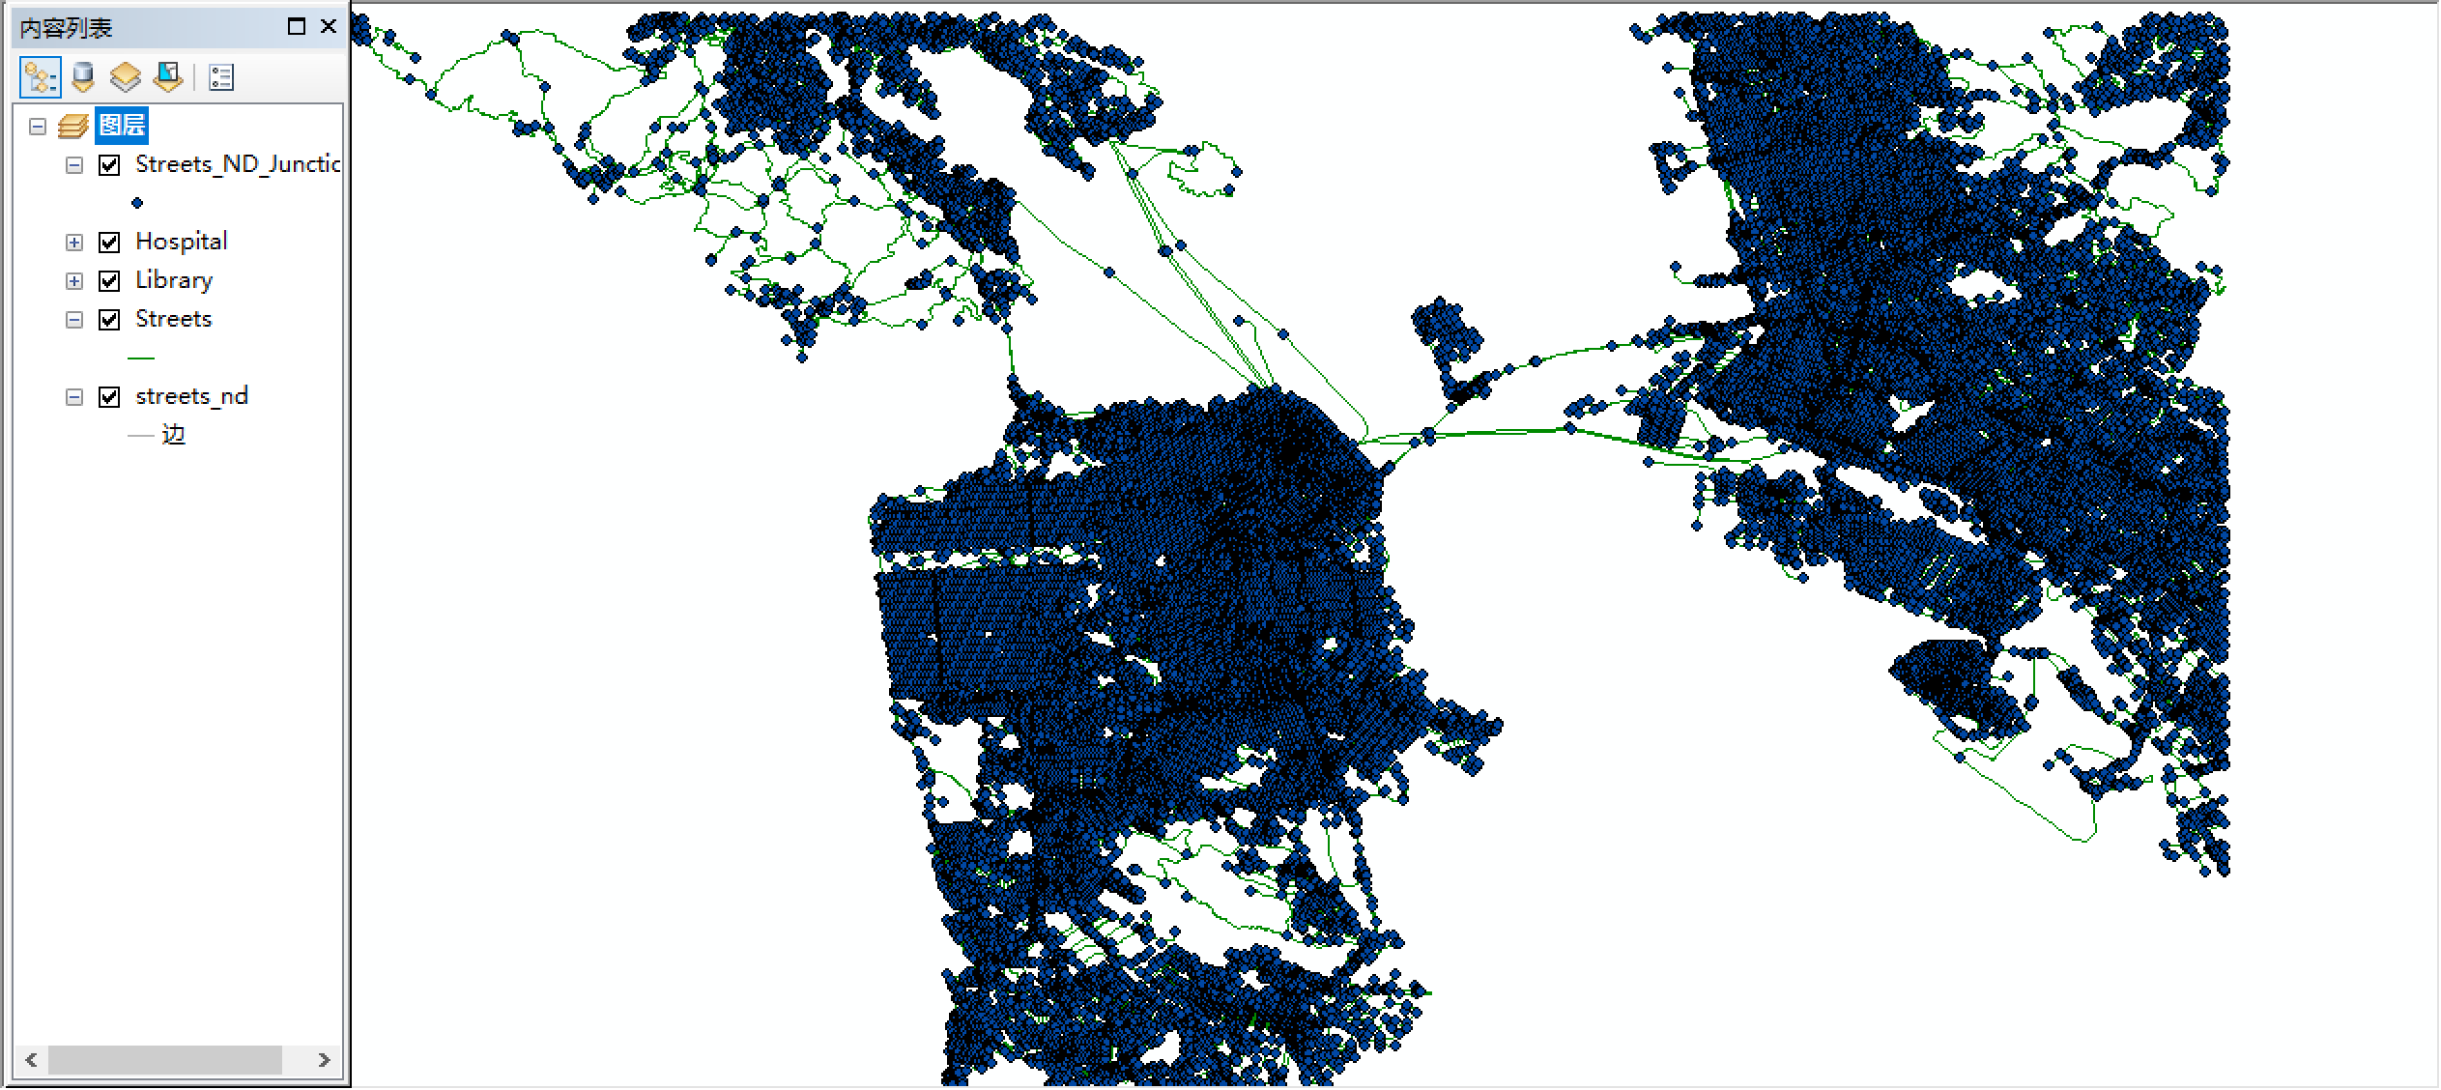

图4-2-1 加载数据

（2）创建路线分析层

在网络分析工具条中，单击左侧 Network Analyst，选择【新建路径】，创建路径分析图层，并打开分析窗口，如图4-2-2、4-2-3所示。

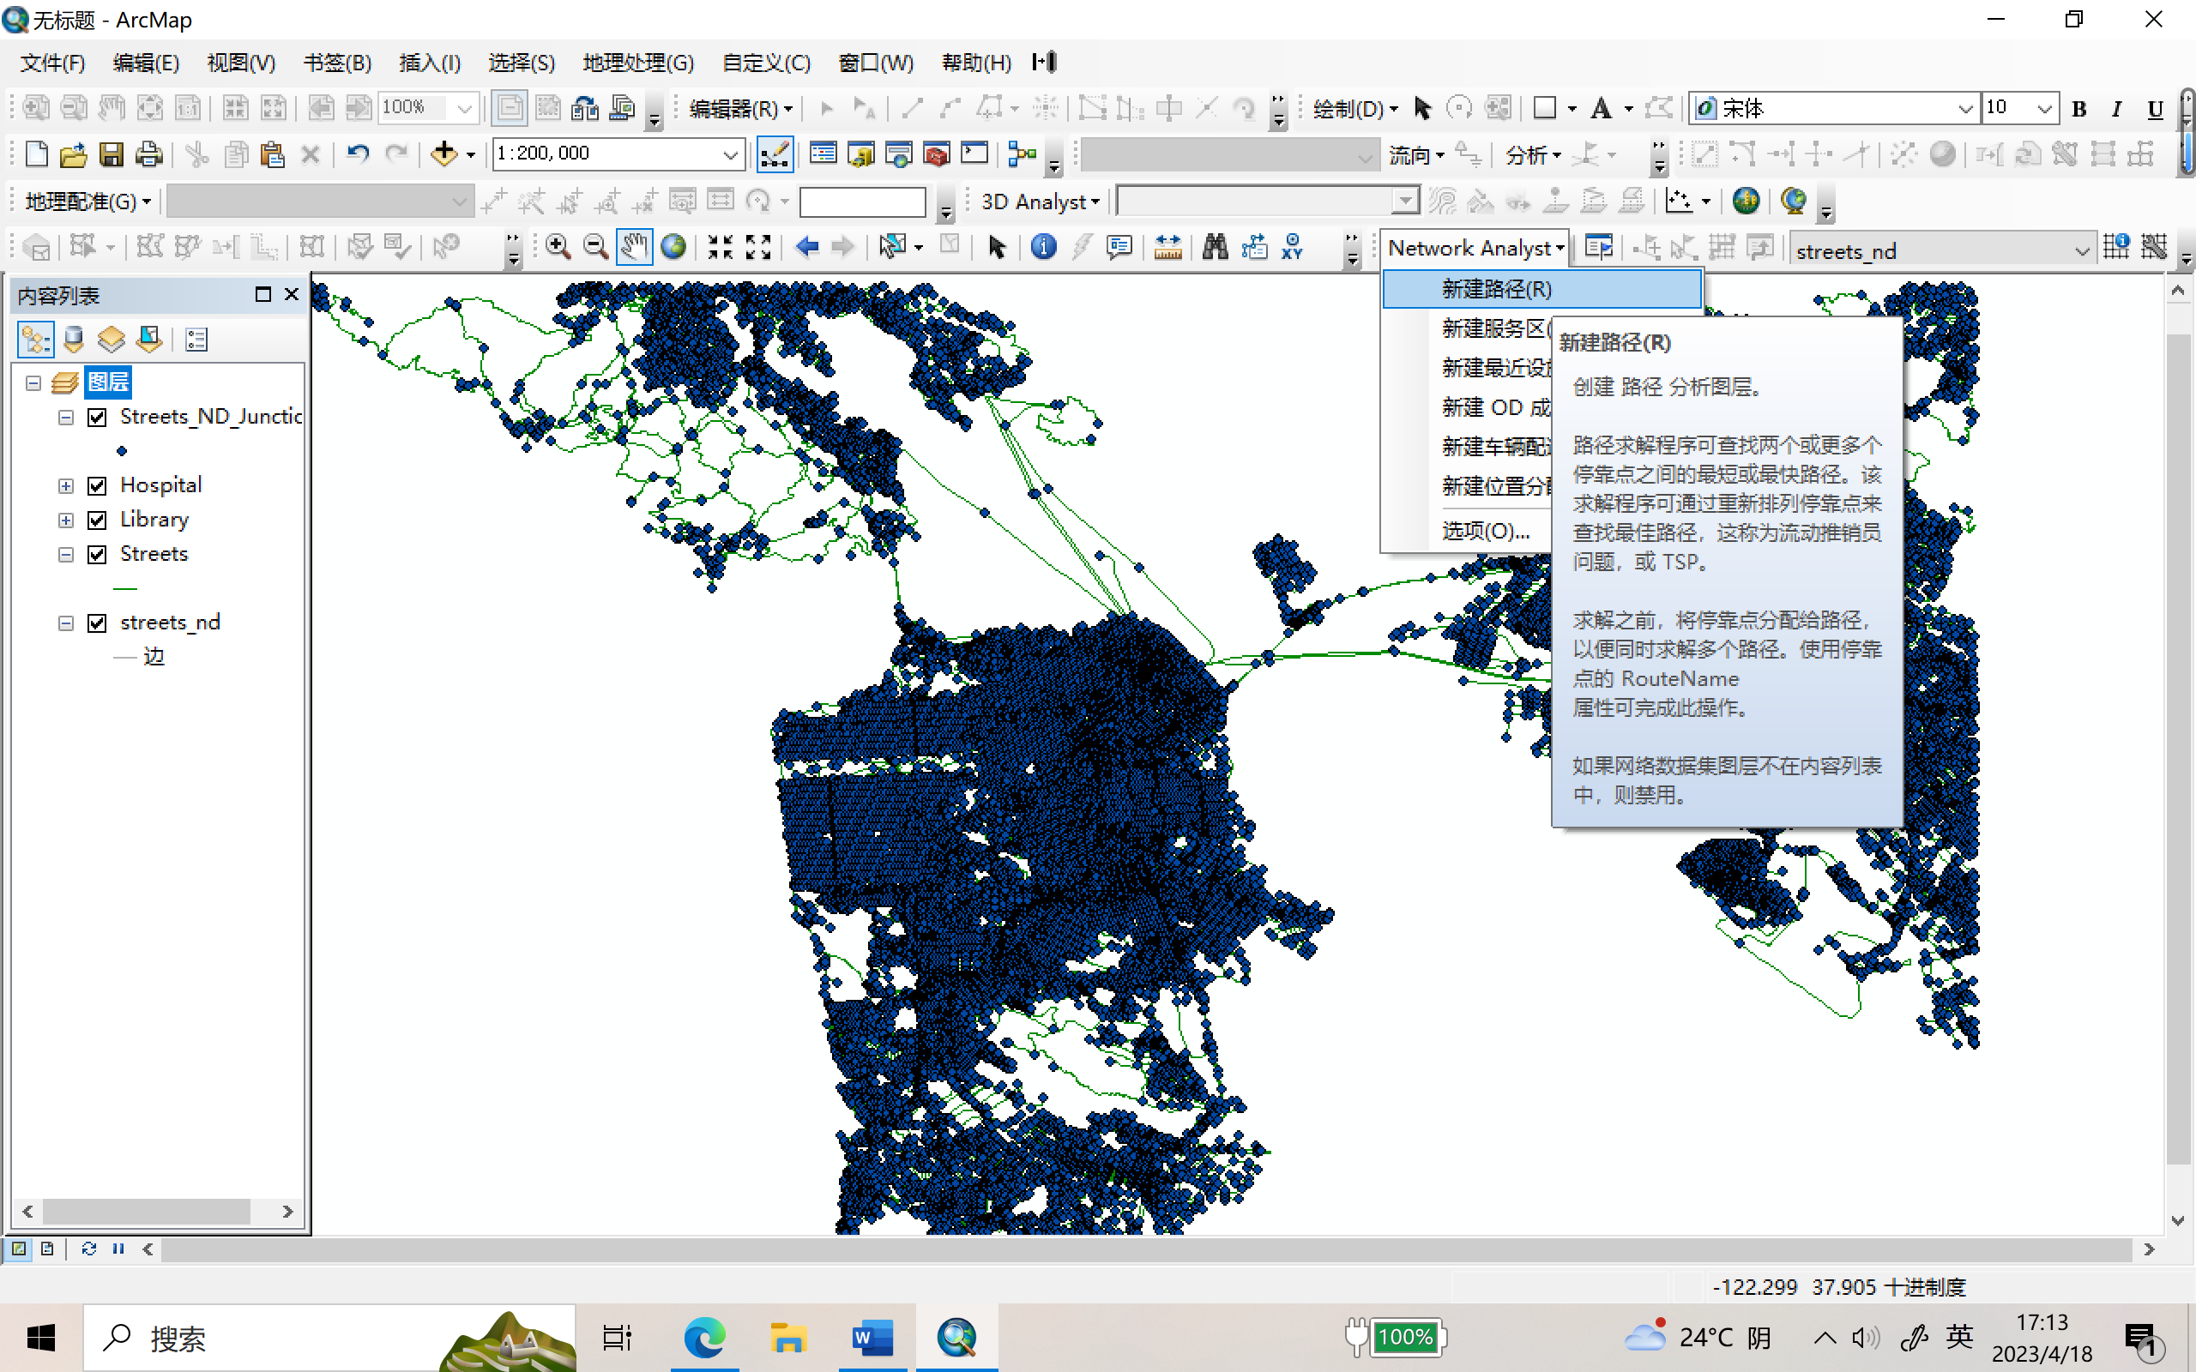

图4-2-2 新建路径

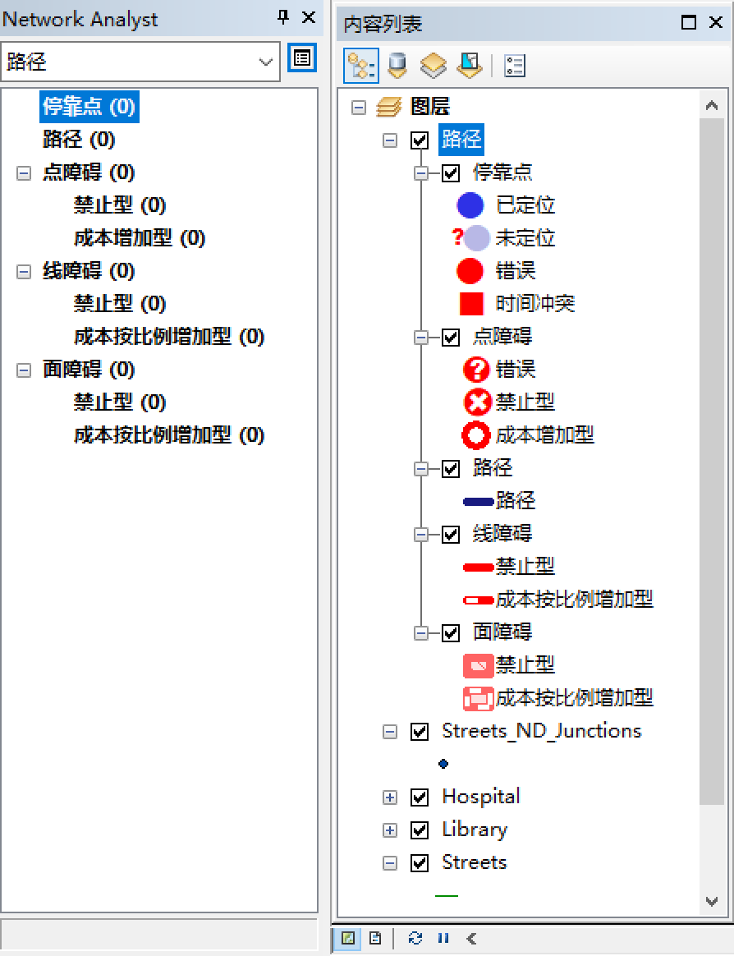

图4-2-3 网络分析窗口

（3）添加站点

首先选择网络分析窗口，单击【停靠点】，然后点击网络分析工具条的创建网络位置工具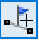，在图层上选择一个地方单击，定义为停靠点位置，如图4-2-4所示。

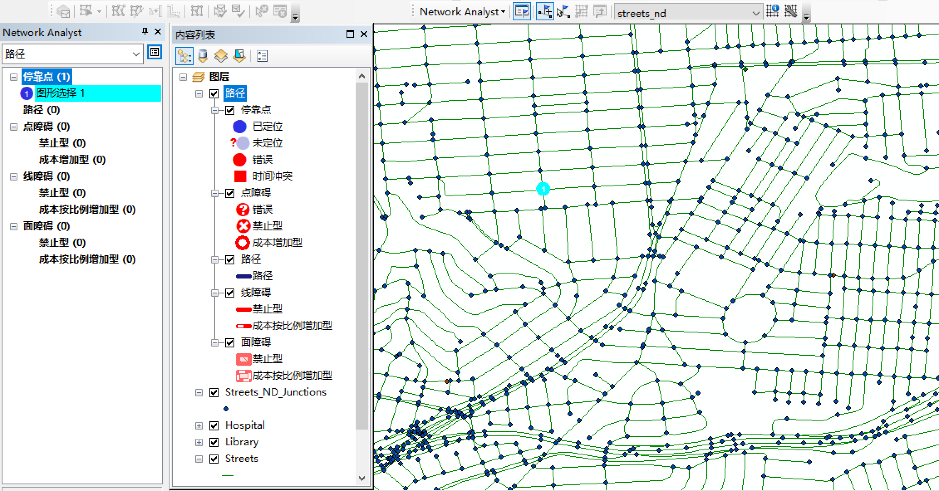

图4-2-4 添加停靠点

再在地图上加两站，可以在网络分析窗口中更改停止顺序，第一站被视为起点，最后一站被视为终点（这里是第3站）。如果站点不在网络上，可以点击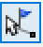来移动站点，拖到靠近的网络上的边上，如图所4-2-5、4-2-6示。

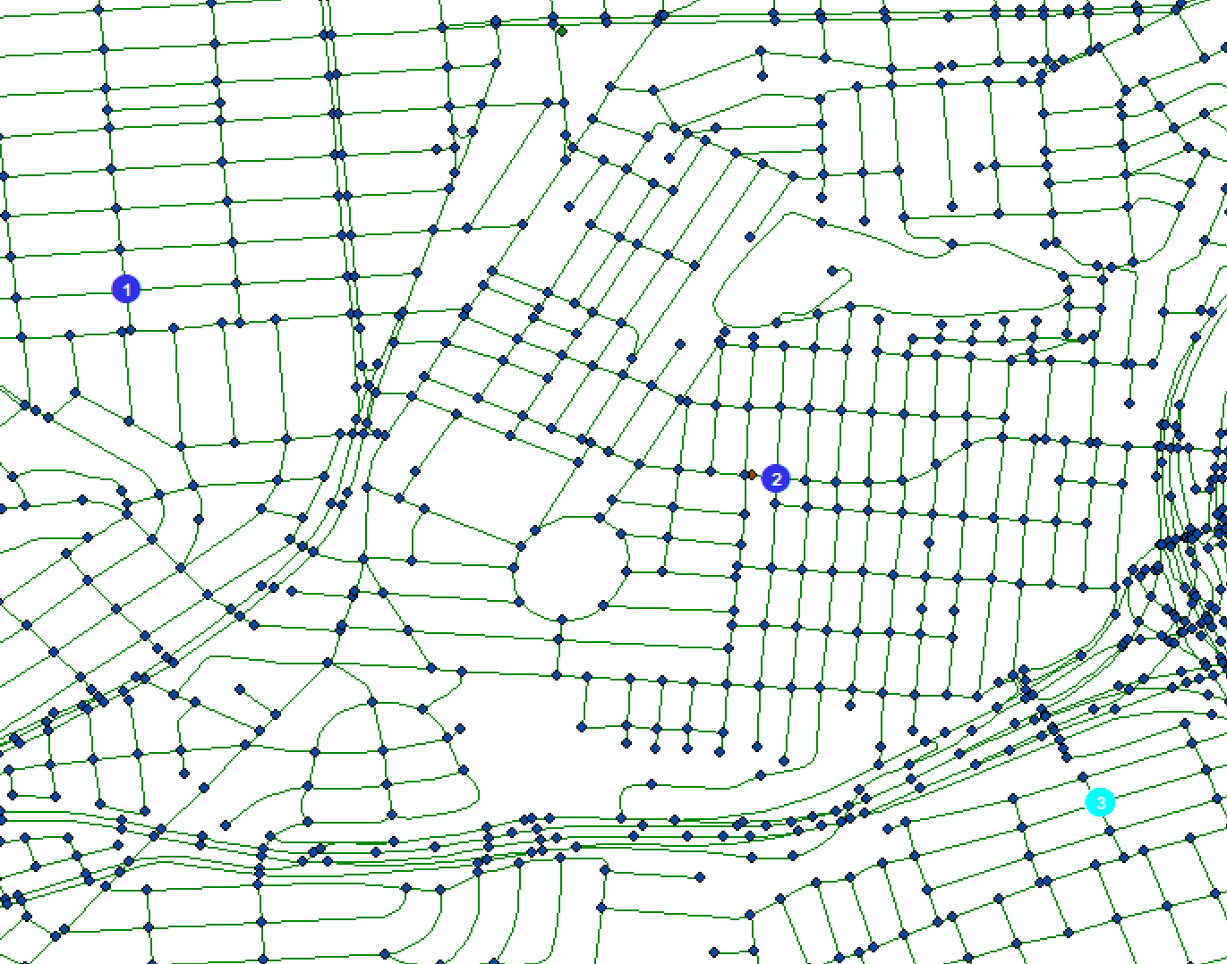

图4-2-5 三个停靠点

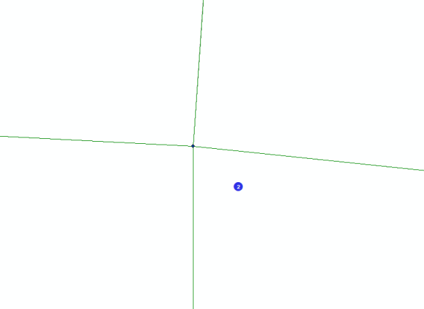 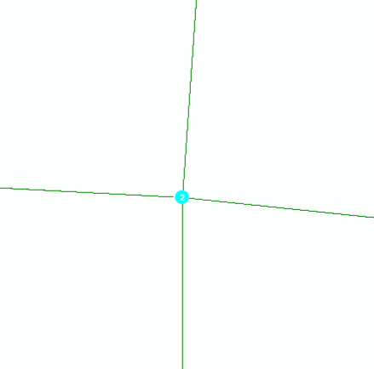

图4-2-6 移动站点（左：移动前；右：移动后）

（4）基于时间（分钟）的最佳路径计算

允许在任何地方掉头，遵循单向限制。点击网络分析窗口“路径”右边的图标，打开分析图层属性窗口，在【分析设置】中对【阻抗】选择 Minutes（分钟），不勾选使用开始时间，不勾选应用时间窗，不勾选重新排序停靠点，在【交汇点的 U 形转弯】选择“允许”，输出 Shape 类型选择“实际形状”，同时在限制处选择“Oneway”。距离单位设置为“英里”，时间属性设置为“分钟”，点击确定，如图4-2-7所示。

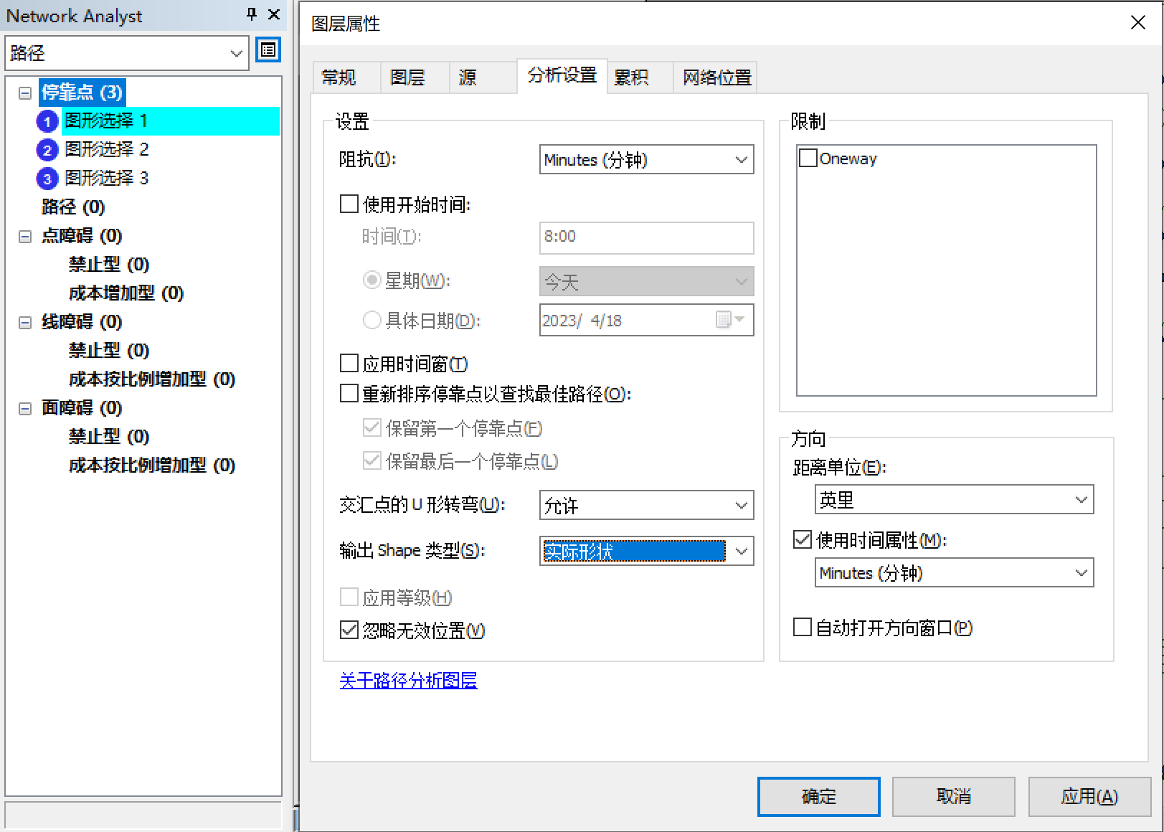

图4-2-7 路径计算分析设置窗口

（5）运行结果

单击网络分析工具栏上的【求解】按钮，路线将显示在地图和网络分析窗口的“路径”类别中，如图4-2-8所示。

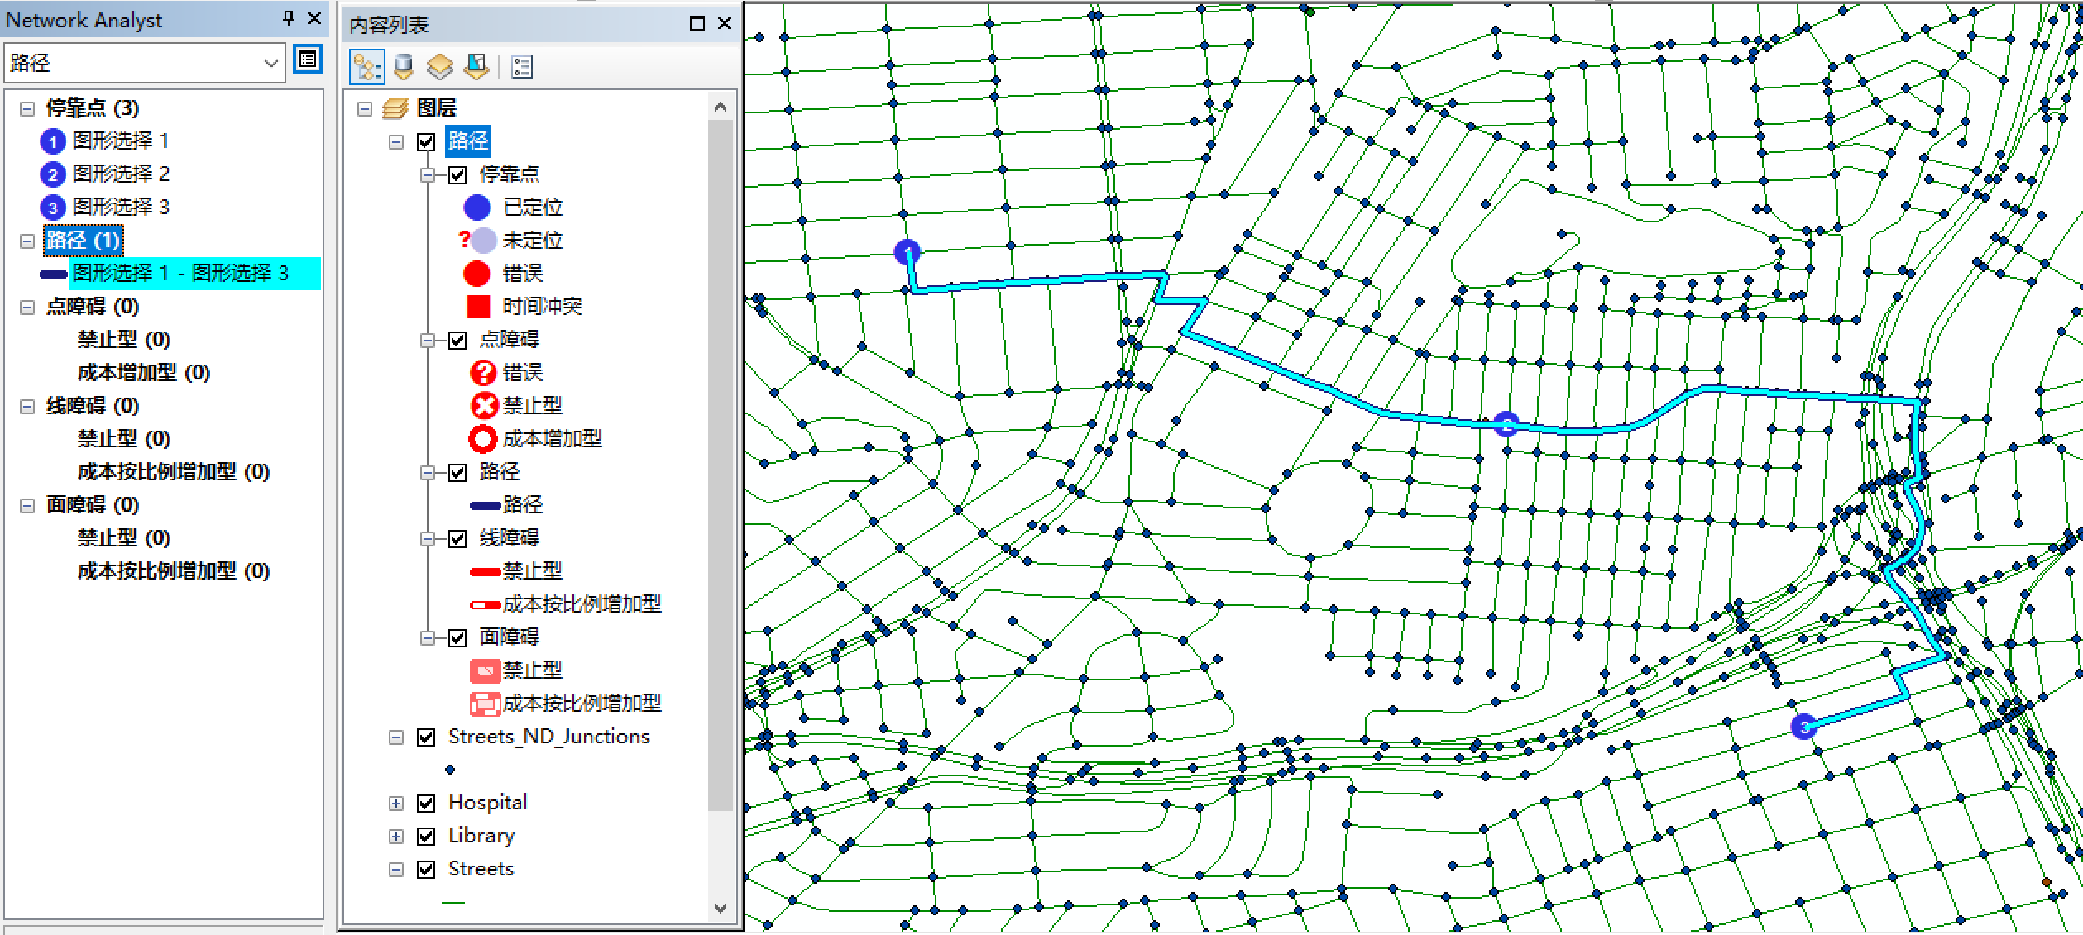

图4-2-8 路径分析结果

右击“路径”下的起点终点指向图层，点击方向，便显示出驾驶方向，在方向窗口中，单击“地图”还能够显示路线地图，如图4-2-9、4-2-10所示。

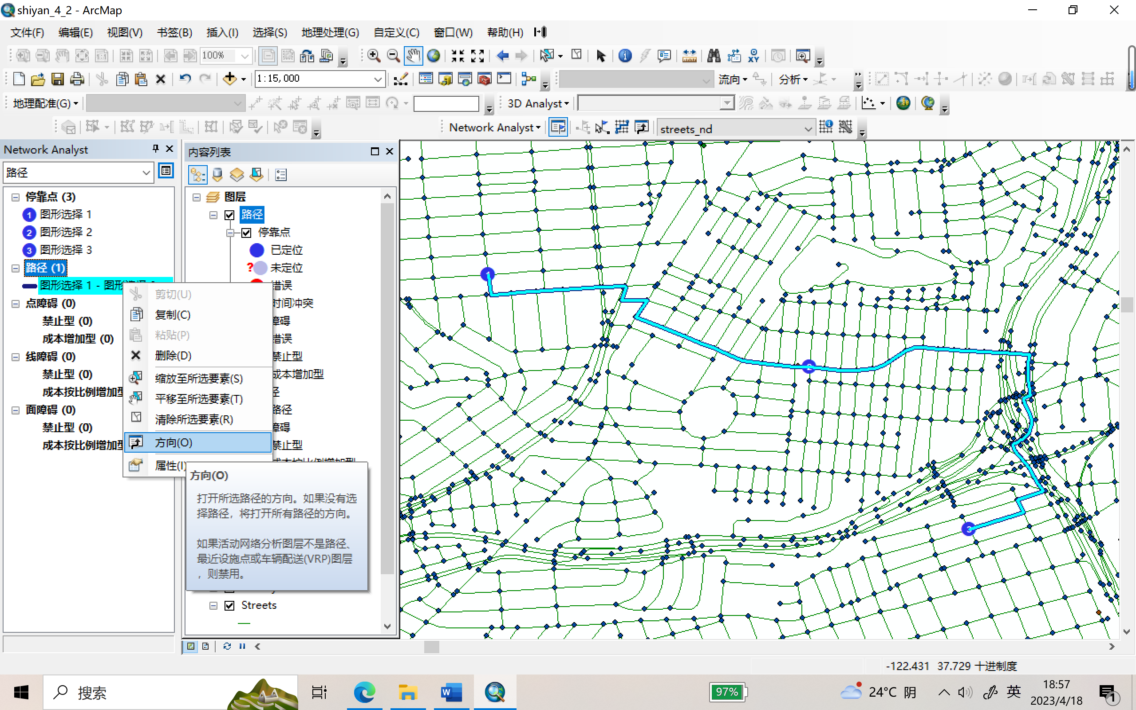

图4-2-9 选择【方向】窗口

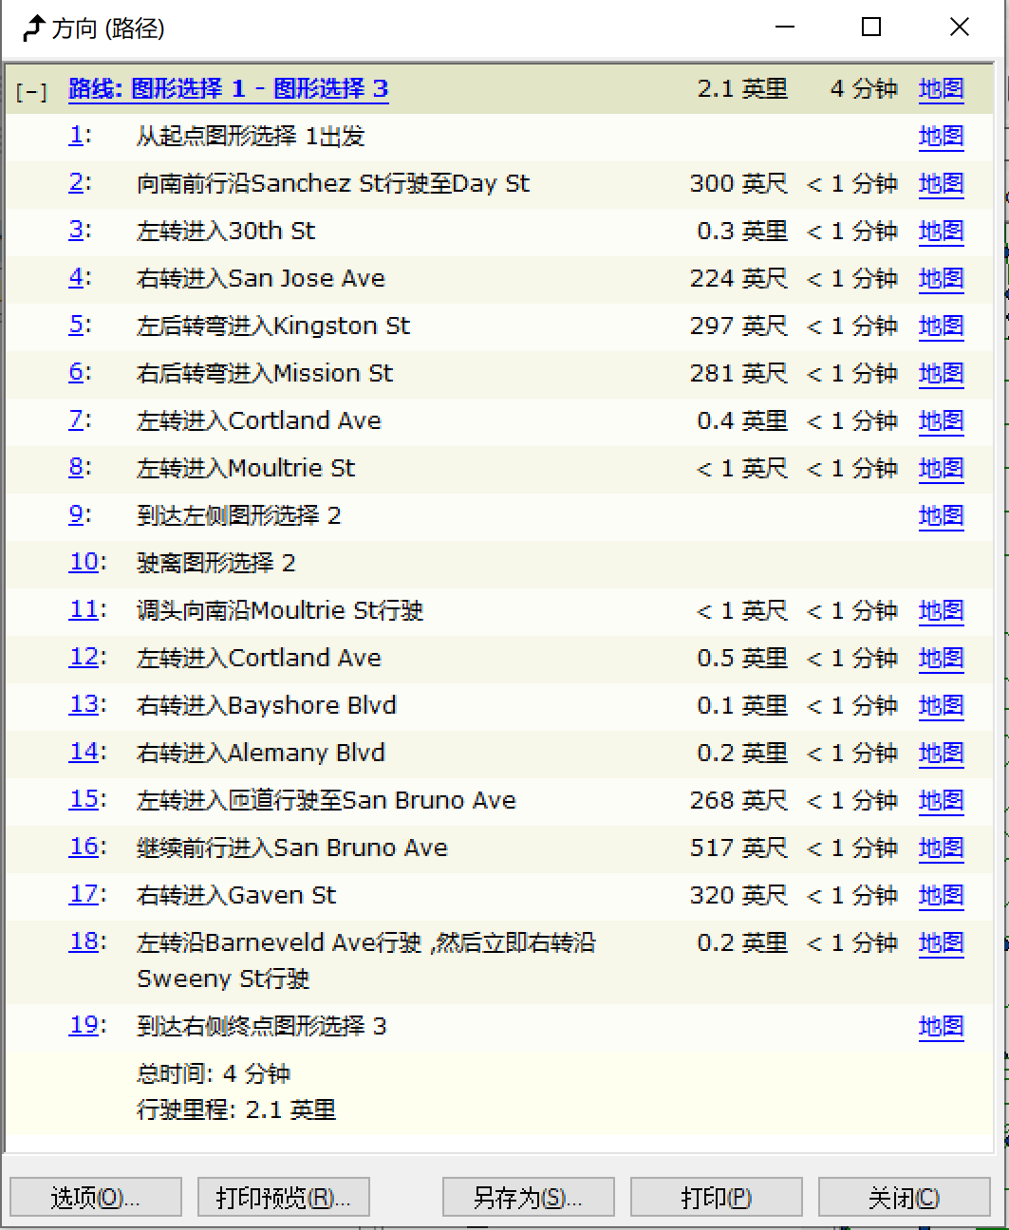 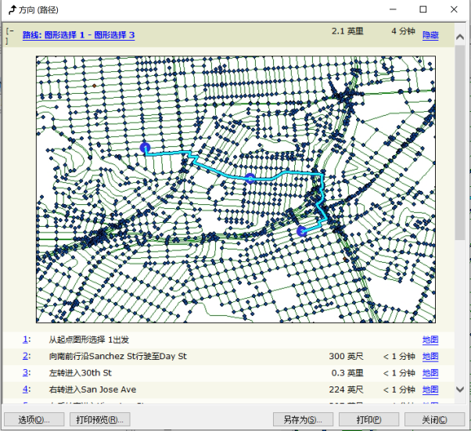

图4-2-10 方向窗口

（6）增加障碍

点击网络分析窗口的“点障碍”，再点击网络分析工具条的创建网络位置工具，在地图

上选择一个位置单击设置障碍，同理可以设置“线障碍”、“面障碍”，如图4-2-11、4-2-12所示。

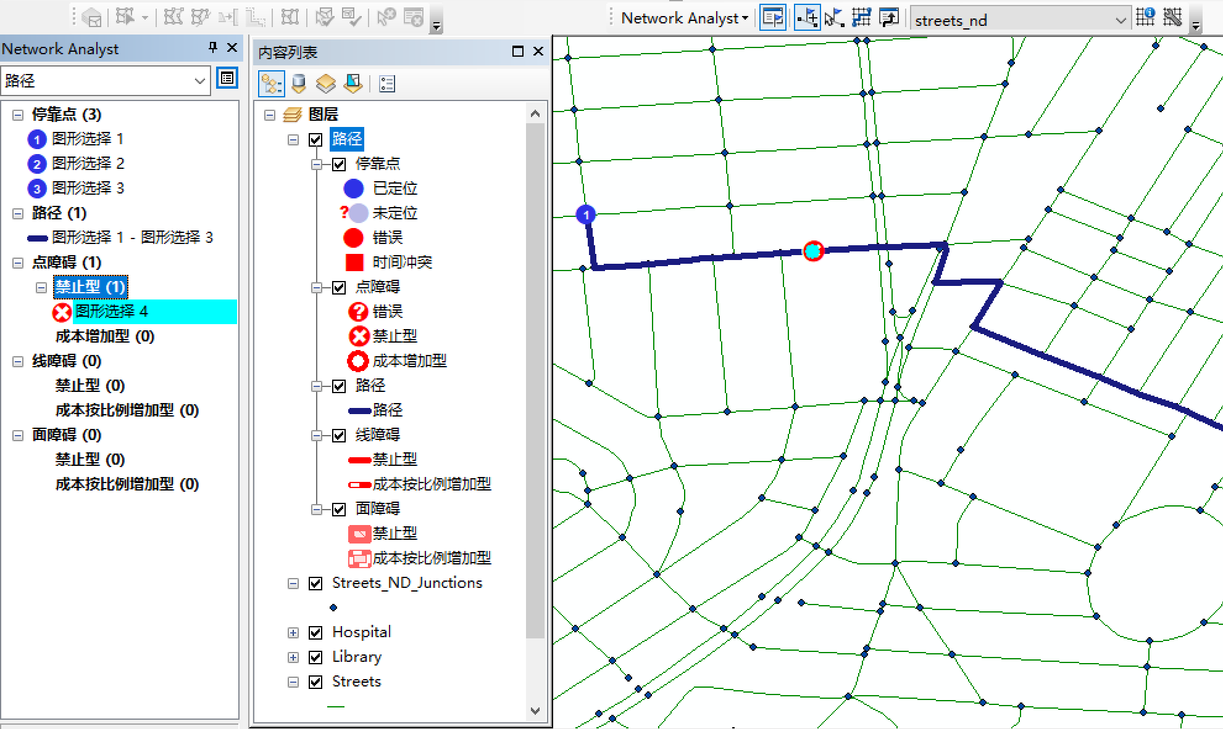

图4-2-11 设置点障碍

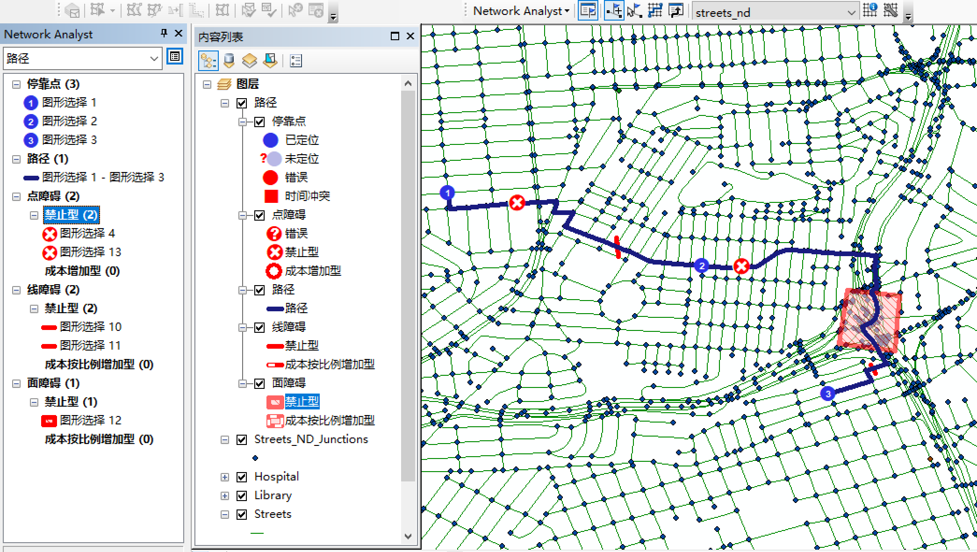

图4-2-12 设置多种障碍

（7）运行结果

点击工具条的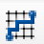【求解】按钮，得到一条新的避开障碍物的最佳路径，如图4-2-13所示。

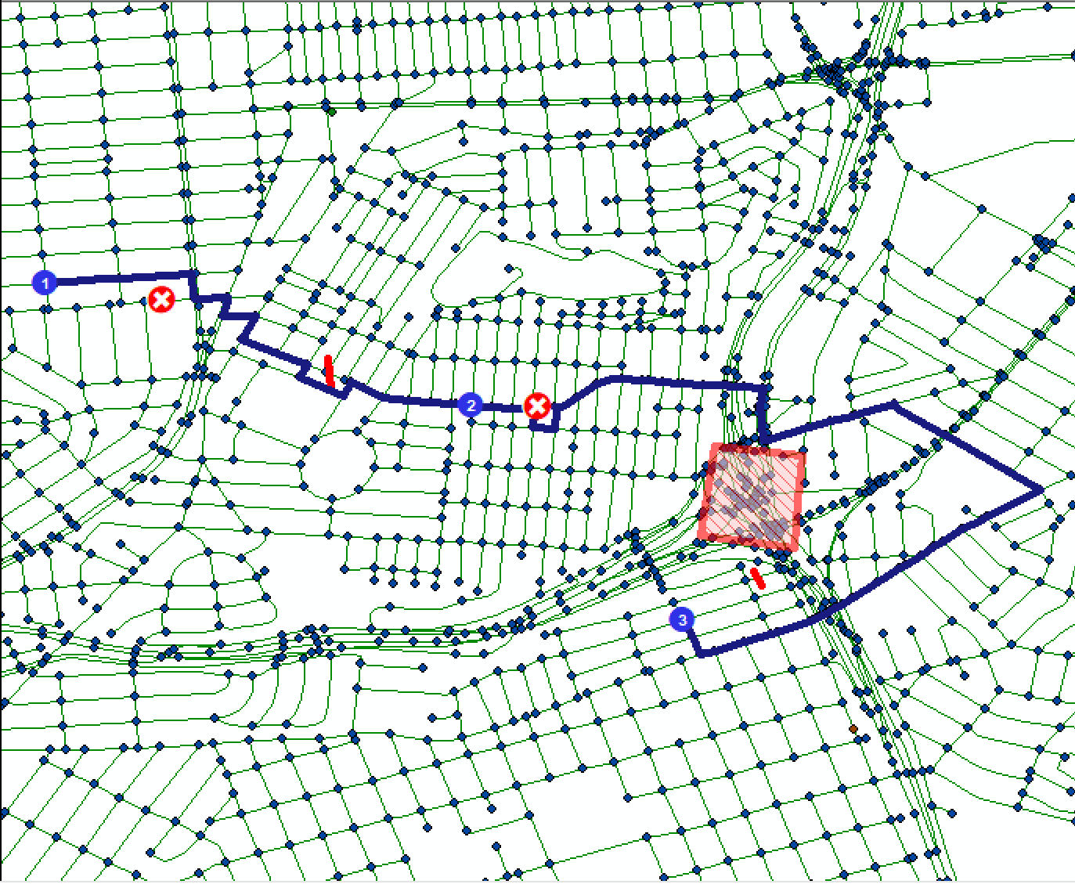

图4-2-13 避开障碍物的最佳路径

（8）导出路径

选择网络分析窗口的“路径”图层，右击，选择【导出数据】，如图4-2-14所示。

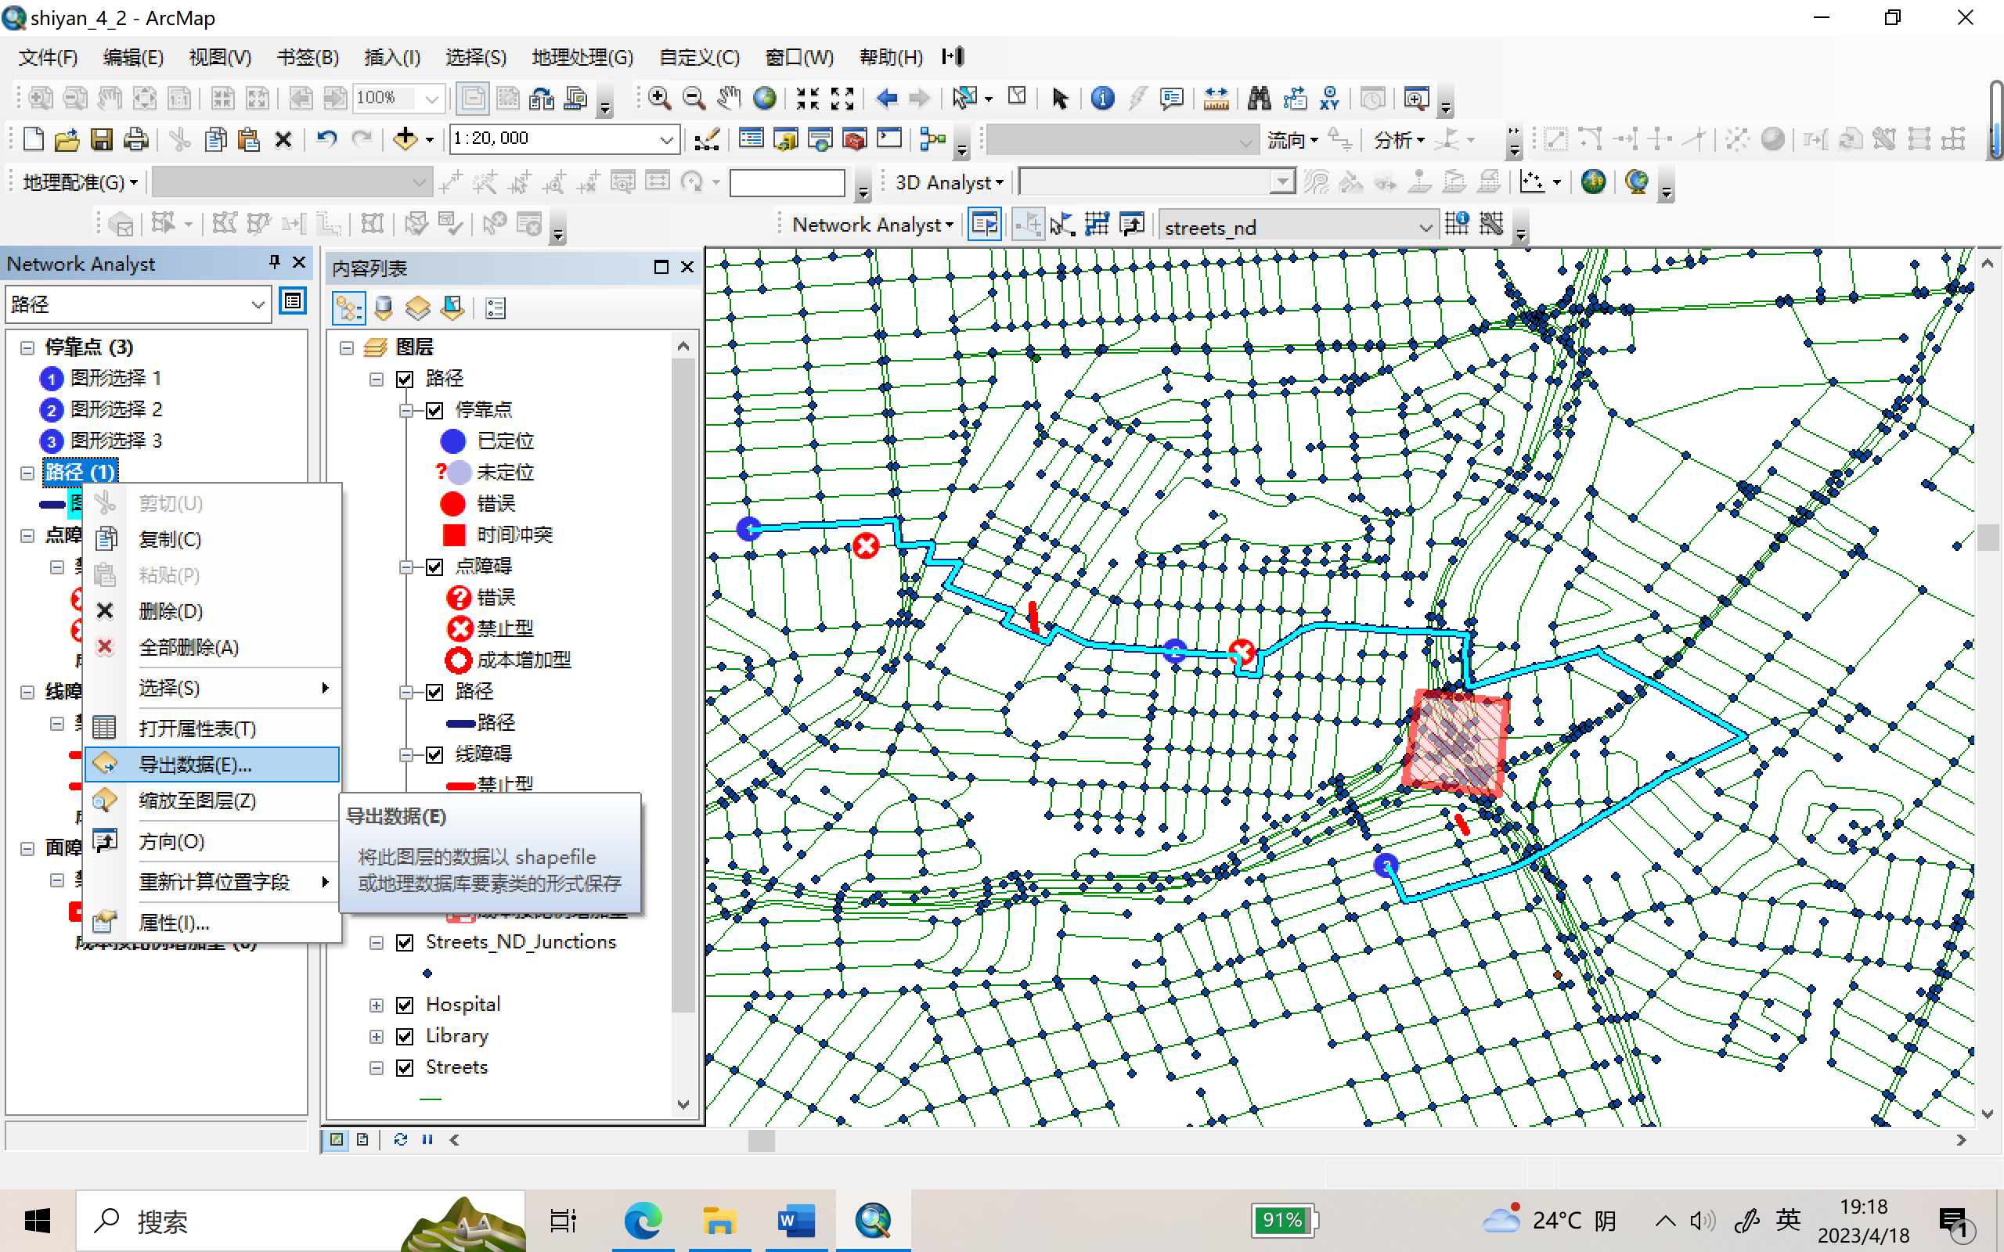 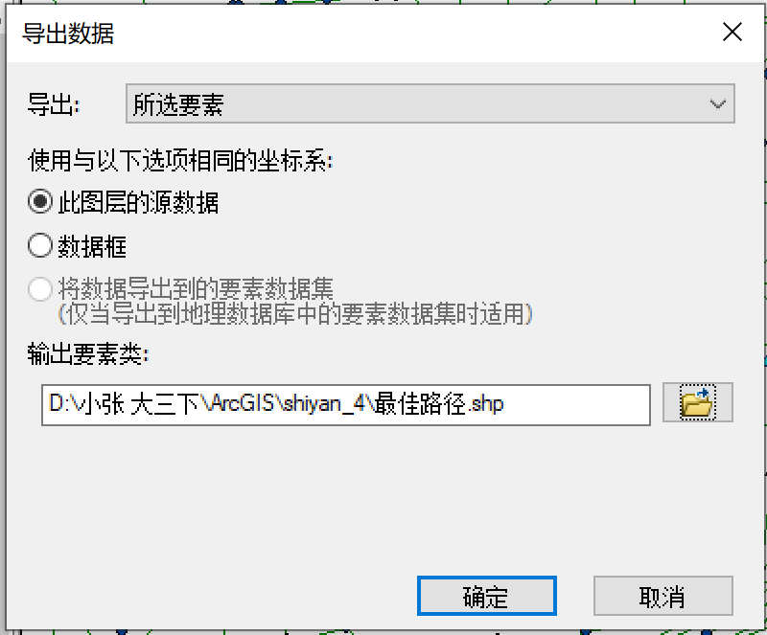

图4-2-14 导出数据

**5.3寻找最近消防站**

（1）准备工作

打开shiyan_4 \ Network Analyst \ Exercise5文件夹下的数据，如图4-3-1所示。

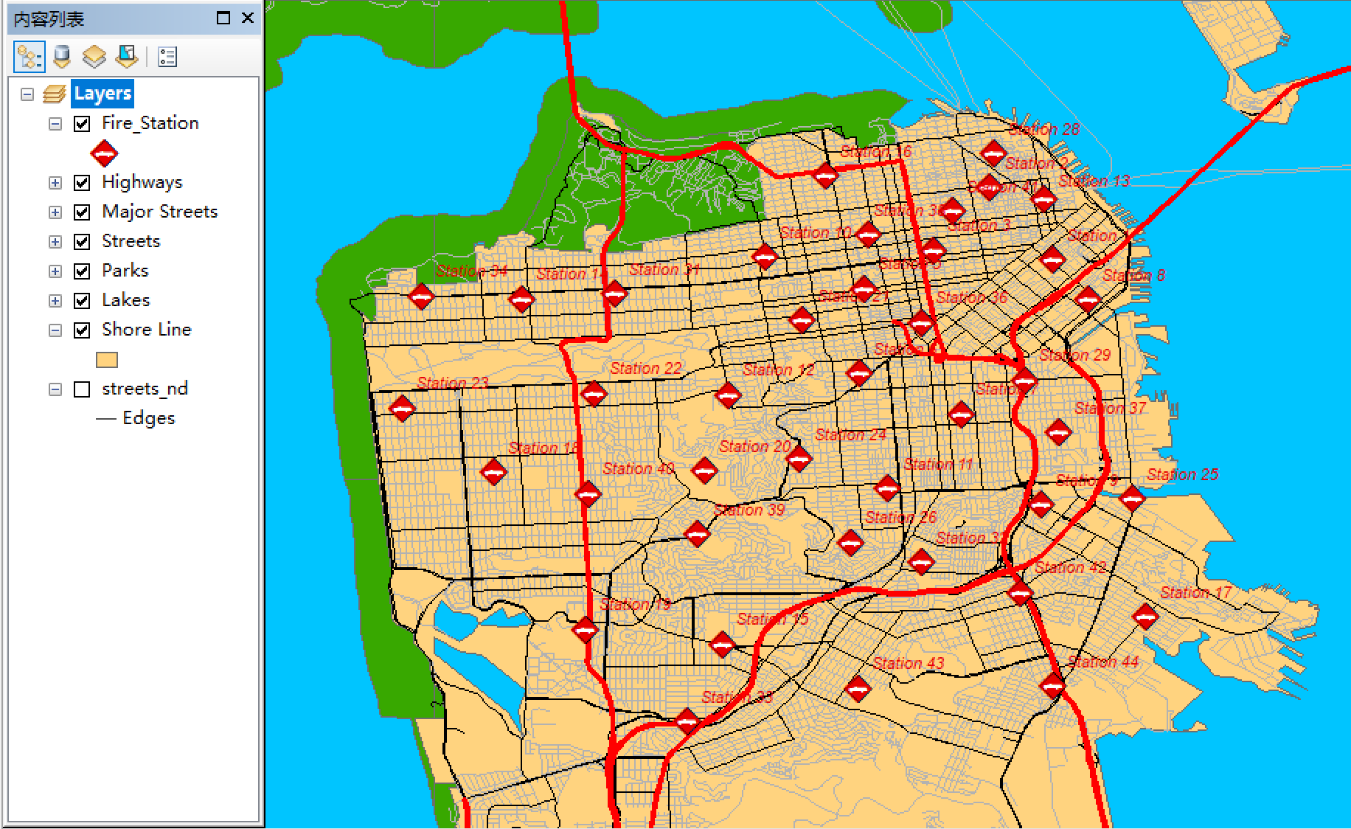

图4-3-1 加载数据

（2）在网络分析的工具栏中，点击网络分析，下拉菜单，选择【新建最近设施点】。寻找最近设施点下的网络分析窗口中包含设施、事件、路线和障碍类别的空列表，此外还有一个新的最近设施分析层，如图4-3-2、4-3-3所示。

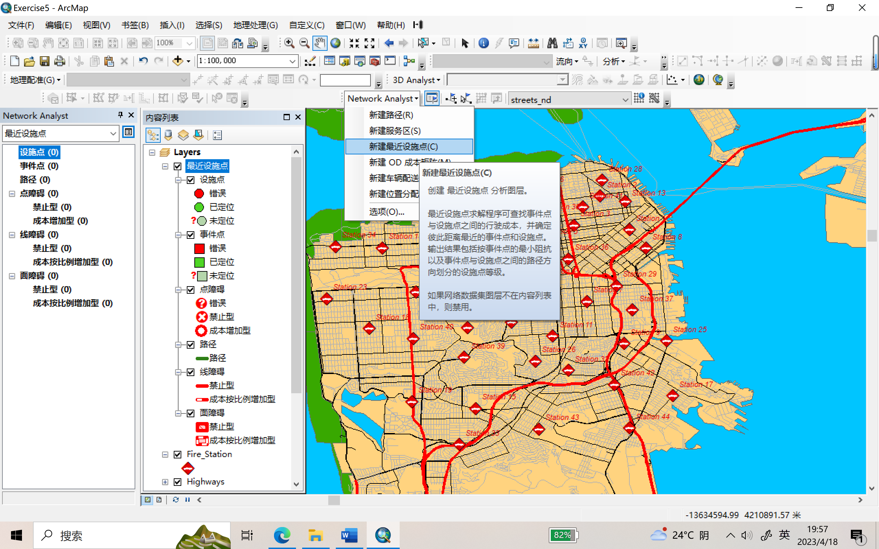

图4-3-2 新建最近设施点

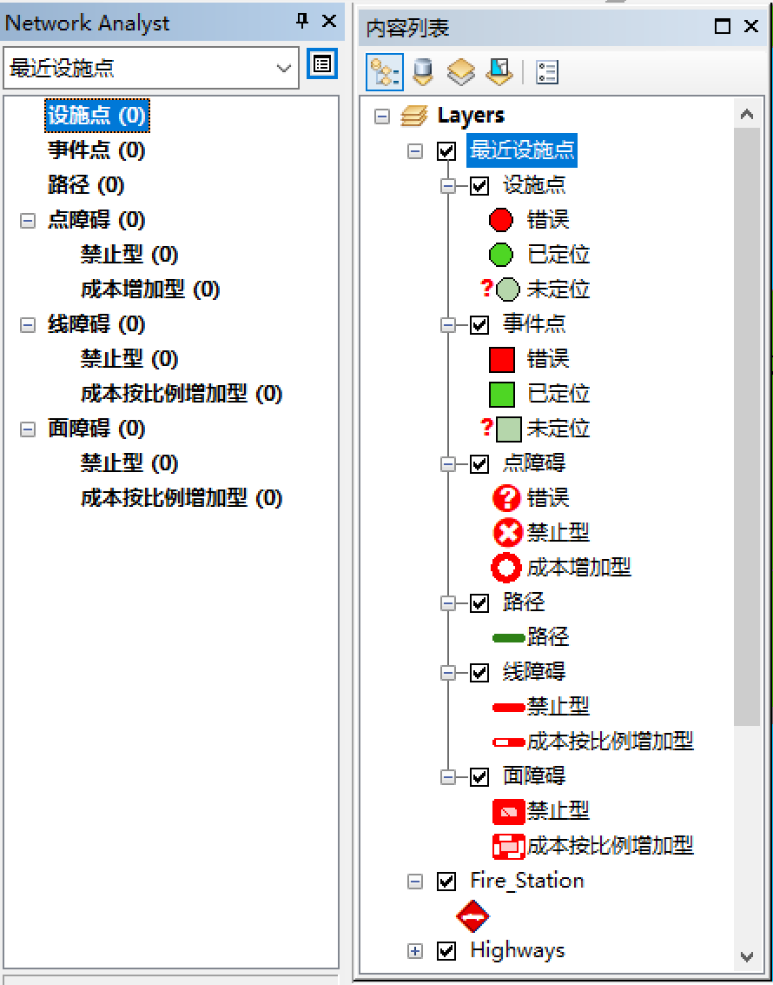

图4-3-3 最近设施点窗口

（3）增加设施

右击网络分析窗口中的“设施点”，选择【加载位置】。在弹出的对话框中的“加载自”下拉选择“Fire_Station”，其他选项默认，点击确定。网络分析窗口列出40 个站点，并在地图上显示为设施，如图4-3-4、4-3-5所示。

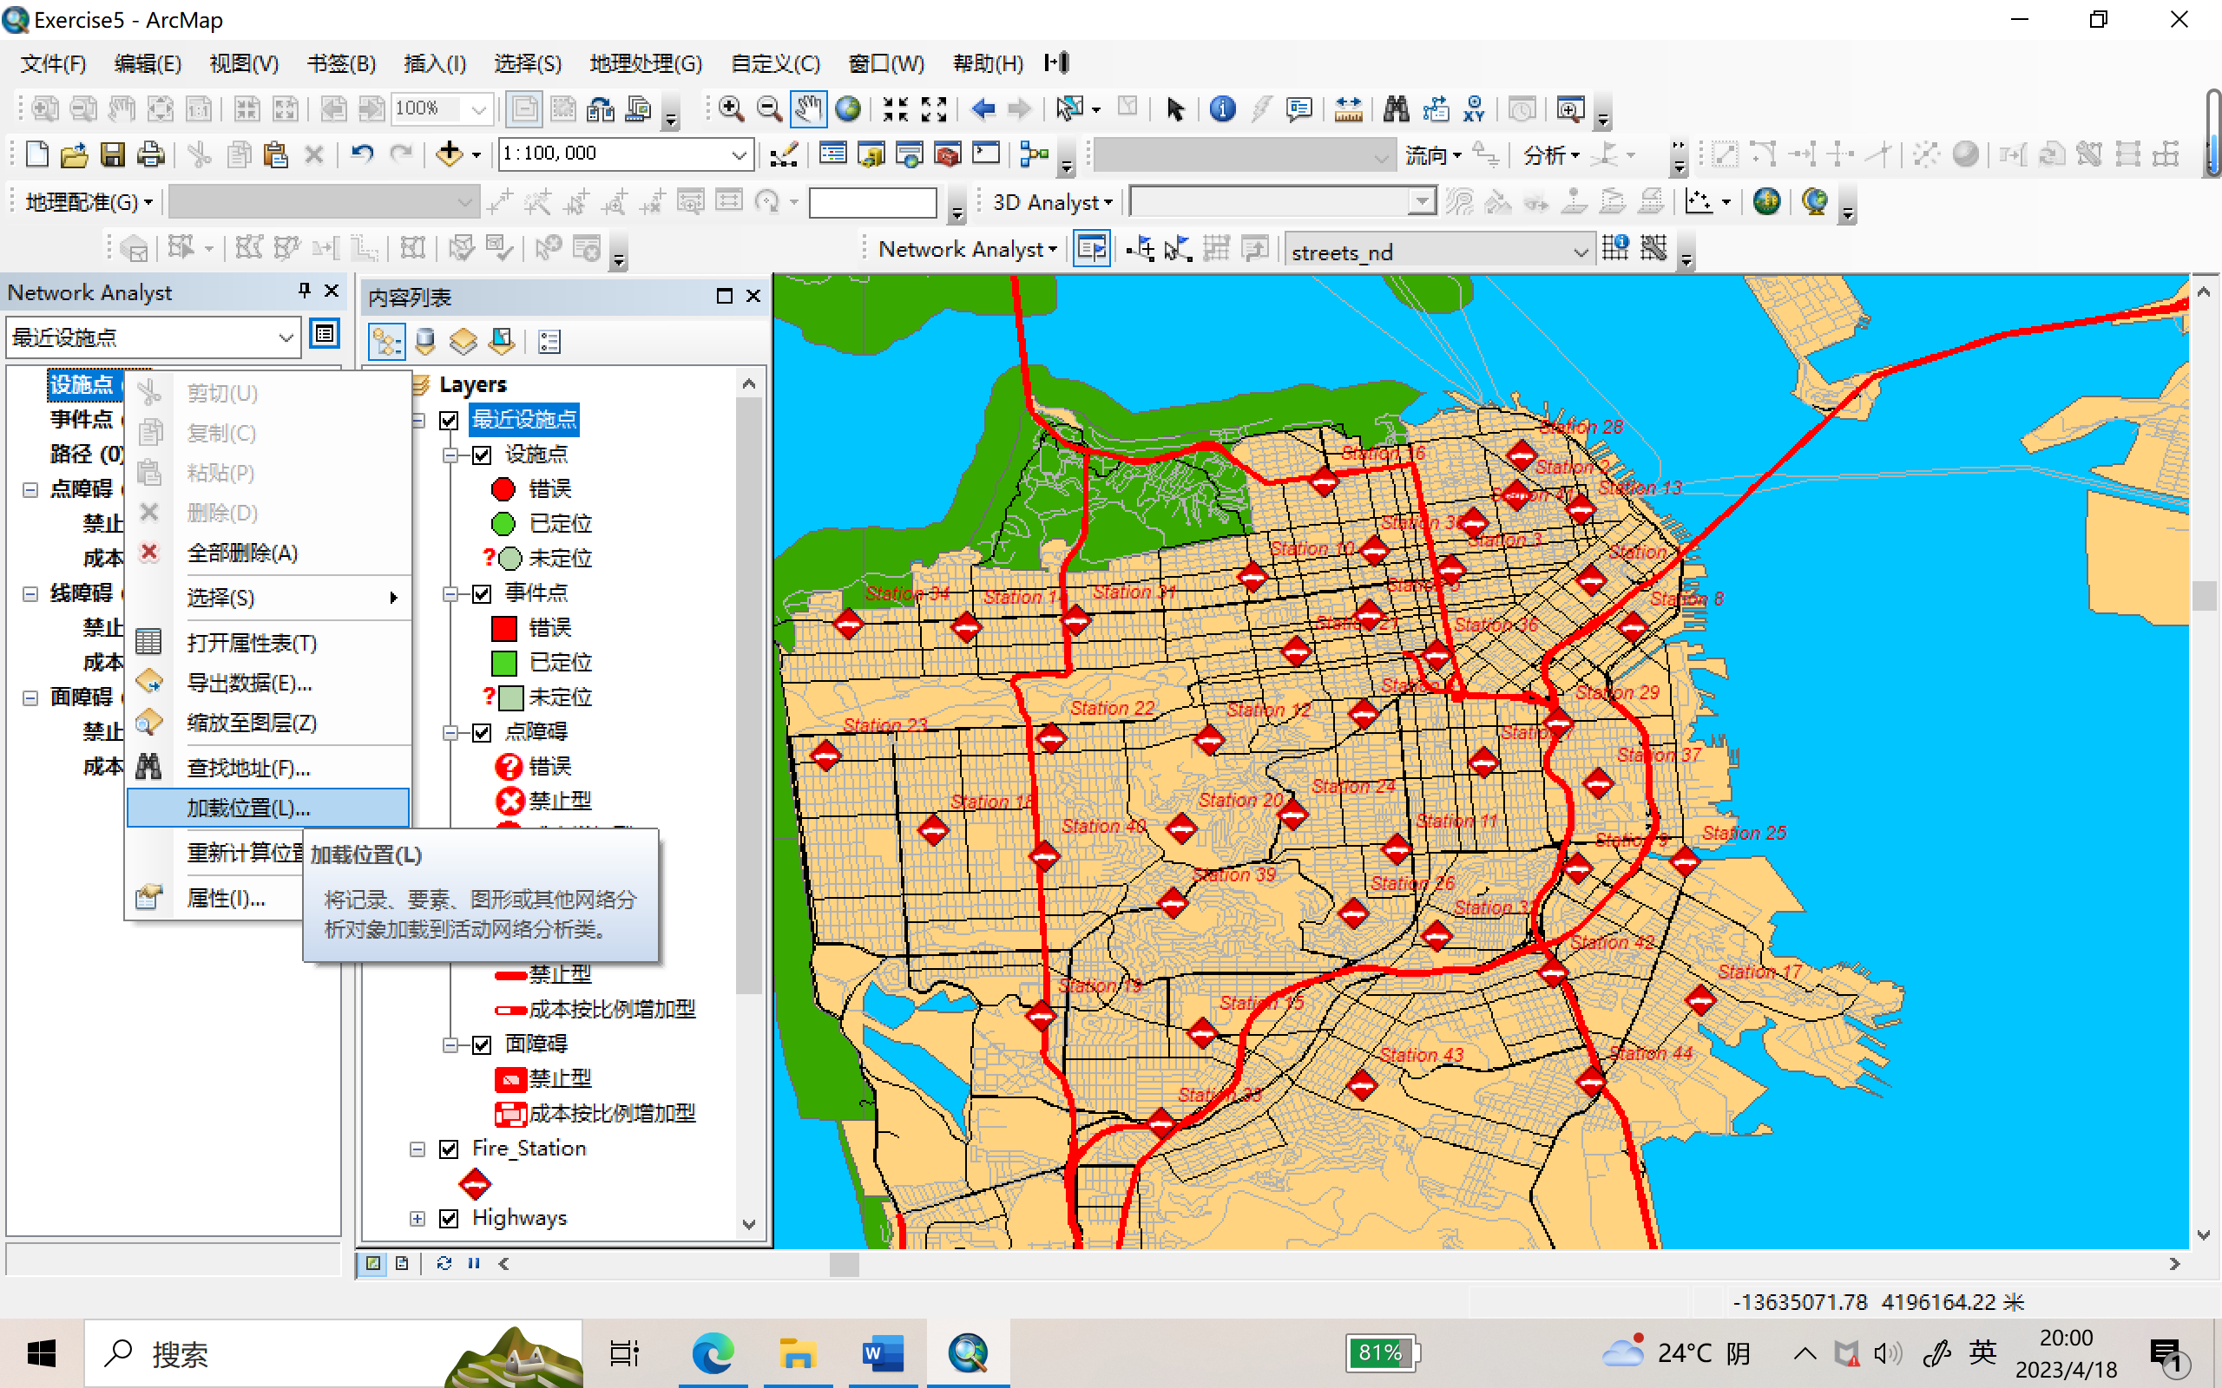 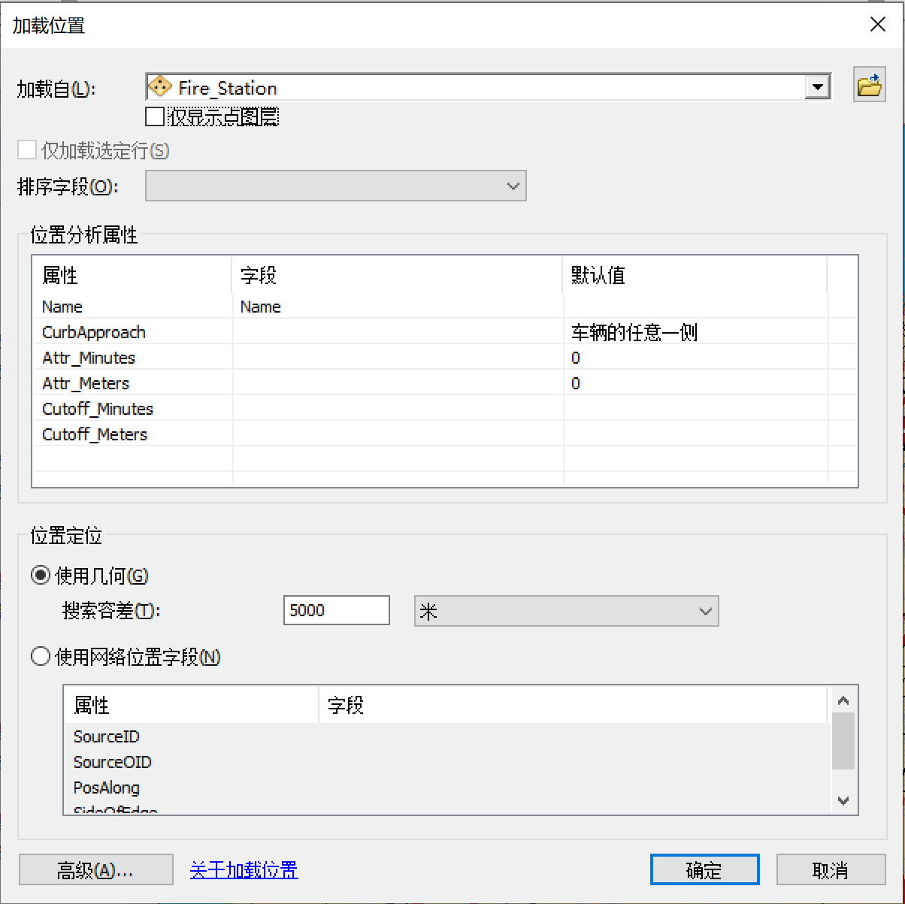

图4-3-4 加载位置窗口

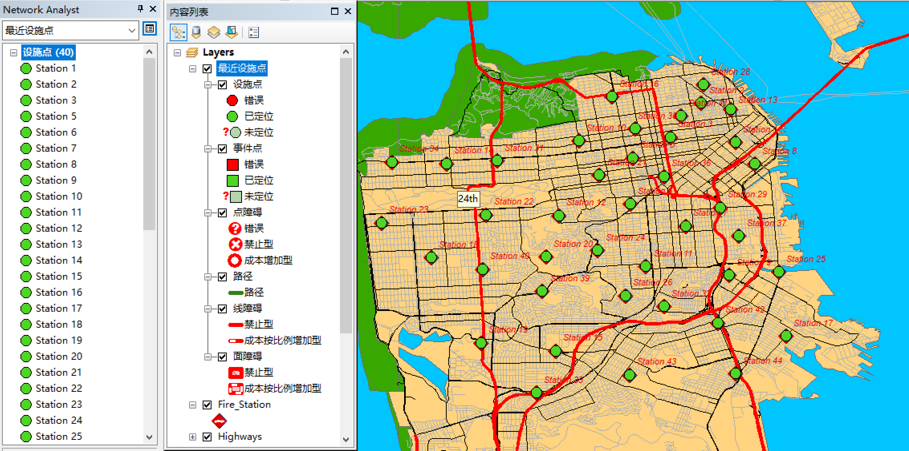

图4-3-5 加载设施点位置

（4）添加事件

在网络分析窗口中选择事件点，右击选择【查找地址】。在弹出的查找对话框中打开文件夹，选择“SanFranStreet”文件，并在下一栏输入“1202 Twin Peaks Blvd”，点击查找，获得查找结果，如图4-3-6所示。

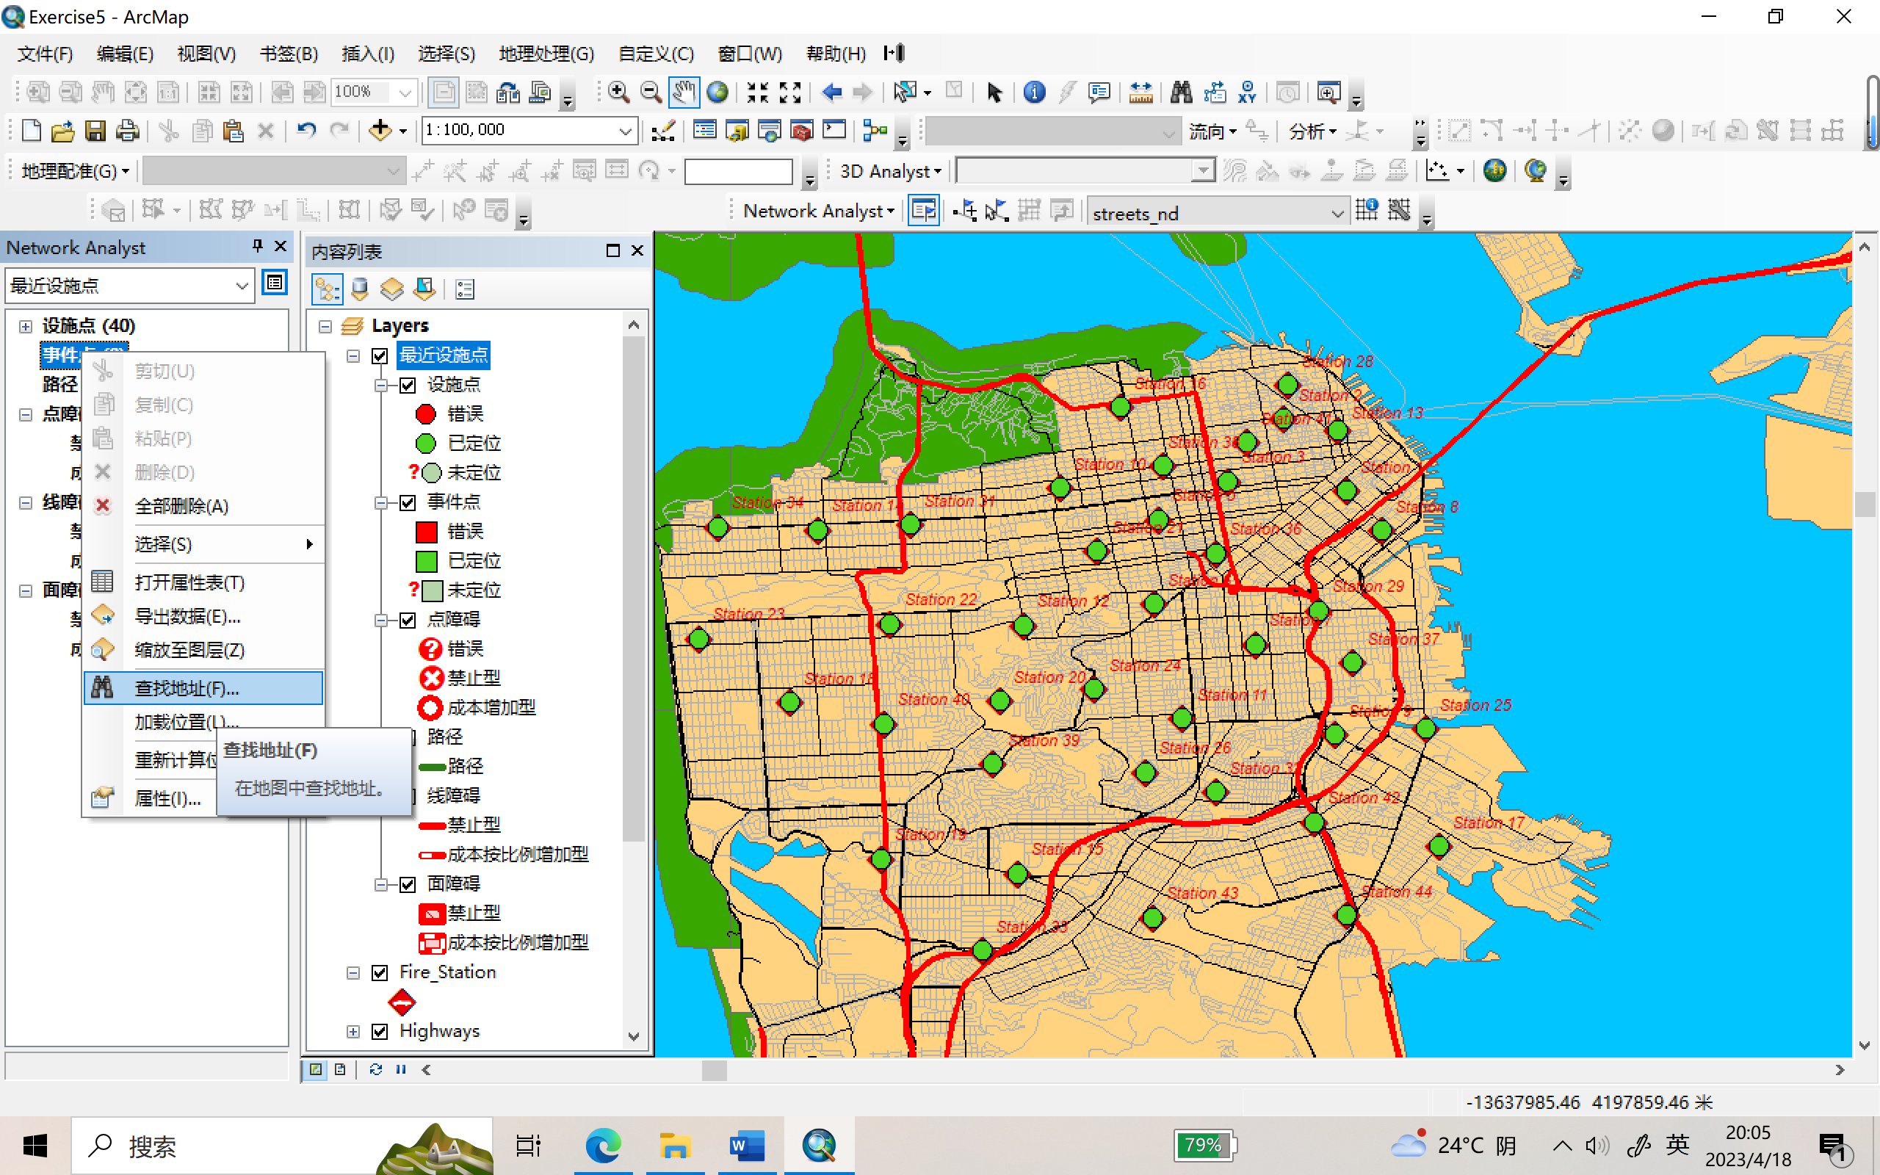 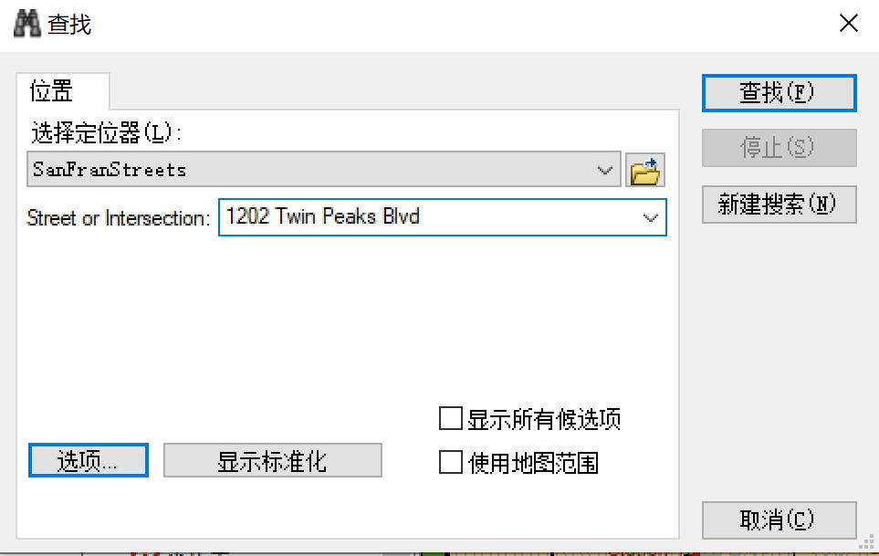

图4-3-6 事件点地址查找窗口

右击结果，选择【添加为网络分析对象】，地址便被作为事件添加到网络分析的窗口和地图中，如图4-3-7、4-3-8所示。

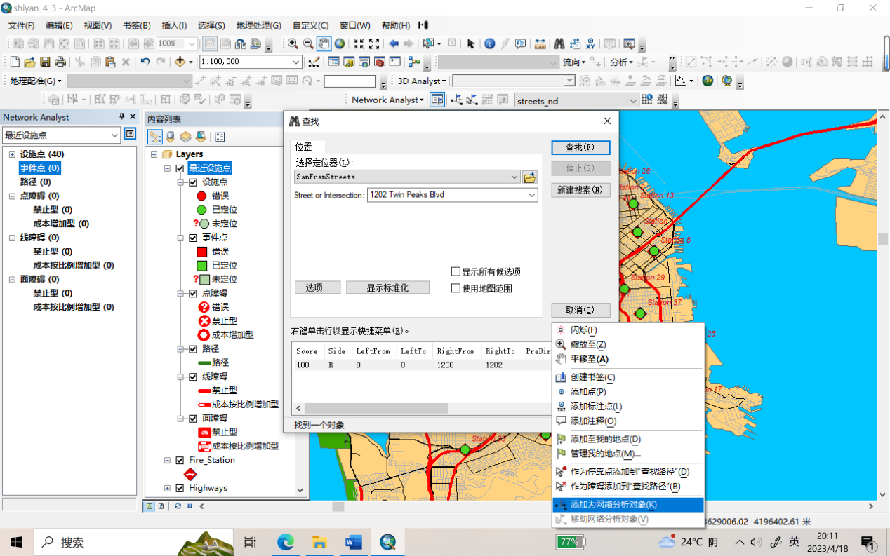

图4-3-7 将地址添加为网络分析对象

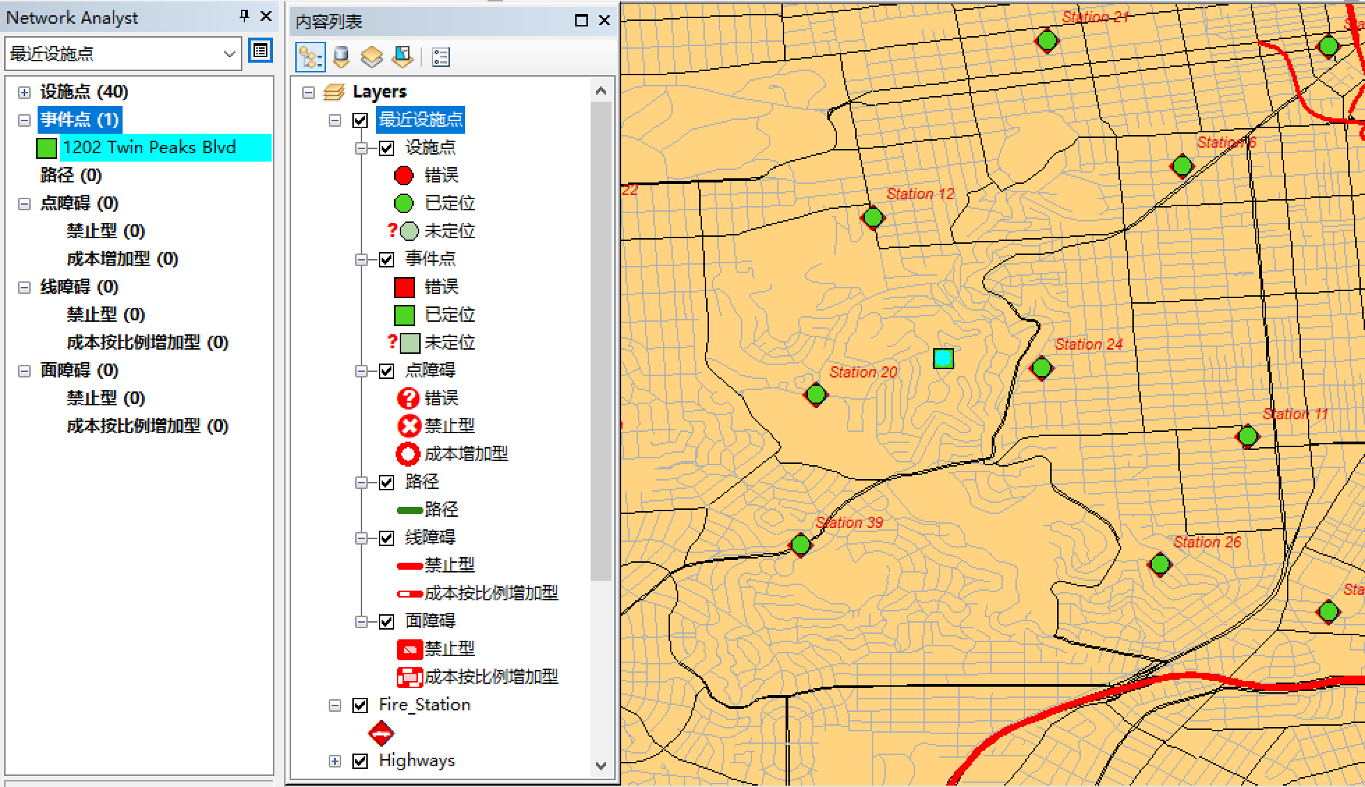

图4-3-8 添加事件点结果

（5）设置网络分析参数

单击网络分析窗口“最近设施点”右边的符号，弹出图层属性对话框，选择【分析设置】，阻抗选择“Minutes（分钟）”，默认中断值选择3，要查找的设施点选择4，这里的意思是软件将在距离现场超过 3min 车程的消防站都将被忽略，且如果在 3min 车程时间内只找到3个消防站，则没有第四个消防站。“交汇点的 U 形转弯”选择“允许”，输出 Shape 类型选择“实际形状”，同时在限制处选择“Oneway”。距离单位设置为“英里”，时间属性设置为“分钟”。点击确定，如图4-3-9所示。

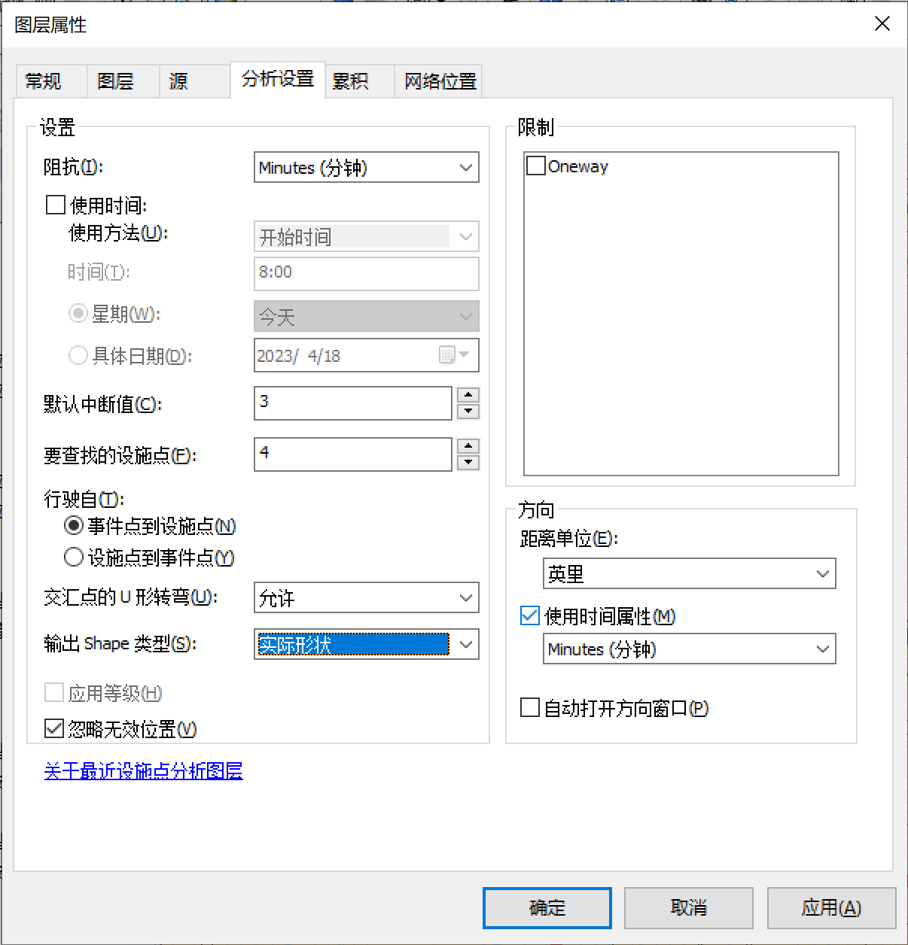

图4-3-9 网络分析参数设置

（6）运行结果

单击网络分析工具条的【求解】按钮，路线计算结果显示在网络分析窗口和地图上。点击方向，弹出方向窗口，如图4-3-10、4-3-11所示。

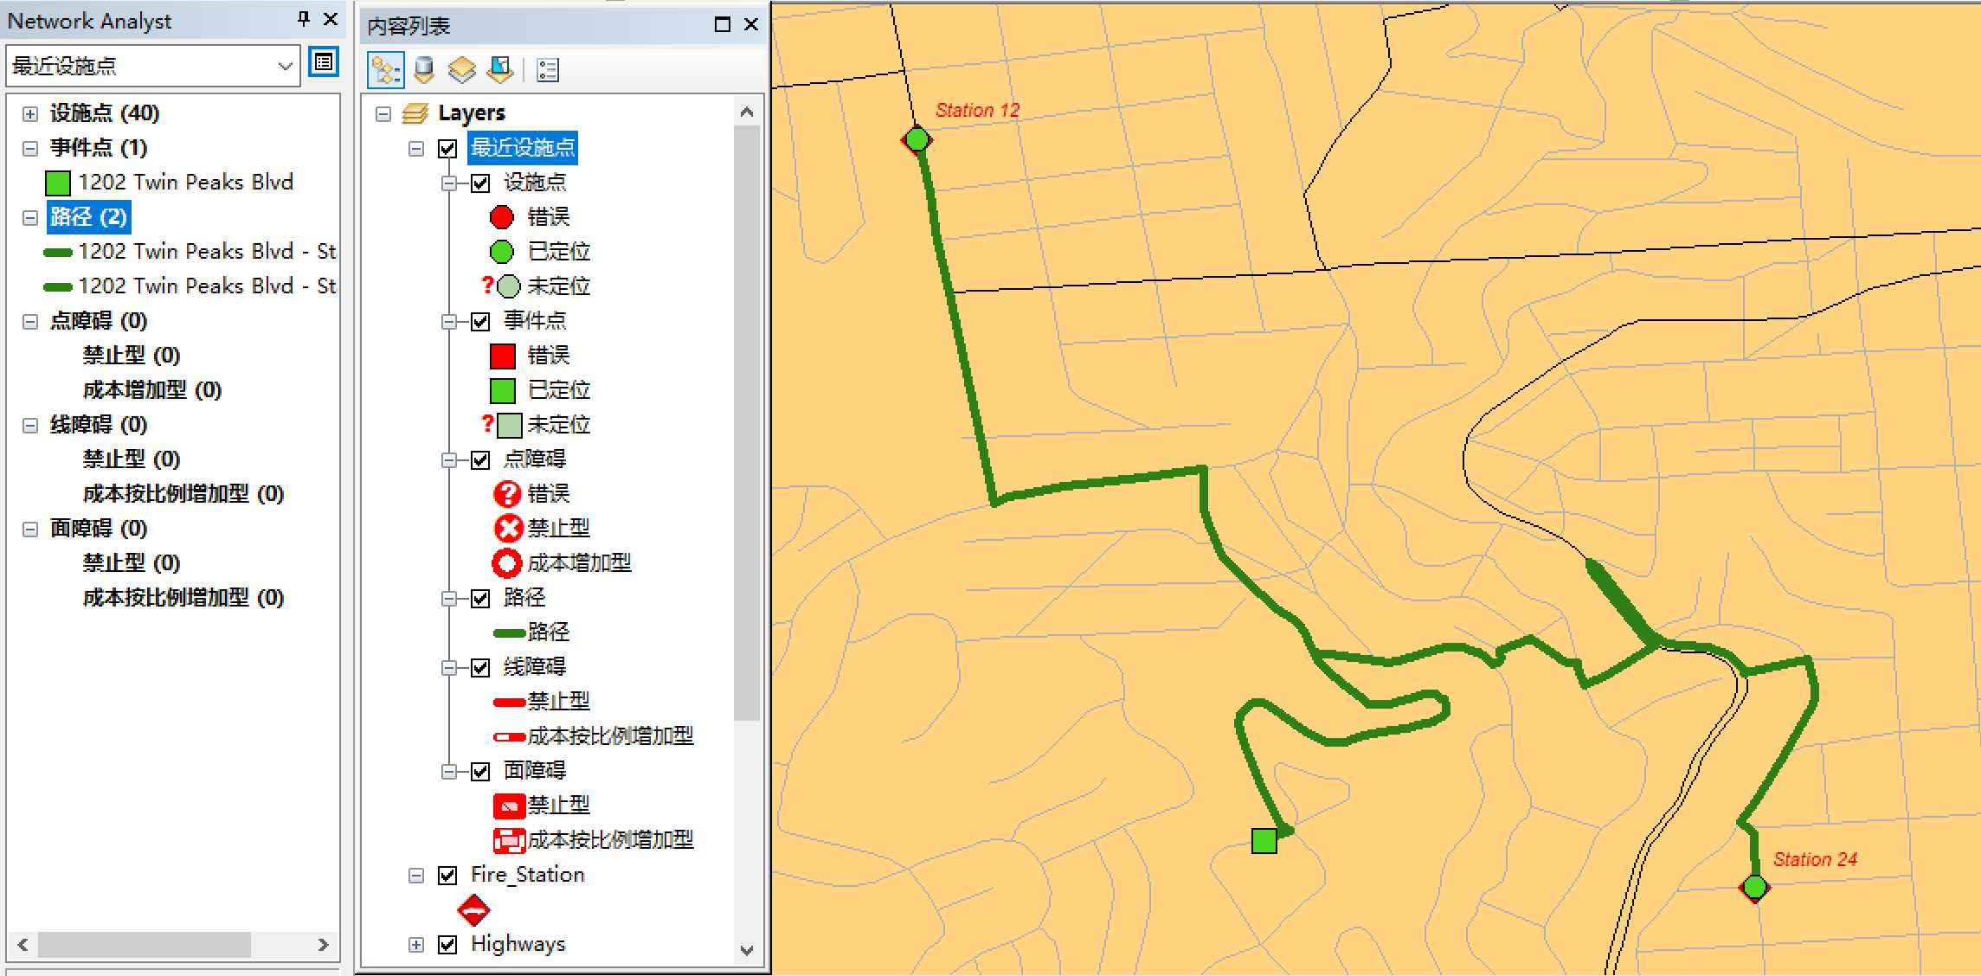

图4-3-10 最近设施分析结果

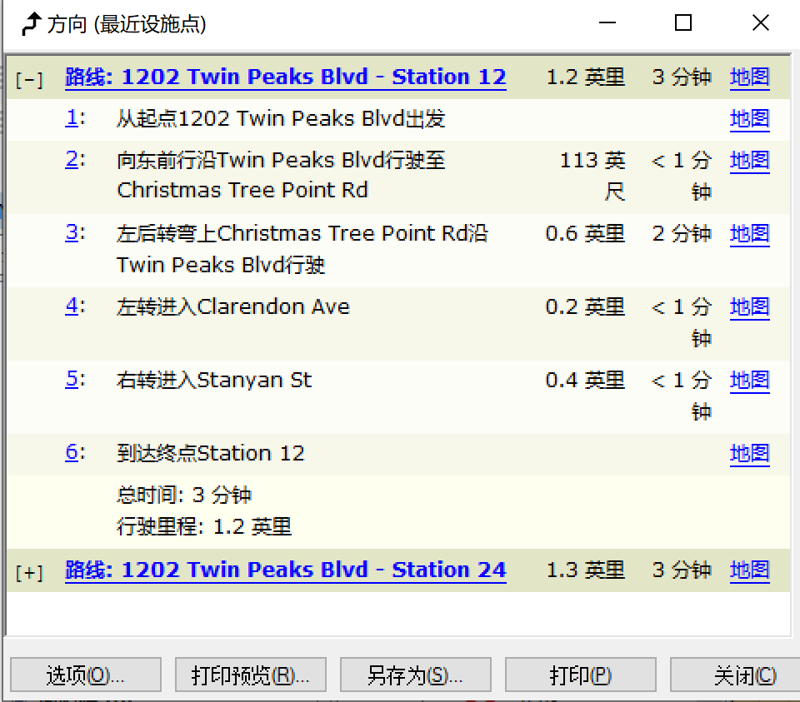 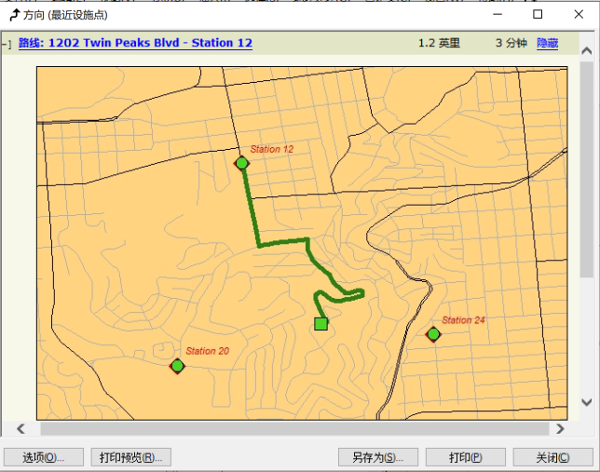

图4-3-11方向显示窗口

（7）导出路径

选择网络分析窗口的“路径”图层，右击，选择【导出数据】，如图4-3-12所示。

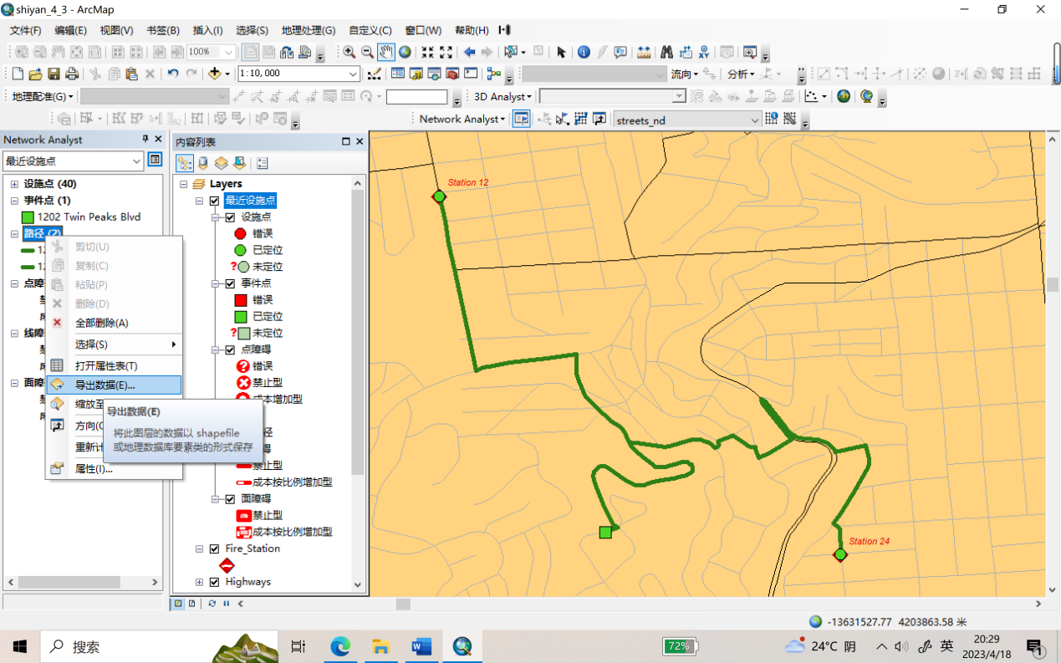 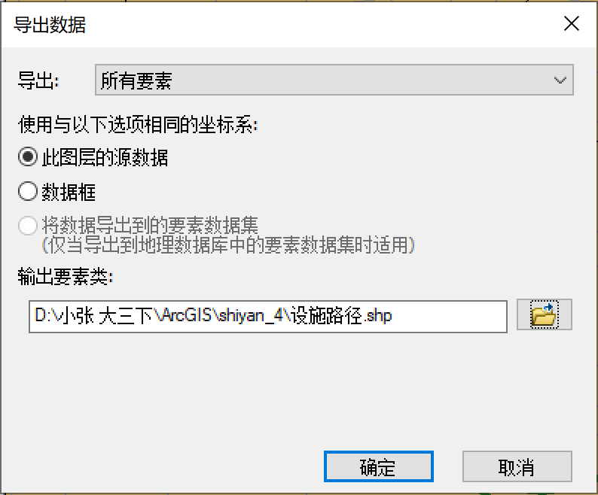

图4-3-12 导出路径

**5.4 计算服务区域并创建 OD 成本矩阵**

（1）准备工作

打开shiyan_4 \ Network Analyst \ Exercise6文件夹下的数据，如图4-4-1所示。

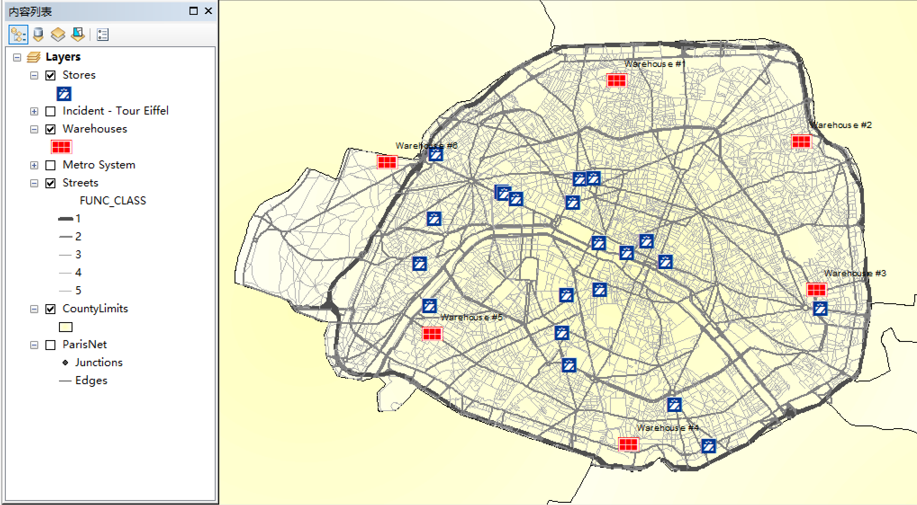

图4-4-1 加载数据

（2）新建服务区

点击网络分析工具条，下拉选择【新建服务区】，并打开网络分析窗口，如图4-4-2所示。

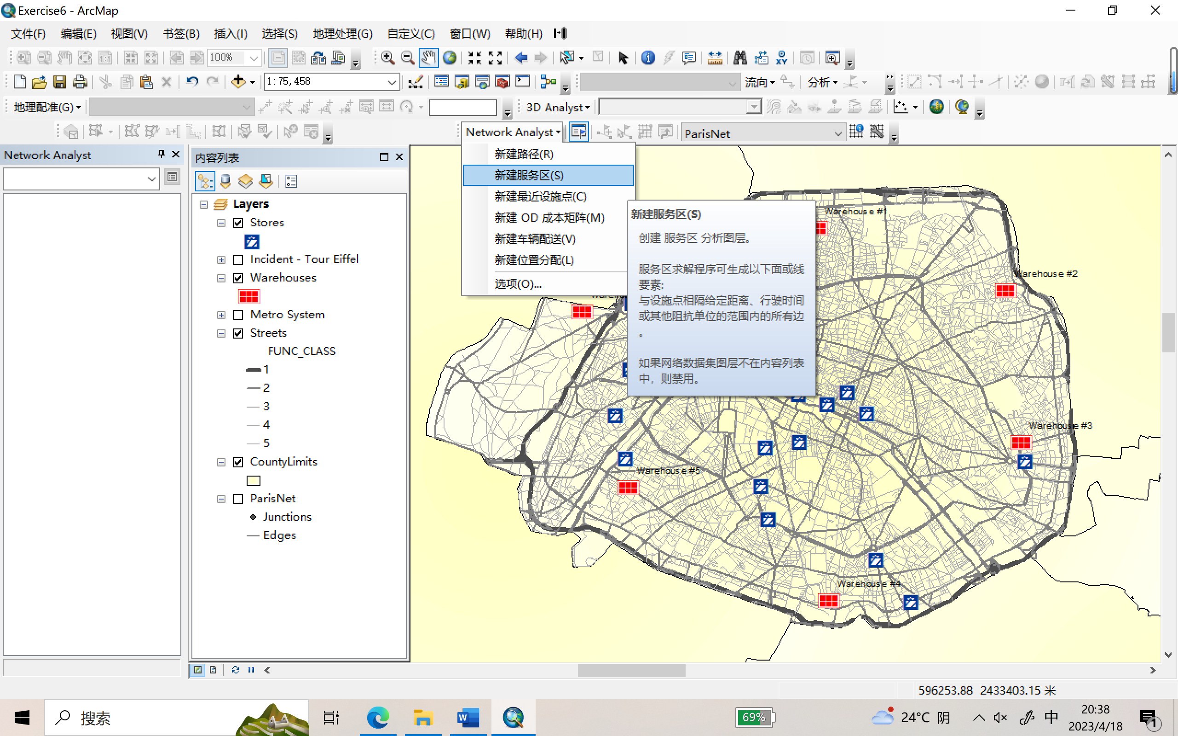 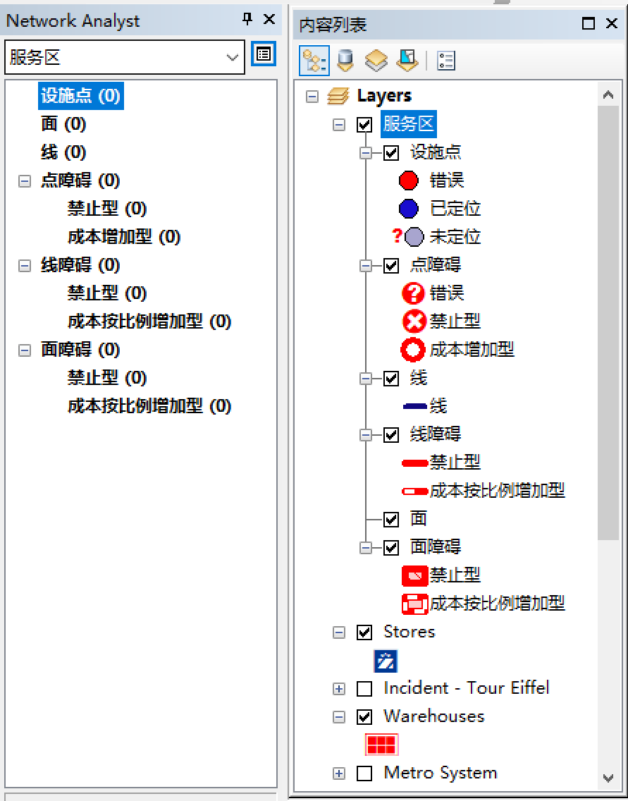

图4-4-2新建服务区

（3）增加设施

右击网络分析窗口上的设施点图层，选择【加载位置】，弹出加载位置窗口，再“加载自”选择仓库图层“Warehouses”。点击确定，设施点在网络分析窗口与地图中显示，如图4-4-3、4-4-4所示。

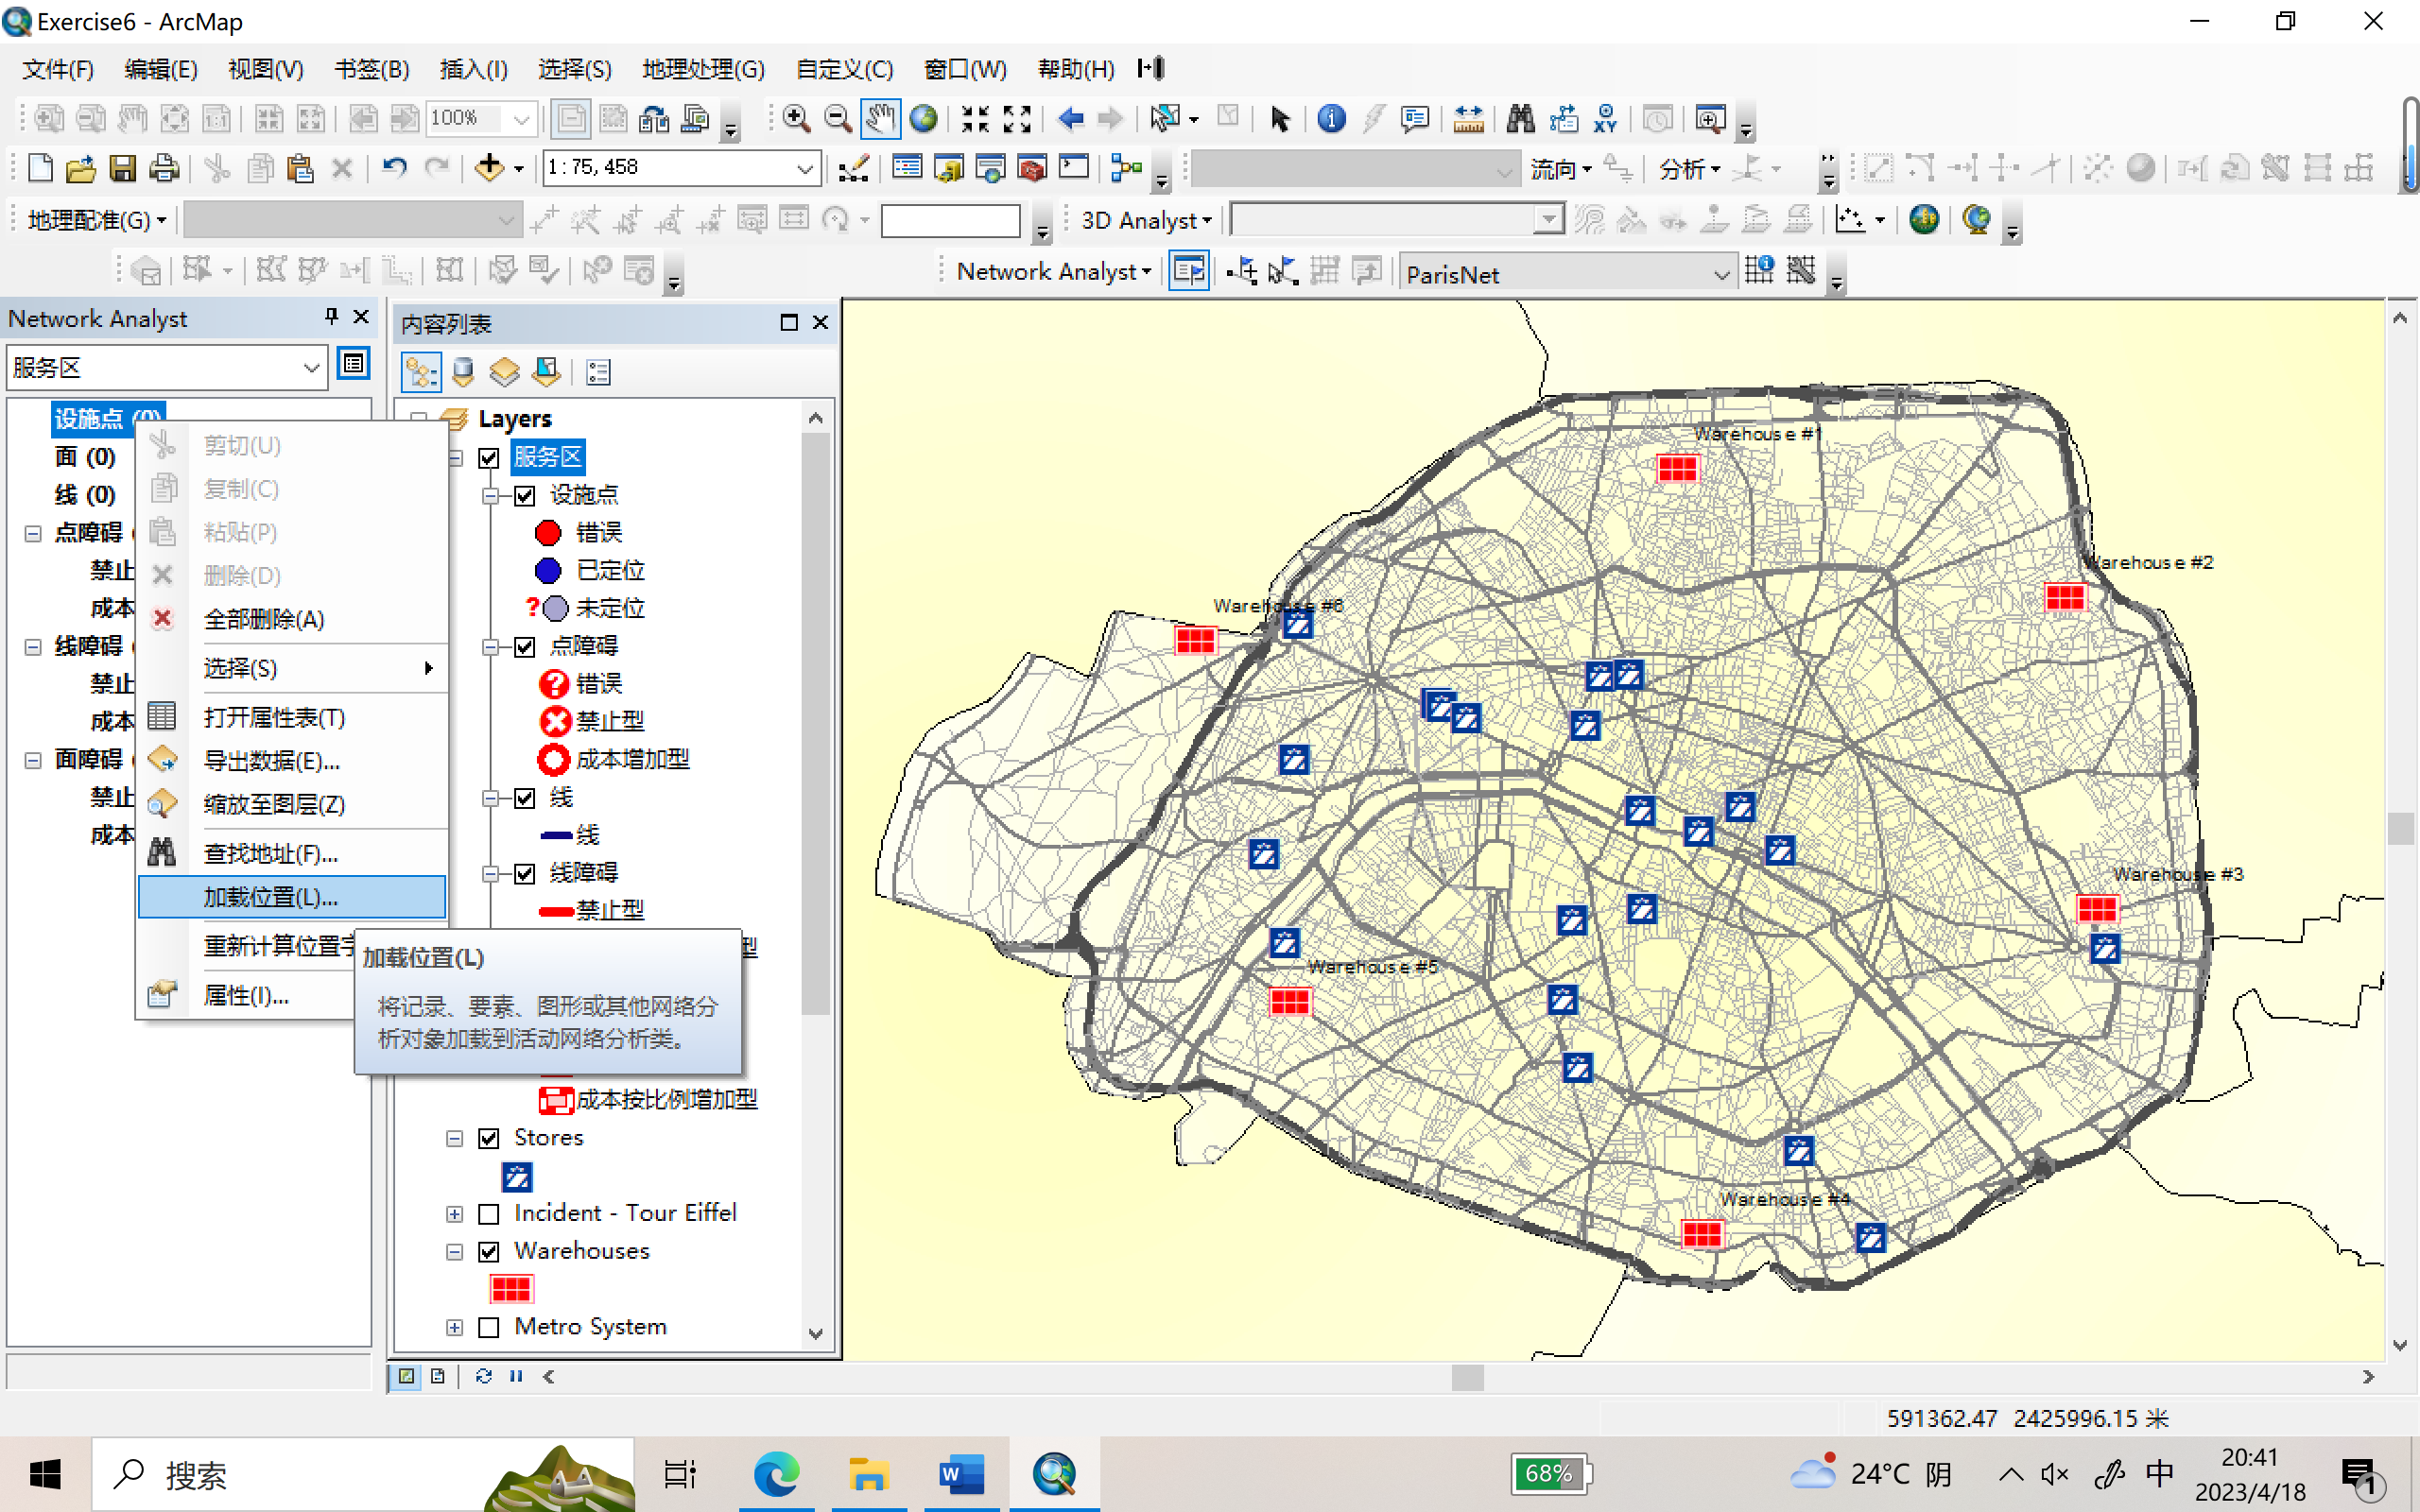 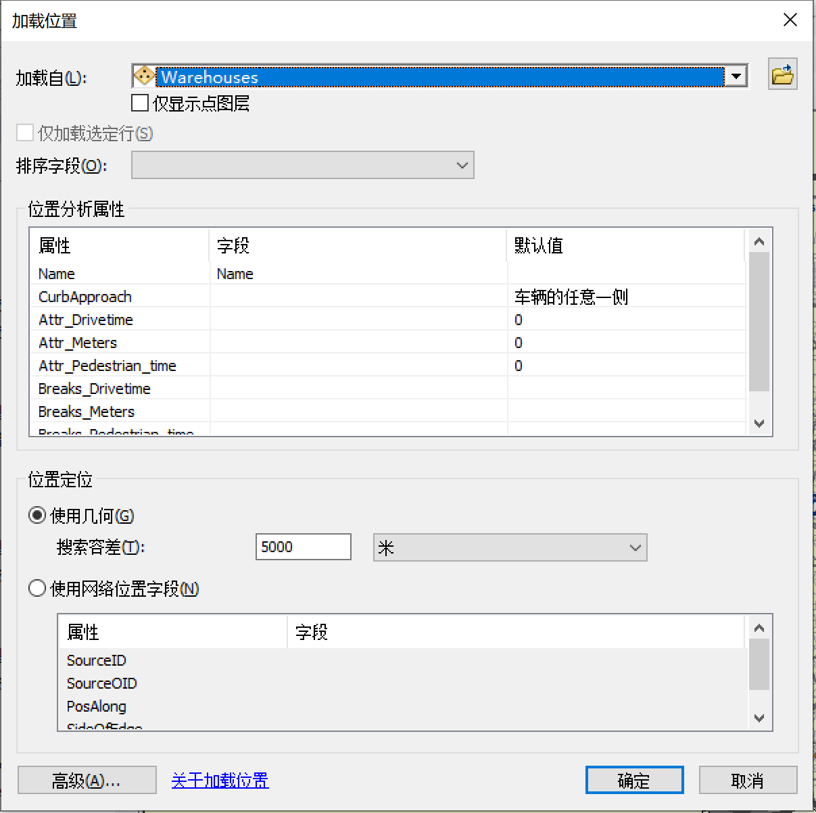

图4-4-3 加载设施点位置窗口

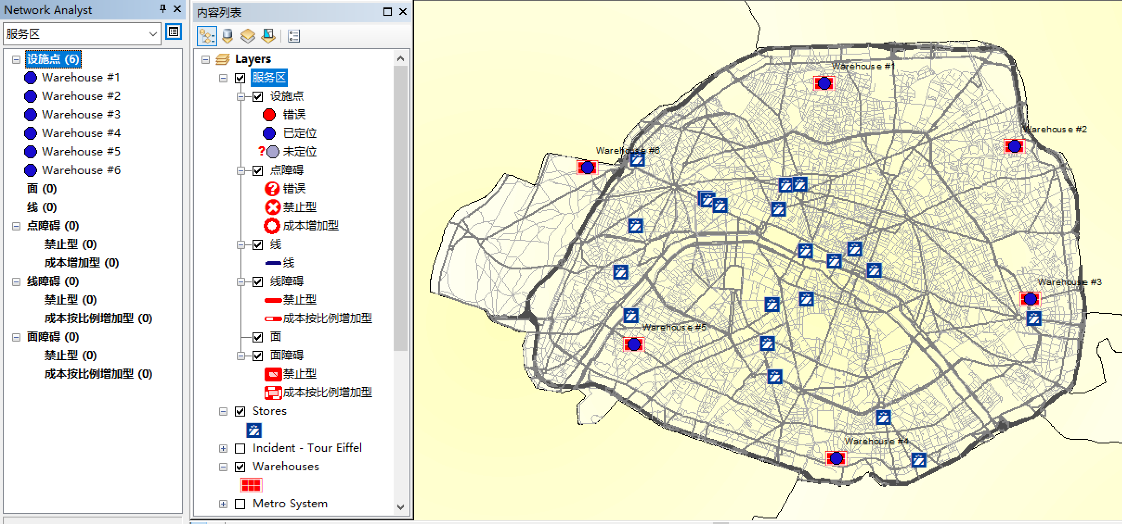

图4-4-4 加载设施点位置结果

（4）网络分析参数设置

1）点击网络分析窗口，“服务器”栏右侧的图标，打开图层属性窗口，进行如下设置：单击【分析设置】，阻抗下拉选择“minutes（分钟）”，默认中断填入“3 5 10”，在“方向”下选择“离开设施点”，“交汇点的 U 型转弯”选择“允许”，限制选择单向（oneway），其他默认。点击应用，如图4-4-5所示。

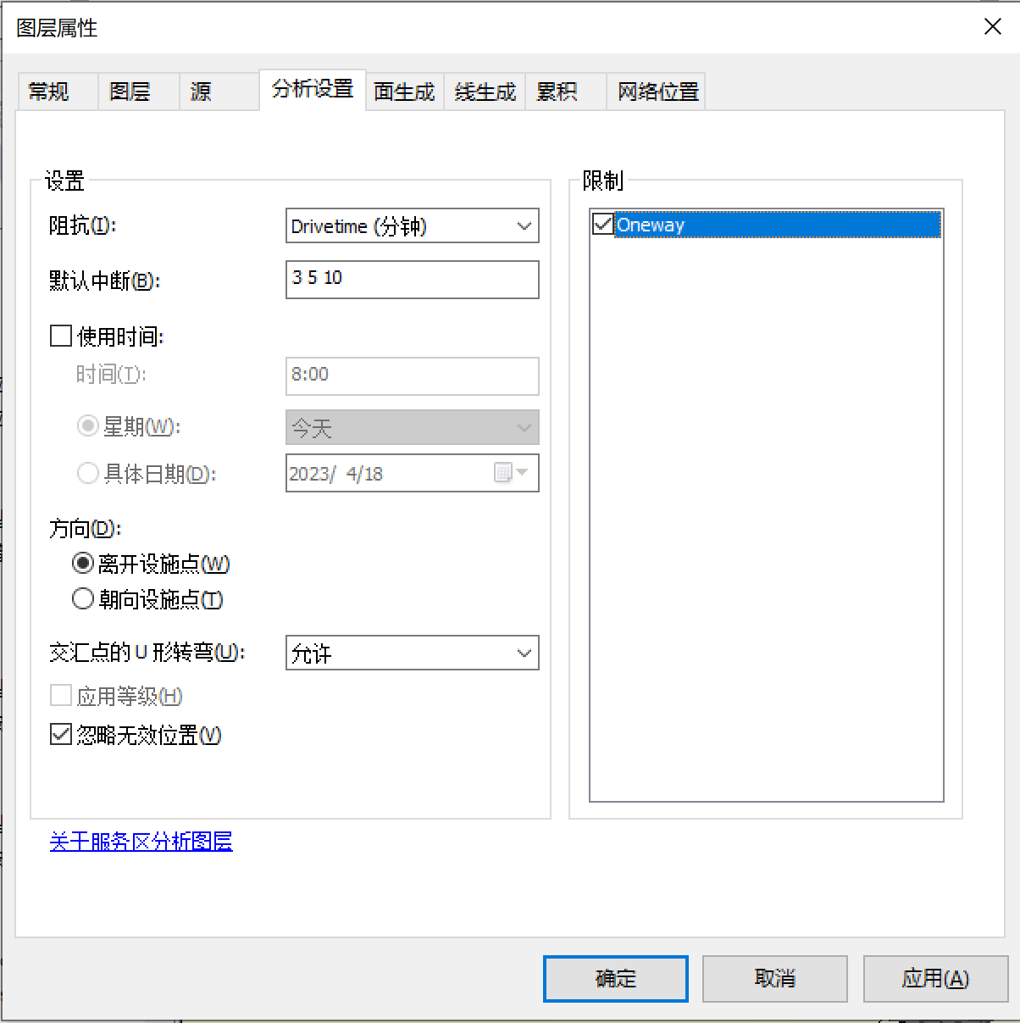

图4-4-5 分析参数设置

2）在同一窗口内，选择【面生成】，进行如下的设置：选中生成面（生成多边形），单击面类型为“概化”，加快分析速度，因为详细的多边形更精确但需要花更多时间；取消选中修建面的选项，也是为了减少运行时间；在“多个设施点选项”的设置中，选中叠置，设施中的单个面可能重叠也可能不重叠，在叠置类型中选中“环”。点击应用，如图4-4-6所示。

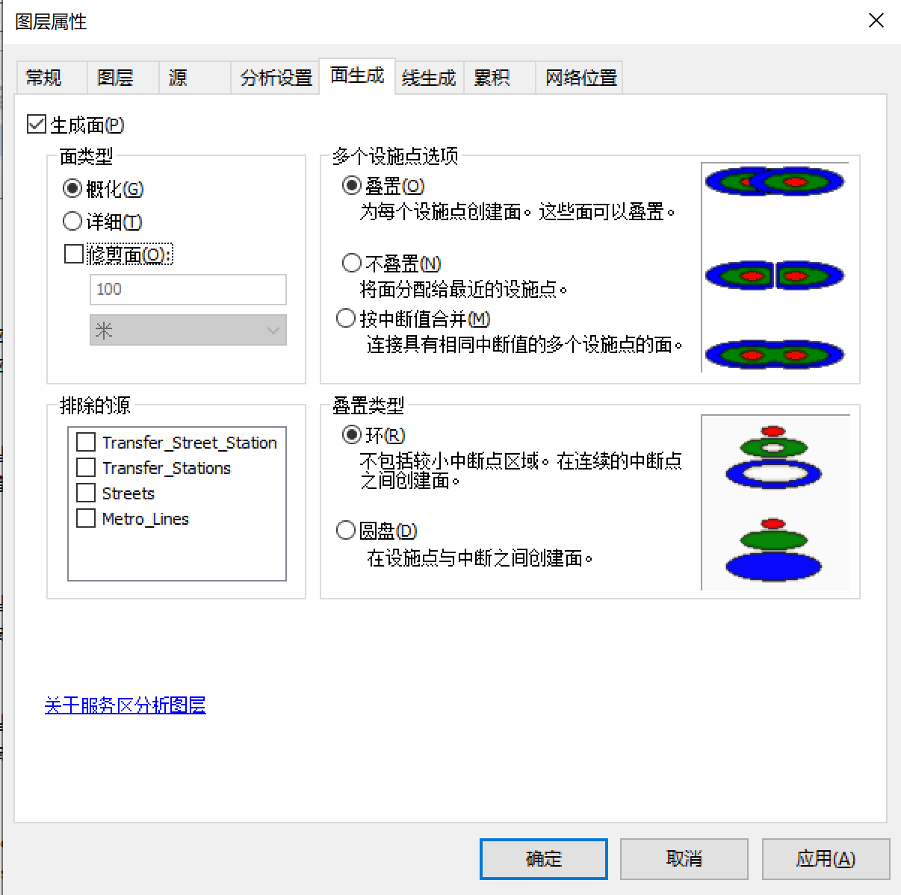

图4-4-6 面生成参数设置

3）在同一窗口，点击【线生成】，不选中标有“生成线”的框。点击应用，点击确定，如图4-4-7所示。

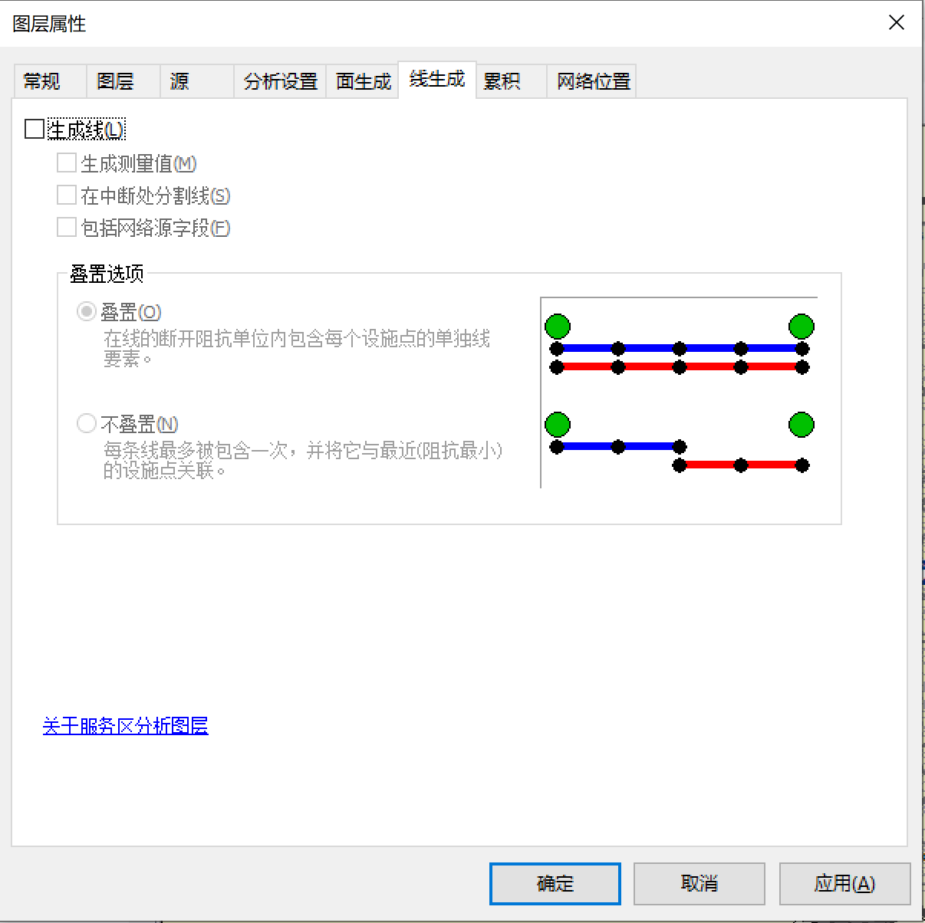

图4-4-7 面生成参数设置

（5）运行计算服务区

点击网络分析工具条的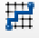【求解】按钮，服务区多边形显示在网络分析窗口和地图上，如图4-4-8所示。

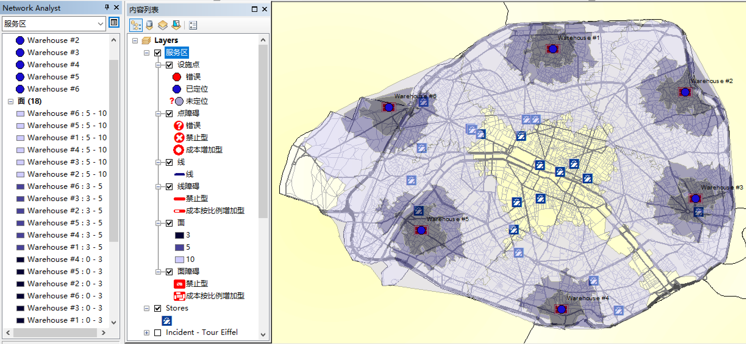

图4-4-8 设施点的服务区计算结果

（6）识别不在范围内的门店

1）将Store 图层移动到顶部提高可见性，如图4-4-9所示。

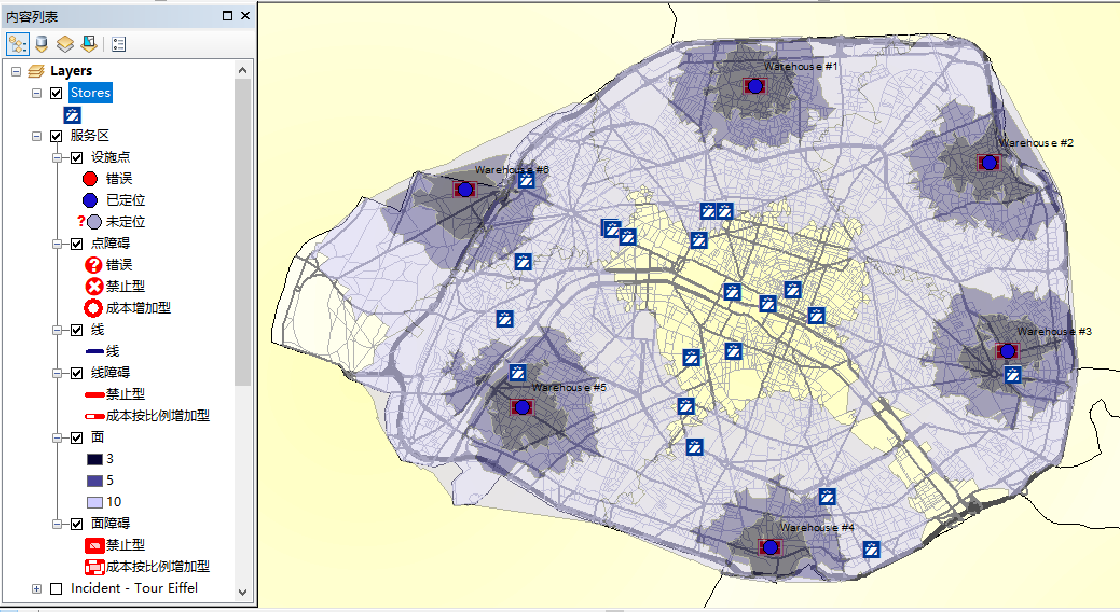

图4-4-9 商店显示

2）点击菜单栏中的【选择】→【按位置选择】，再弹出的【按位置选择】对话框中，进行如下设置：目标图层选择“stores”图层，源图层选择“面”，选择方法为“与源图层要素相交”。如图4-4-10、4-4-11所示。

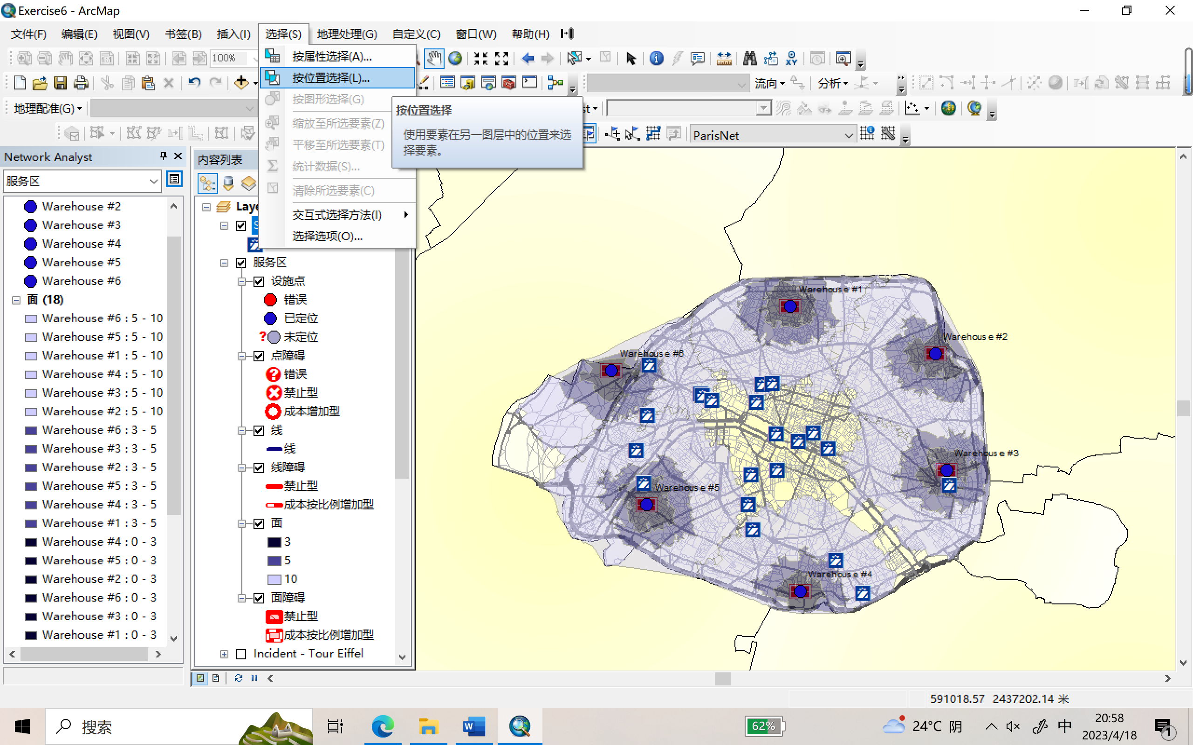 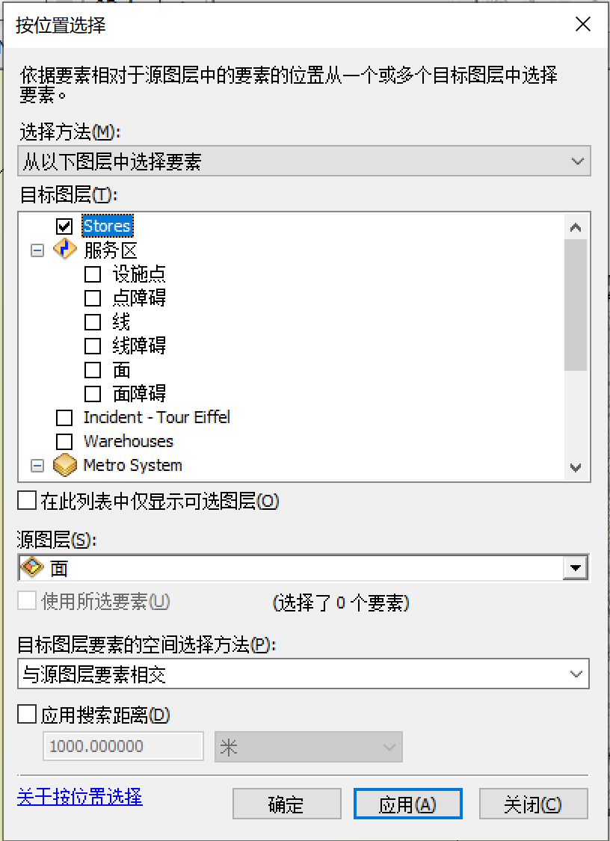

图4-4-10 在服务区内地商店设置

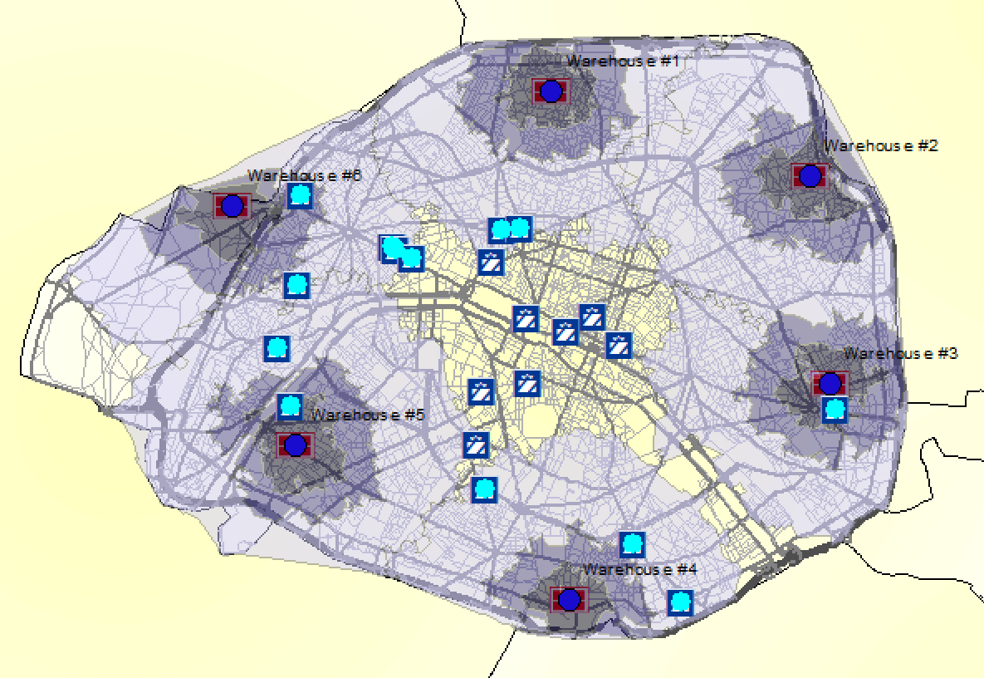

图4-4-11 在服务区内的商店

3）若要选择不在服务区内的门店，即反选，右击 stores 图层，点击【选择】→【切换选择】，大致分布在地区的中心，如图4-4-12、4-4-13所示。

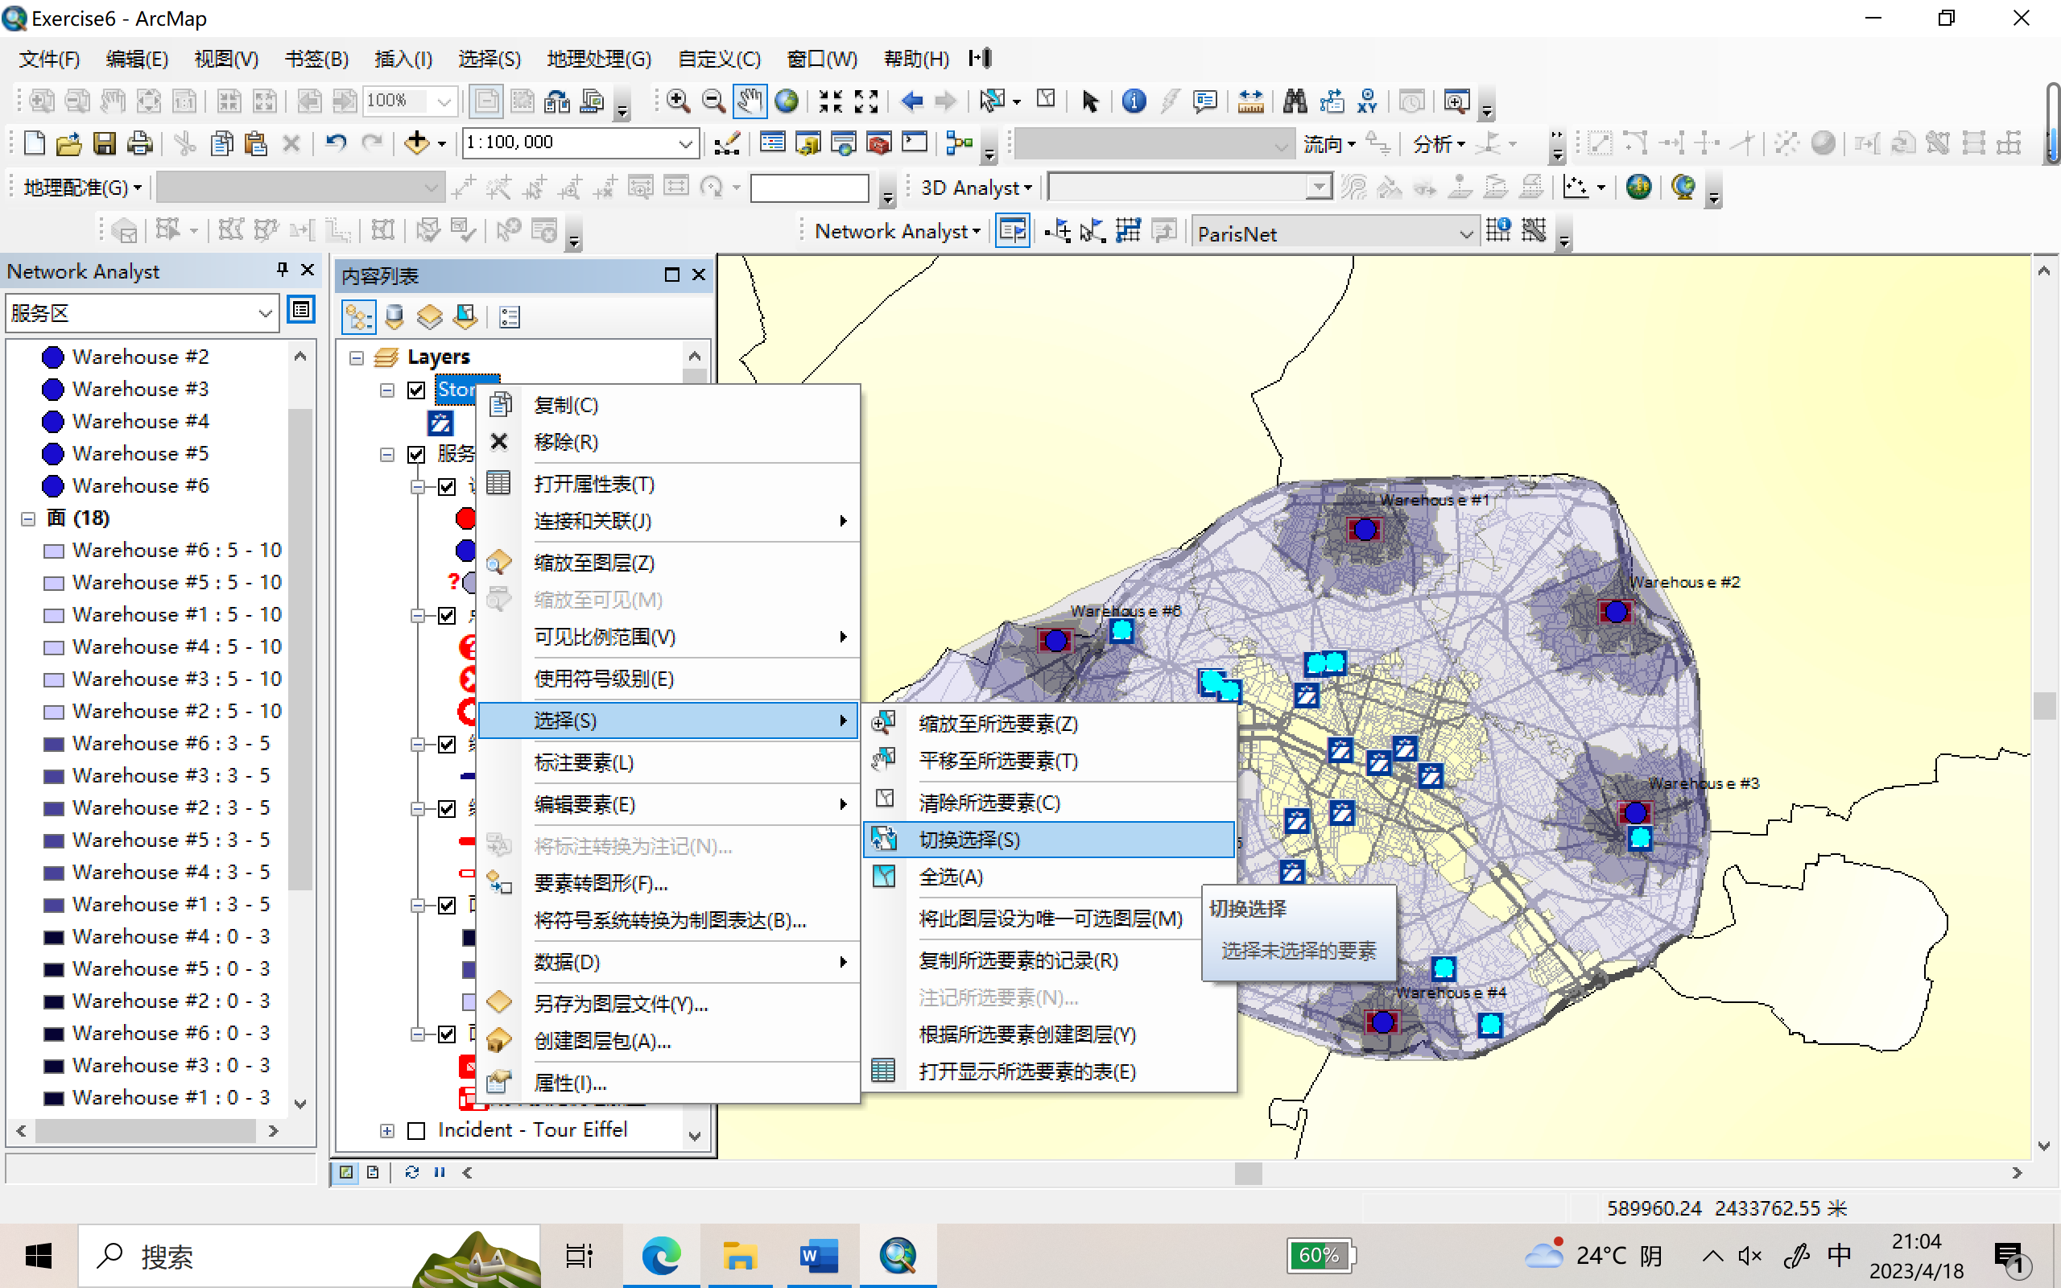

图4-4-12切换选择

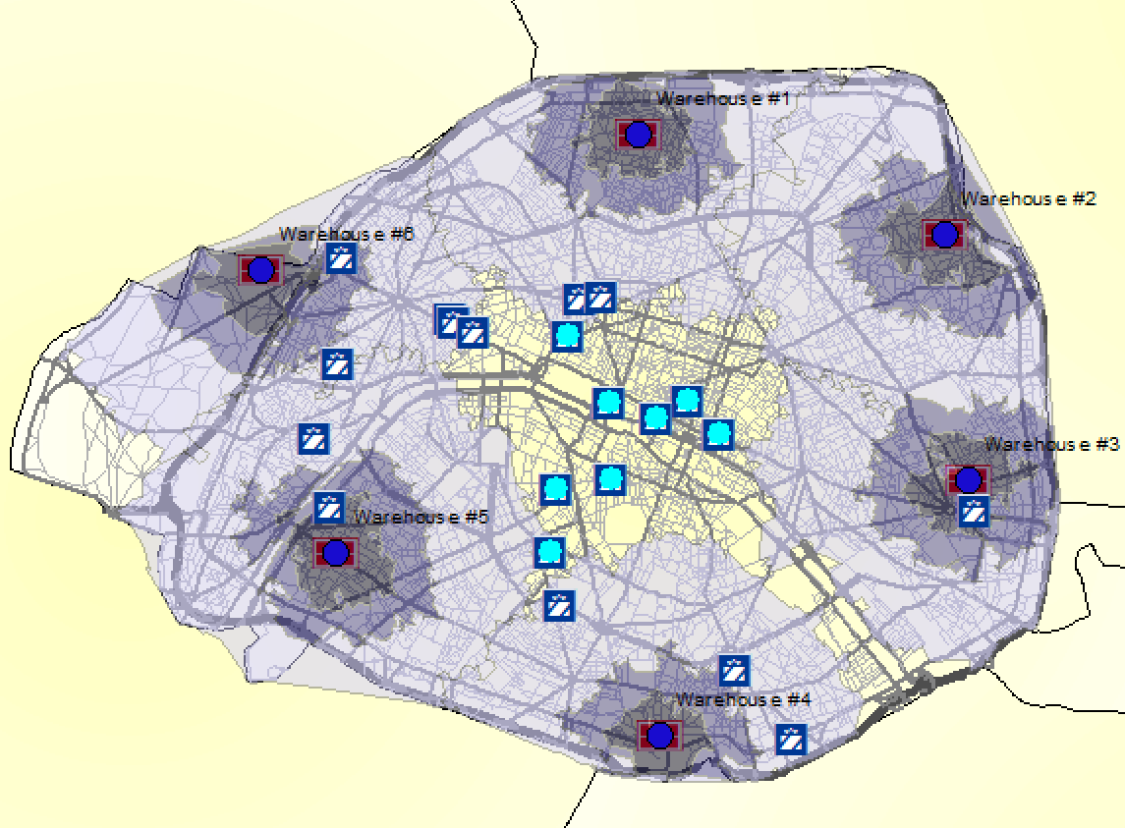

图4-4-13 不在服务区内的商店

（7）重新安置最难到达的仓库

仓库2的3分钟、5分钟、10分钟服务区没有商店，因此要重新安排仓库2以便更好地服务商点，点击网络分析窗口中的“仓库”图层，点击网络分析工具条的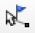移动工具，将仓库2移动到地图的中心，如图4-4-14所示。

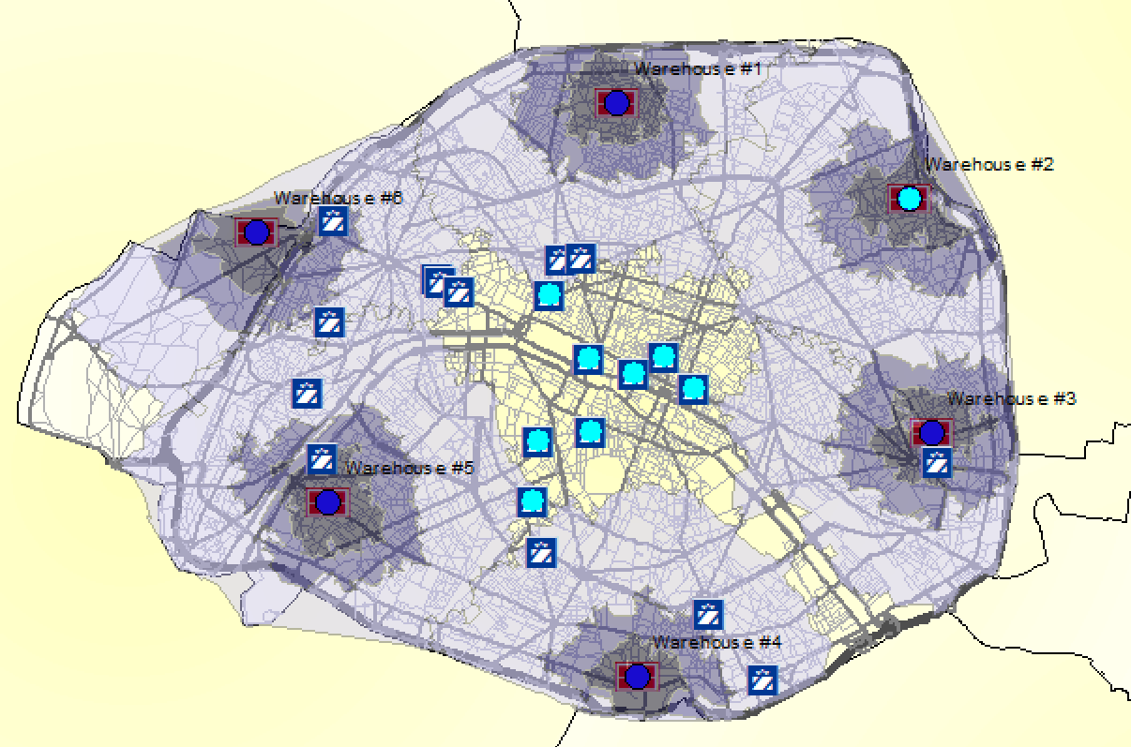 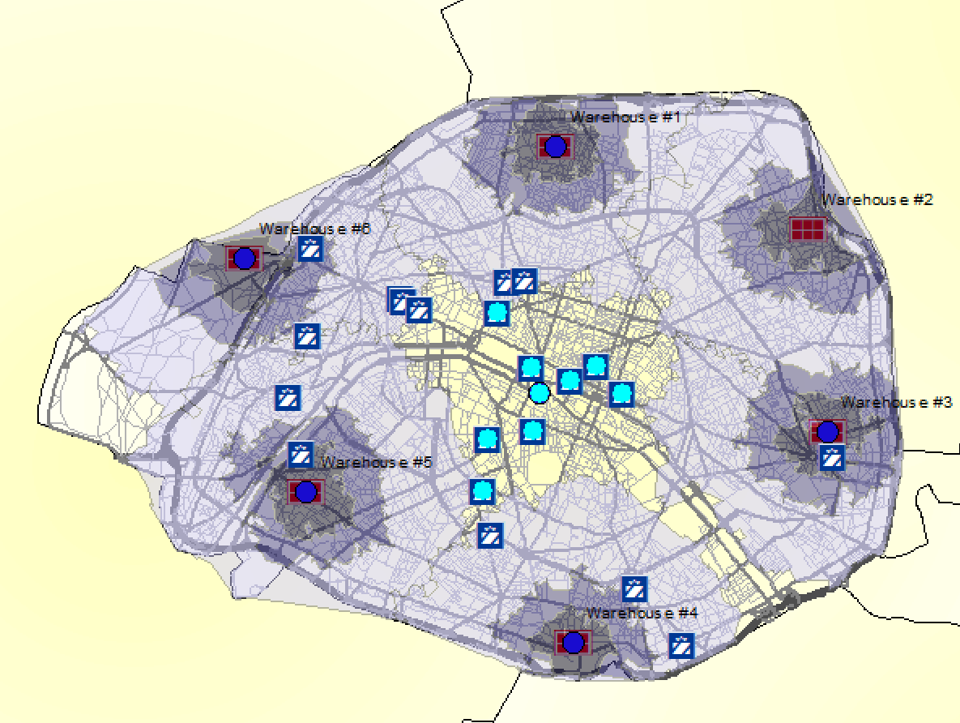

图4-4-14 仓库2移动前后对比（左：移动前；右：移动后）

（8）重新计算服务区域

点击网络分析工具条【求解】按钮，重新计算，并利用【按位置选择】检验结果。商店都落在了服务区内，如图4-4-15所示。

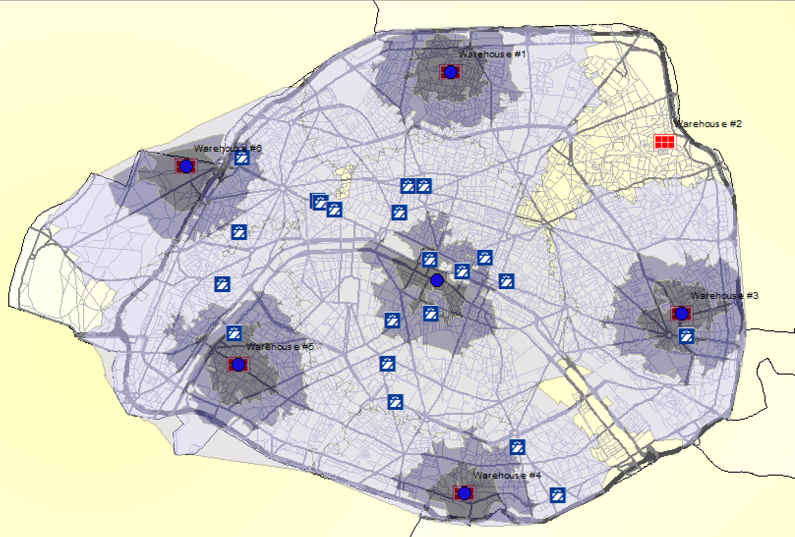

图4-4-15 商店都在服务区内

（9）确定每个门店所在的多边形

右击 stores 图层，选择【连接和关联】→【连接】。在弹出的【连接数据】窗口进行如下设置：连接到该图层的内容选择基于空间位置的另一图层，要连接到此图层的另一图层选择服务区图层，每个点都将被指定的所有属性为“落入其中的面”，输入输出的路径，点击确定，加载数据，打开属性表查看。如图4-4-16所示。

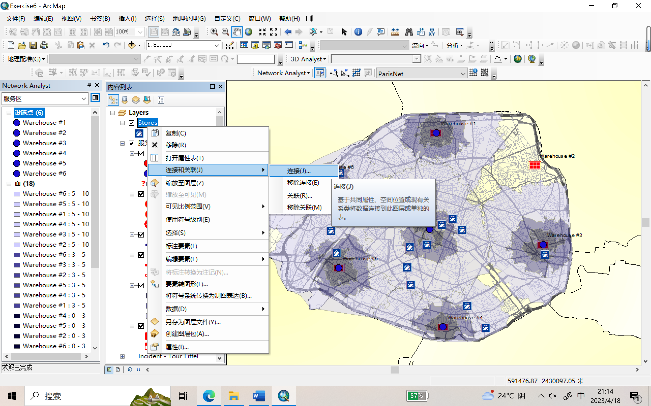 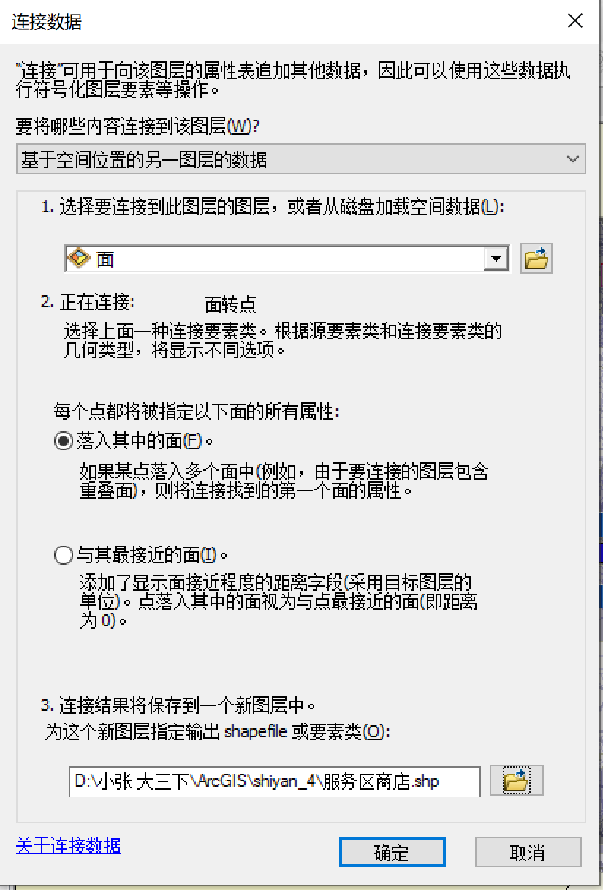

图4-4-16 【链接数据】窗口

（10）创建 OD 成本矩阵分析层

1）取消以上步骤选择的要素，增加地图的可读性。在网络分析工具条上，下拉选择【新建 OD 成本矩阵】，网络分析窗口出现包含了起点、目的地、线路和障碍等的空表，目录页出现新的 OD 成本矩阵分析，如图4-4-17所示。

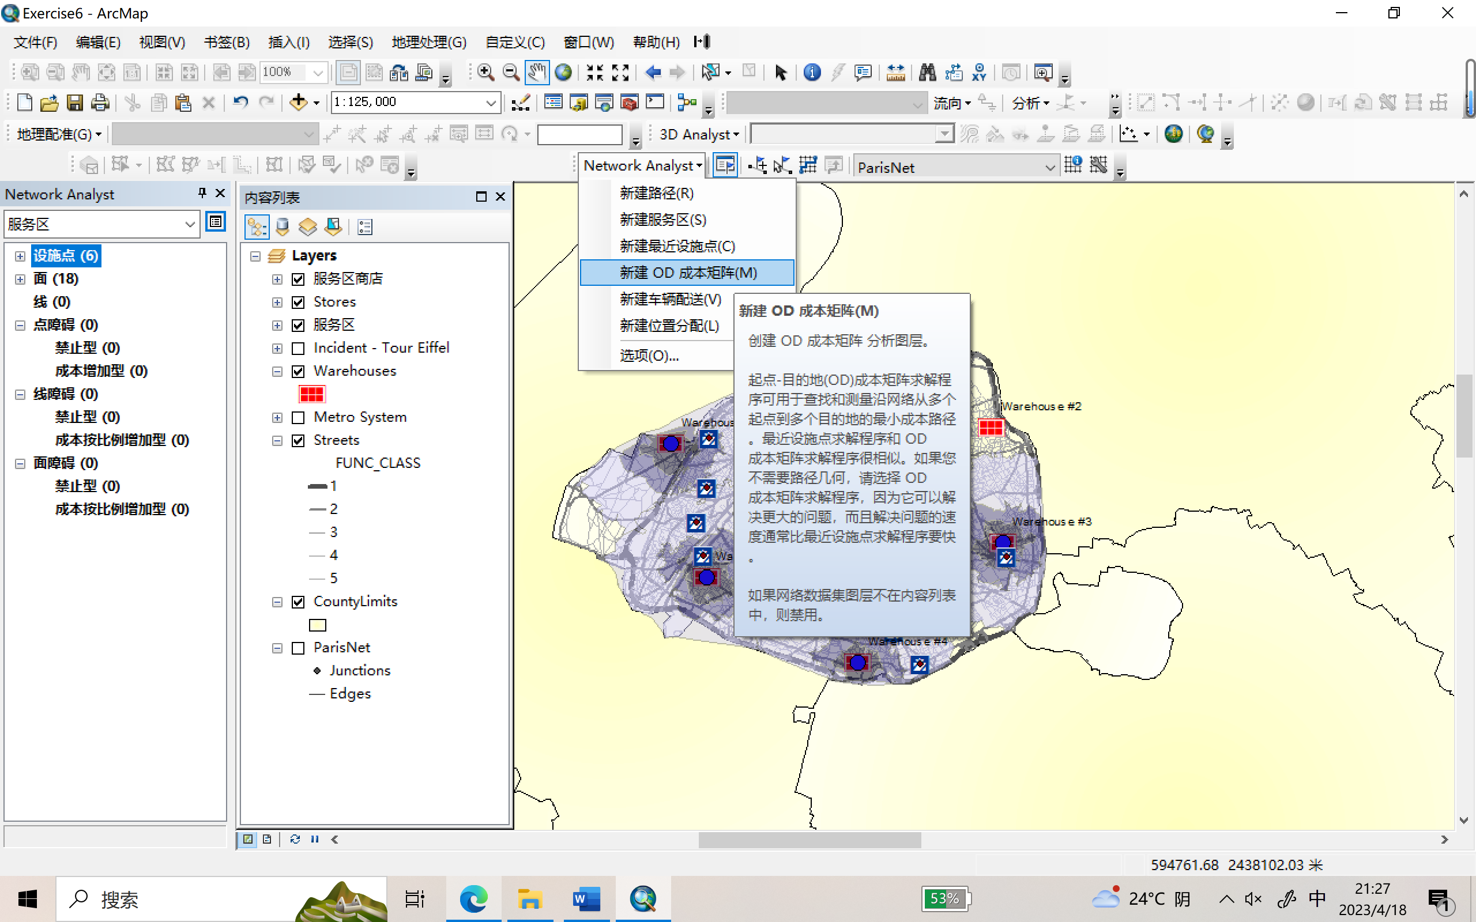 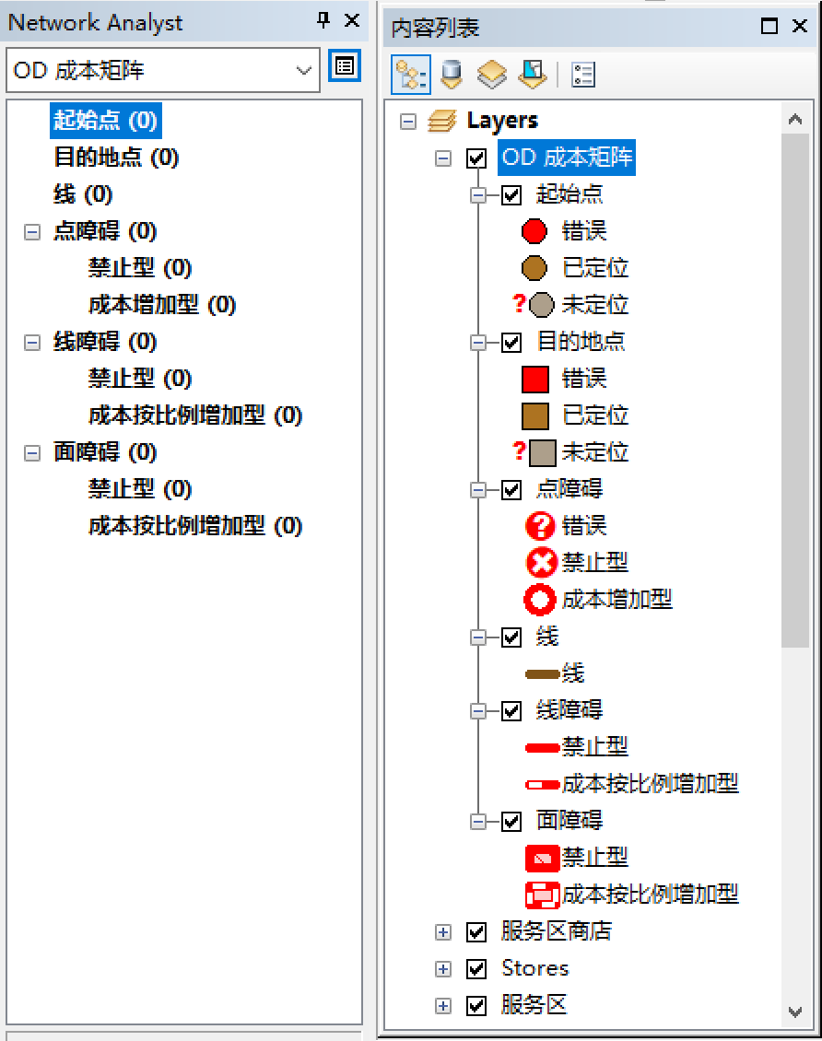

图4-4-17 创建OD成本矩阵

2）添加来源

右击“起始点”图层，点击加载位置，在弹出的对话框中进行如下操作：加载自“设施点”，即上一操作过程中经过优化的仓库位置，“位置定位”选择网络位置字段，这洋定位速度较快（也可以选择“使用几何”，搜索公差设置为 50m）。点击确定，网路分析窗口和地图中显示出起始点，如图4-4-18、4-4-19所示。

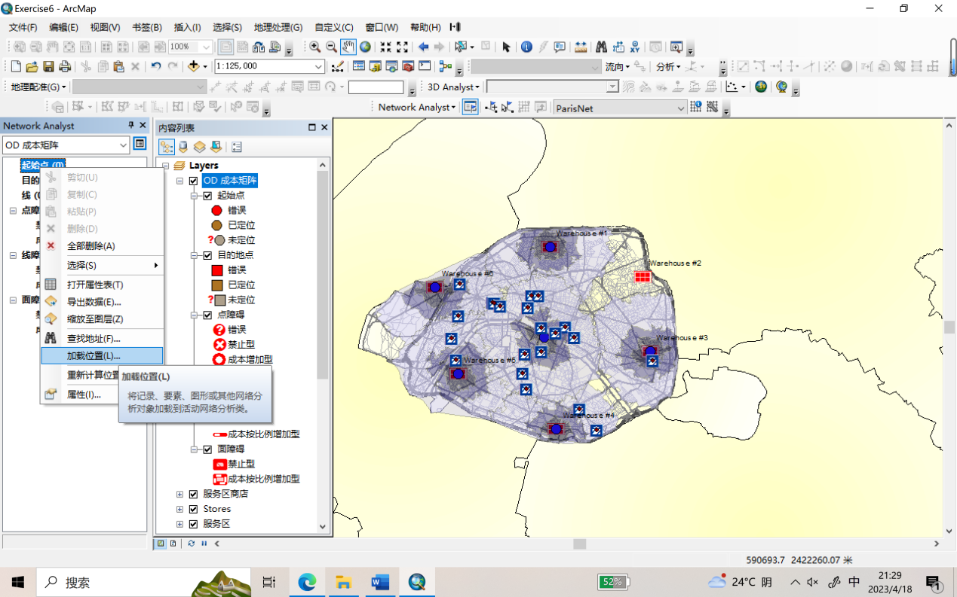 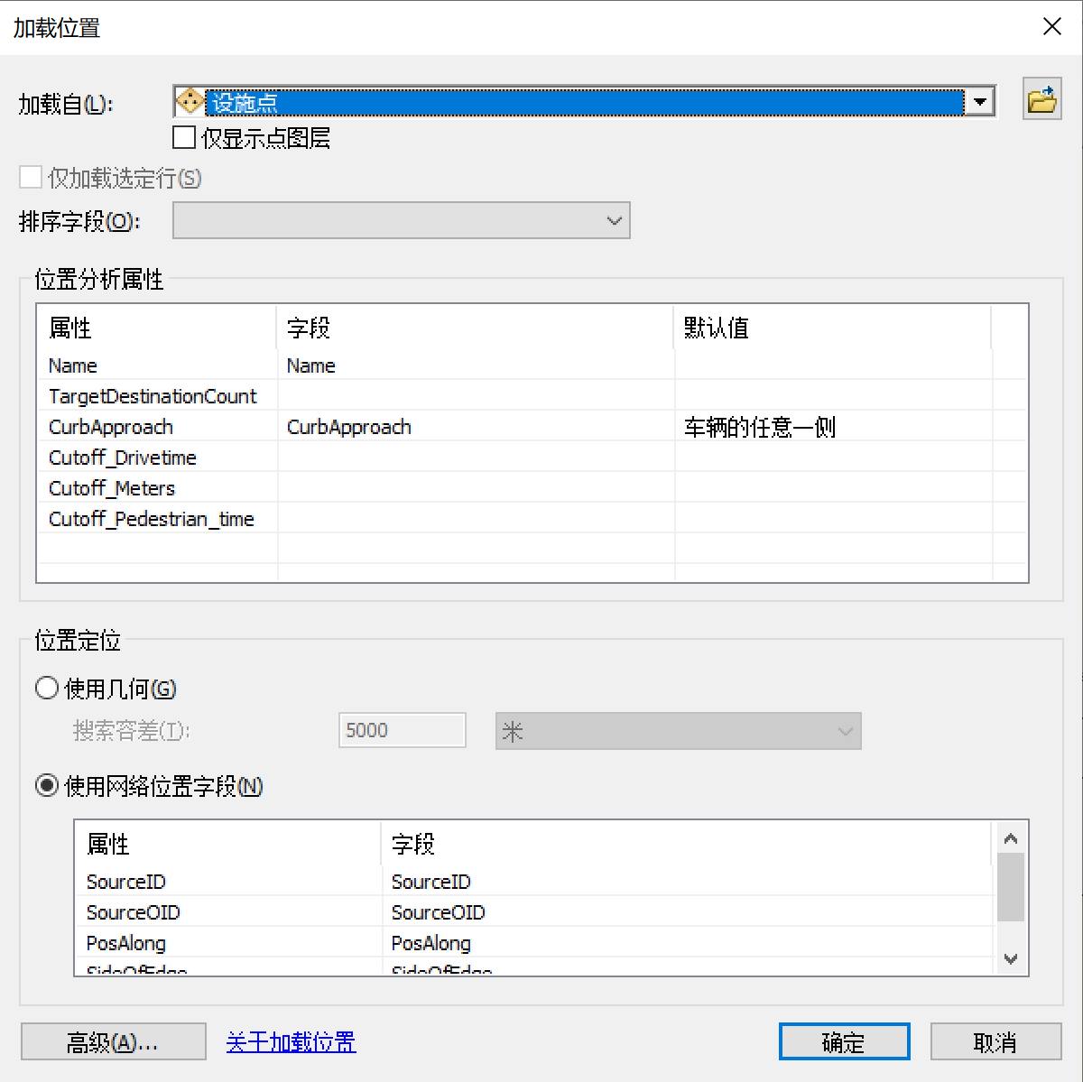

图4-4-18 起始点加载位置设置

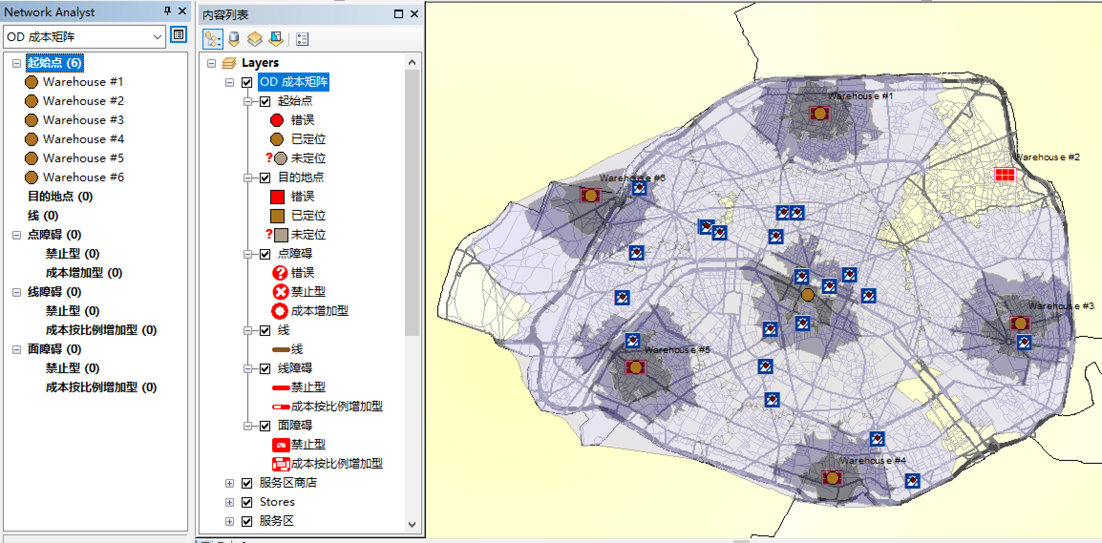

图4-4-19 起始点加载位置结果

3）添加目的地

在网络分析窗口中右击“目的地点”图层，点击【加载位置】，弹出窗口，进行如下设置：“加载自”选择商店图层，位置分析属性中的名称改为 NOM，位置定位选择使用几何，搜索容差设置 50 米。点击确定。目的地点也显示在了网络分析窗口和地图中，如图4-4-20、4-4-21所示。

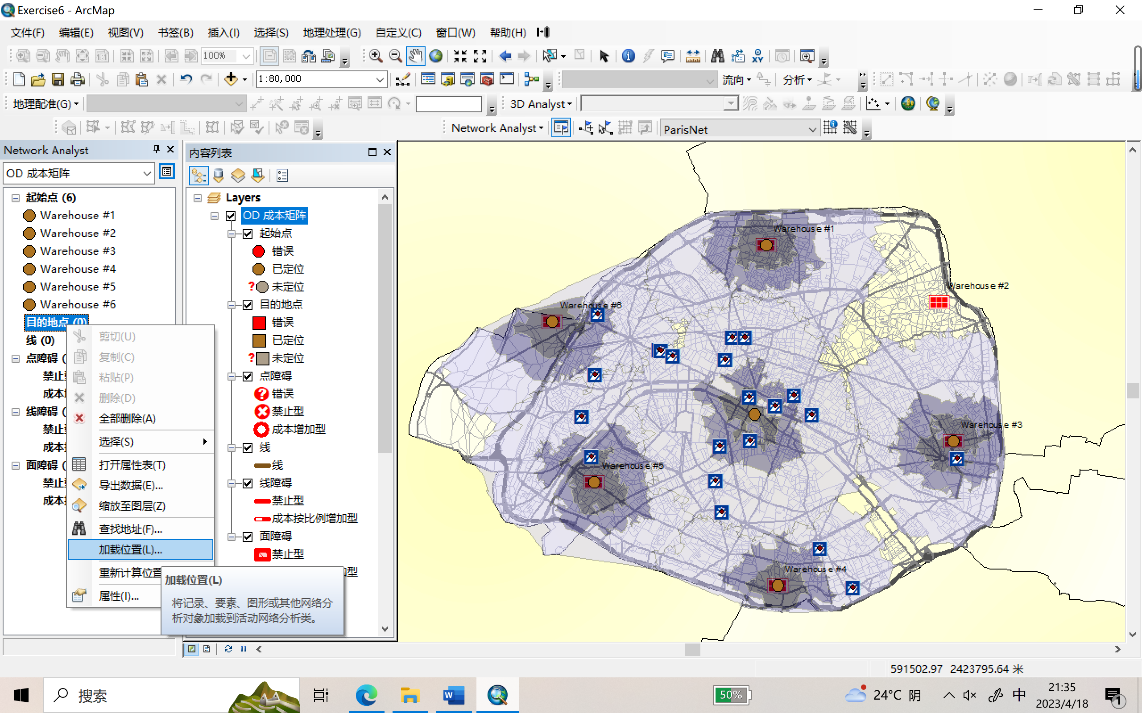 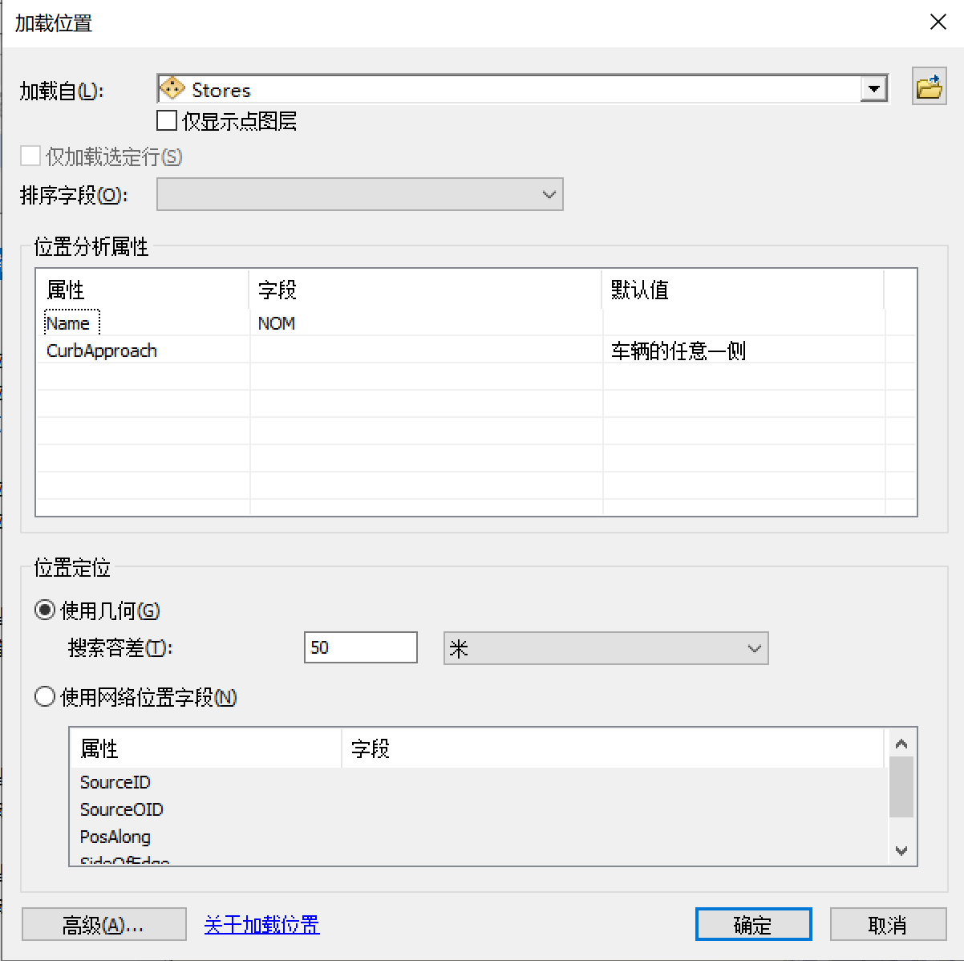

图4-4-20 目的地点加载位置设置

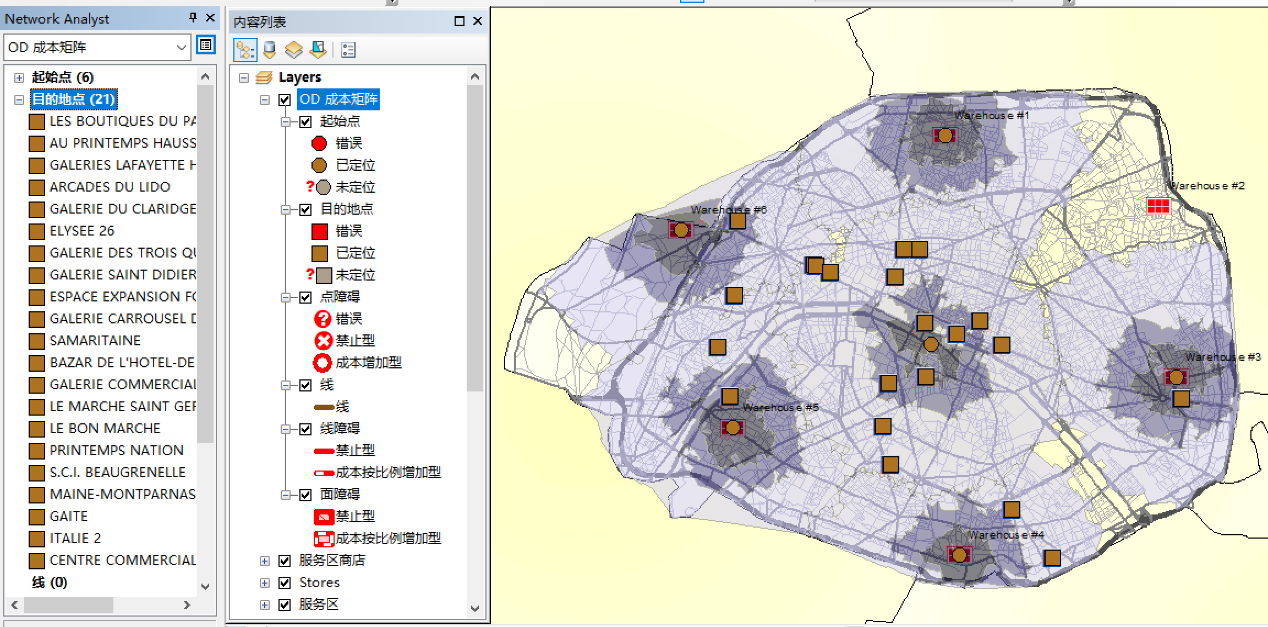

图4-4-21 目的地点加载位置结果

4）设置分析参数

点击网络分析窗口“OD 成本矩阵”栏右侧的小图标，打开图层设置，点击【分析设置】，具体设置如图4-4-22所示。其中，中断值为10的意思是，每个仓库10分钟之内可以到达的所有的始发地到目的地路径。

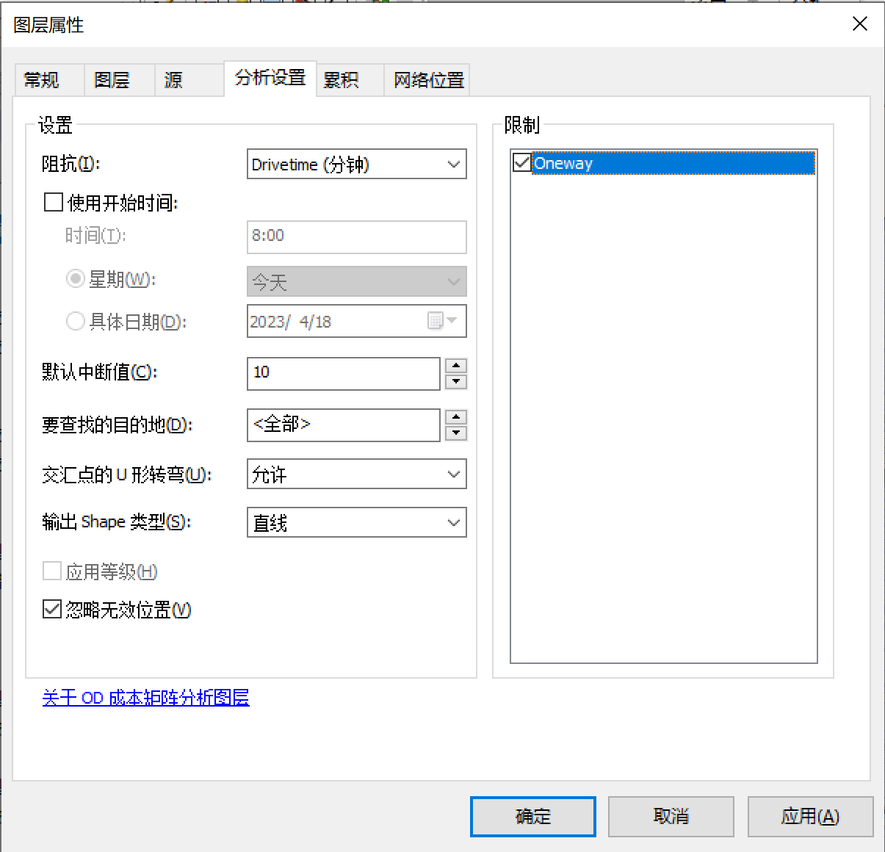

图4-4-22 分析参数设置

5）运行结果

点击网络分析工具条的【求解】按钮，获得结果，如图4-4-23所示。

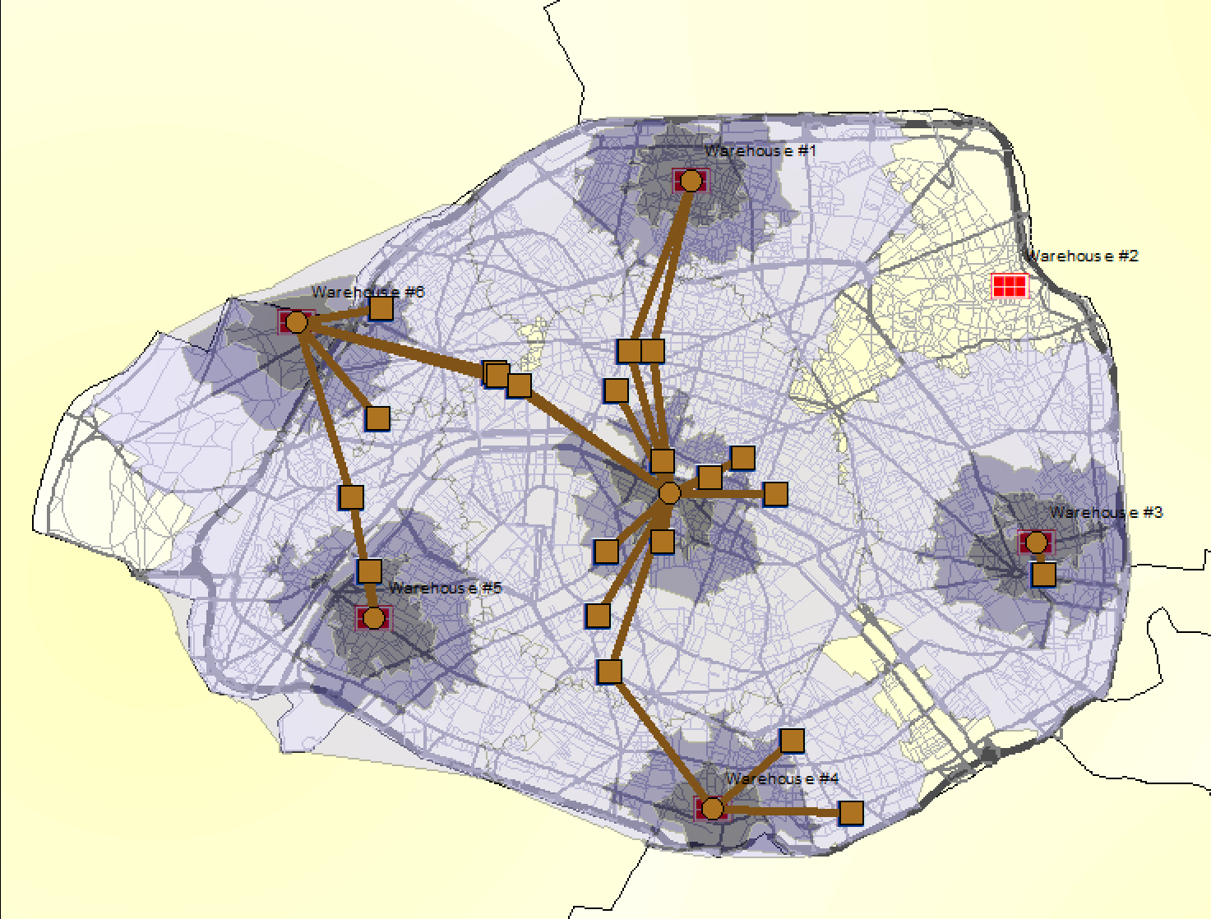

图4-4-23 OD 成本矩阵分析成果

还可以右击网络分析窗口中的“线”图层，打开属性表查看每个仓库到商店的始发地- 目的地成本矩阵（10min 车程内），如图4-4-24所示。

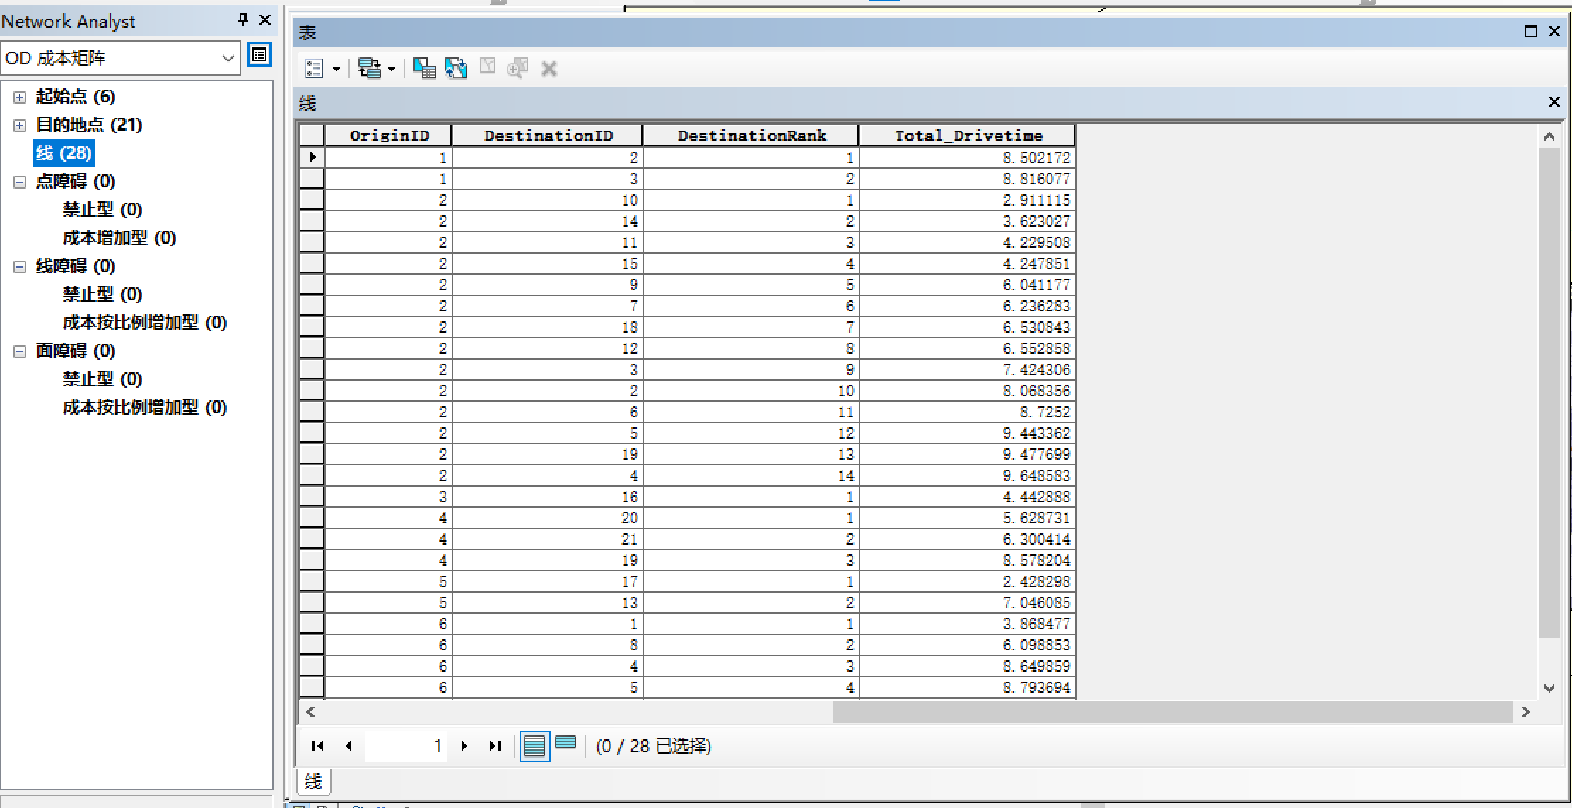

图4-4-24 OD 成本矩阵（仓库到商店的始发地-目的地成本矩阵）

**六、实验结果**

**（1）创建网络数据集实验结果**



图4-5-1 创建网络数据集实验结果

**（2）使用网络数据集查找最佳路径实验结果**



图4-5-2 最佳路径（未设置障碍）



图4-5-3 最佳路径（设置障碍）

**（3）寻找最近消防站实验结果**



图4-5-4 寻找最近消防站结果

**（4）计算服务区域并创建 OD 成本矩阵**

①服务区域



图4-5-5 服务区域

②仓库位置优化——服务区域优化



图4-5-6 服务区域优化

③ OD 成本矩阵



图4-5-7 OD 成本矩阵

表1 OD 成本矩阵表

|  |  |
| --- | --- |
| 起始地-目的地 | 车程/min |
| Warehouse #1 - AU PRINTEMPS HAUSSMANN | 8.502171631401756 |
| Warehouse #1 - GALERIES LAFAYETTE HAUSSMANN | 8.816077226804348 |
| Warehouse #2 - GALERIE CARROUSEL DU LOUVRE | 2.911114850216003 |
| Warehouse #2 - LE MARCHE SAINT GERMAIN | 3.623026543994991 |
| Warehouse #2 - SAMARITAINE | 4.229507811639418 |
| Warehouse #2 - LE BON MARCHE | 4.247851098296220 |
| Warehouse #2 - ESPACE EXPANSION FORUM DES HALLES | 6.041177423225761 |
| Warehouse #2 - GALERIE DES TROIS QUARTIERS | 6.236283449549851 |
| Warehouse #2 - MAINE-MONTPARNASSE | 6.530842530161119 |
| Warehouse #2 - BAZAR DE L'HOTEL-DE-VILLE | 6.552857928896348 |
| Warehouse #2 - GALERIES LAFAYETTE HAUSSMANN | 7.424306461553346 |
| Warehouse #2 - AU PRINTEMPS HAUSSMANN | 8.068355703160066 |
| Warehouse #2 - ELYSEE 26 | 8.725200115986649 |
| Warehouse #2 - GALERIE DU CLARIDGE | 9.443361628238822 |
| Warehouse #2 - GAITE | 9.477698883513831 |
| Warehouse #2 - ARCADES DU LIDO | 9.648583031812933 |
| Warehouse #3 - PRINTEMPS NATION | 4.442887949047019 |
| Warehouse #4 - ITALIE 2 | 5.628731024476196 |
| Warehouse #4 - CENTRE COMMERCIAL MASSENA 13 | 6.300414034063976 |
| Warehouse #4 - GAITE | 8.578204471080200 |
| Warehouse #5 - S.C.I. BEAUGRENELLE | 2.428297832552194 |
| Warehouse #5 - GALERIE COMMERCIALE PASSY PLAZA | 7.046085390403843 |
| Warehouse #6 - LES BOUTIQUES DU PALAIS DES CONGRES | 3.868477378978305 |
| Warehouse #6 - GALERIE SAINT DIDIER | 6.098853129520728 |
| Warehouse #6 - ARCADES DU LIDO | 8.649859336823928 |
| Warehouse #6 - GALERIE DU CLARIDGE | 8.793694326157913 |
| Warehouse #6 - GALERIE COMMERCIALE PASSY PLAZA | 8.857522734299325 |
| Warehouse #6 - ELYSEE 26 | 9.773600836633706 |

**七、实验心得**

此次实验主要是利用网络分析进行相关的空间分析，主要包括了创建网络数据集、寻找最优路径、寻找最近消防站以及计算服务区域并创建 OD 成本矩阵。通过此次实验，让我对网络分析和实际操作过程有了更深刻的认识和掌握，使我的ArcGIS实操能力又进一步强化了。总的来说，我主要有以下的收获和心得体会。

**（1）我学会了如何创建网络数据集。**虽然我们之前也学过网络分析，但使都是拿着做好好的网络数据集进行分析，并未学习如何创建网络数据集。而通过这次的学习以及实际操作，我学会了如何在ArcGIS中创建网络数据集。在实验过程中，我也认真思考了每个参数设置背后的意义，例如设置连通性要考虑实际交通的复杂性，因而需要添加多种子类型；再如，还需考虑现实道路可能是弯曲的，也存在转弯，所以需要设置转弯模型；还有道路的方向性、道路是否连通等等，这些都是在参数设置时需要考虑的。总的来说，网络数据集的创建时后续网络分析的重要基础。因此，在创建数据集时，要细致地对每个参数进行符合实际地设置，才能构建出一个符合实际情况的网络数据集，为后续分析奠定基础。此外，在这个实验环节中，我遇到了一些问题。例如，由于创建网络数据集的对话框太大，在整个屏幕范围内无法完整显示，导致无法点击【确定】按钮，影响实际的操作。经过网络搜索，我发现，可以通过调整屏幕显示的【缩放与布局】改变屏幕显示的大小，进而帮助我顺利地完成该部分的实验。经过此次经历，我更加体会道路网络的强大，我们学习GIS更要善于使用互联网，寻求解答，不断进步。

**（2）我学会了如何利用网络分析模型解决实际问题。**此次实验涉及到了网络分析模型中的最佳路径分析、查找最邻近设施、服务区域分析、创建OD成本矩阵，这些都是网络分析中最重要的分析方法，而且对于解决日常生活中的实际问题十分有帮助。

**① 最佳路径分析。**我发现，只要设置了起点、终点以及必经的中间点，ArcGIS就可以很只能地规划出最佳路径，并计算每一种路径所需的时间成本。此外，考虑到实际情况，道路中可能还会存在红绿灯、修路、建筑工地等道路障碍，所以在路径分析时可以增加路障，并计算存在路障的情况下的最佳路径和所需的时间成本。该最佳路径模型的应用范围非常的广泛，目前，导航软件中的道路导航以及预估需要花费的时间都是基于该模型的。

**② 查找最近设施。**在这个实验操作环节，我对最近设施的有了新的理解，它不仅仅是传统意义上的空间距离的最近，而是花费的金钱、时间成本的更少。对于最近设施分析，在实际中的应用也十分广泛。例如，运用导航软件查找最近的便利店、饭店、公交车站点、公共卫生间、医院等等生活服务设施，极大地便利了我们的日常生活。

**③ 服务区域分析。**服务区域的分析可以知道某些公共服务设施的服务范围有多大，是否能够全覆盖，以及不同时间成本下的服务区有多大。这对于公共服务设施的布局的改进、城市功能区划具有很重要的指导帮助。

**④ OD 成本矩阵。**该环节的操作主要是计算了仓库与不同商店直接的物流所需要花费的成本，对于帮助商家生产在经营和物流配送中降低成本具有重要的指导帮助。目前，应用较为广泛的物流配送和外卖行业。

以上为我的实验收获与心得体会，经过此次实验，我受益匪浅。总的来说，网络分析各个方法都对日常的生产生活极为重要。因此，学好GIS，特别是网络分析，对于指导、服务我们的日常生活，开启“智能”生活，至关重要。